建设单位：中国石化仪征化纤有限责任公司
建设单位法人代表： （签字）
编制单位：淮安市华测检测技术有限公司
编制单位法人代表： （签字）
项目负责人：韩斌斌 证书编号：2017-JCJS-37969152
报 告 编 写：韩斌斌 证书编号：2017-JCJS-37969152
一 审：王 禹 （验监）证字第201557070号
二 审：李文杰 （验监）证字第201557077号
审 定：王克云 （验监）证字第201557076号

现场监测负责人：韩斌斌

采 样 人 员：陶嵩、袁海旭、尚建、韩斌斌

编制单位 （盖章）
电话：0517-89909298
传真：0517-89909229
邮编：223005
地址：淮安市清河区水渡口大道121号淮安广告产业园3号楼7层8层9层
建设单位 （盖章）
电话：0514-83237656
传真：0514-83237322
邮编：211900
地址：仪征市长江西路1号

报告说明

1.此报告无本公司公章无效。
2.此报告未经审核、批准无效。
3.此报告内容中对现场不可重现的调查与监测数据，仅代表监测的状态与监测空间结果。
4.此报告未经本公司书面授权不得部分复制或全部复制。
5.此报告委托方如对报告内容有异议，须在接收报告之日起十五日内向本公司提出异议，逾期不予受理。

目 录
1验收项目概况 1
2验收监测依据 2
2.1法规性依据 2
2.2技术性依据 2
3项目工程建设情况 3
3.1地理位置及平面布置和建设情况 3
3.2建设内容 7
3.2.1主体工程及产品方案 7
3.2.2建设项目组成 7
3.2.3主辅工程及环保工程 10
3.3主要原辅材料及燃料 12
3.4水平衡图 12
3.5工艺流程及产污环节 13
3.6建设项目变更情况 15
4环境保护措施 17
4.1污染物治理/处置设施 17
4.1.1废水排放及环保措施 17
4.1.2废气排放及环保措施 18
4.1.3噪声排放及环保措施 20
4.1.4固废情况和污染防治措施 21
4.1.5地下水及土壤污染治理措施 26
4.1.6其它环保设施 27
4.2环保设施投资及“三同时”落实情况 28
5环评报告书主要结论与建议及审批部门审批决定 29
5.1 项目环评报告书主要结论 29
5.2 审批部门审批决定 29
5.3环境影响评价建议 31
6验收执行标准 32
6.1废水排放标准 32
6.2废气排放标准 32
6.3噪声排放标准 33
6.4固体废物执行标准 33
6.5总量控制指标 33
7验收监测内容 34
7.1废水监测内容 34
7.2废气监测内容 35
7.3噪声监测内容 35
8监测方法、质量控制及质量保证 37
8.1监测分析方法 37
8.2监测仪器 37
8.3人员资质 38
8.4水质监测过程中的质量控制和质量保证 38
8.5空气和废气监测过程中的质量控制和质量保证 39
8.6噪声监测过程中的质量控制和质量保证 39
9验收监测结果 40
9.1生产工况 40
9.2 环境保护设施调试效果 40
9.2.1废水监测结果与评价 40
9.2.2废气监测结果与评价 41
9.2.3噪声监测结果与评价 44
9.2.4总量核定情况表 44
10环评批复环保落实情况检查 45
11验收监测结论 47
11.1结论 47
11.2建议 47
12建设项目环境保护“三同时”竣工验收登记表 48
13附图、相关文件附件 49
附件一：环评批复 50
附件二：委托书 54
附件三：工况统计表 55
附件四：危废处置及产生情况一览表 56
附件五：生活垃圾协议 57
附件六：危废处置协议 61
附件七：突发环境事件应急预案 68
附件八：质量检验报告 69
附件九：青山污泥堆场清理进展情况说明 77
附件十：敏感点卫生防护距离 78
附件十一：生化装置东区污水站污泥鉴定专家意见 79
附件十二：检测报告 81
附件十三：营业执照 128
附件十四：CMA计量认证证书 129
附件十五：工作证明 130
附件十六：建设项目竣工验收上岗证 131

1验收项目概况
中国石化仪征化纤有限责任公司（以下简称“仪化公司”），仪化公司目前PTA生产及使用过程中会使用PTA包装袋，包装袋分为外袋和内袋，外袋可直接循环利用，内袋需要定期处置，根据仪化公司统计，2016年至2018年，仪化公司PTA包装袋的内袋产生量分别为430t/a、440t/a、475t/a。更换的内袋作为危险废物委外处置。根据仪化公司调研情况，目前国内包装袋内袋回收造粒技术已成熟可靠，同时采用回收造粒技术生产的再生塑料切片产品在国内有较大市场。因此，仪化公司本次新建一条300kg/h处理能力的回收造粒装置，对现有PTA包装袋的内袋进行综合利用，厂址位于长江西路1号中国石化仪征化纤有限责任公司原涤纶一厂内。PTA内袋综合利用项目于 2018年12月26日取得扬州仪征市发展改革委企业投资项目备案通知书（备案号：仪发改备[2018]244），建设项目新增占地面积1120m2，其中利用现有闲置厂房建筑面积720m2。项目总投资536万元，采用传统湿法造粒工艺，回收生产再生塑料切片产品。
PTA内袋综合利用项目在实施过程中，实际建设内容与环评及批复一致。根据《关于加强建设项目重大变动环评管理的通知》(苏环办[2015]256号)中要求，建设项目未发生重大变动。
本项目于2019年10月12日开工建设。目前PTA内袋综合利用项目的主体工程及配套环保治理设施现已全部建成，2020年1月7日投入试生产。项目生产正常，各类环保设施正常稳定运行，生产能力已达设计75%以上，具备“三同时”竣工验收监测条件。根据国务院[2017]第682号令《建设项目环境保护管理条例》和国家环保总局第13号令《建设项目竣工环境保护验收管理办法》等文件的规定和要求，中国石化仪征化纤有限责任公司于2020年06月03日委托淮安市华测检测技术有限公司对该项目废气、废水、噪声、固体废物等污染源排放现状和各类环境管理进行了勘察。根据相关规定和要求，淮安市华测检测技术有限公司于2020年07月16日、17日对废气、废水、噪声和固废项目进行监测。根据监测结果及现场环境管理检查情况，编制了本项目竣工验收监测报告，为该项目竣工环保验收及管理提供科学依据。
验收范围：中国石化仪征化纤有限责任公司PTA内袋综合利用项目竣工环境保护验收检测的对象为废水、废气、厂界噪声、固废及配套的相关公辅工程。

2验收监测依据

2.1法规性依据
- 《中华人民共和国环境保护法》(2015年1月)；
- 《建设项目环境保护管理条例》（国务院令第682号，2017年7月16日）；
- 《建设项目竣工环境保护验收管理办法》（国家环保总局第13号令）；
- 《建设项目竣工环境保护验收暂行办法》（环境保护部，国环规环评[2017]4号，2017年11月20日）；
- 《关于环境保护部委托编制竣工环境保护验收调查报告和验收监测报告有关事项的通知》（环办环评[2016]16号）；
- 《江苏省排污口设置及规范化整治管理办法》(江苏省环境保护局，苏环控[97]122号，1997年9月)；
- 《关于加强建设项目竣工环境保护验收监测工作中污染事故防范环境管理检查工作的通知》(中国环境监测总站，总站验字[2005]188号文)；
- 《关于加强建设项目重大变动环评管理的通知》（苏环办[2015]256号）；
- 《挥发性有机物（VOCs）污染防治技术政策》（环保部公告2013年第31号，2013-05-24实施）；
- 《国务院关于印发“十三五”节能减排综合工作方案的通知》，国发[2016]74号；
- 关于发布《建设项目竣工环境保护验收技术指南 污染影响类 》意见的通知（生态环境部办公厅，生态环境部公告[2018]9号，2018年5月15日）。

2.2技术性依据
（1）《中国石化仪征化纤有限责任公司PTA内袋综合利用项目环境影响报告书》（江苏环保产业技术研究院股份公司 2019年9月）；
（2）扬州市生态环境局关于《中国石化仪征化纤有限责任公司PTA内袋综合利用项目环境影响报告书》的批复（扬环审批〔2019〕03-39号，2019年10月10日）；
（3）中国石化仪征化纤有限责任公司提供的相关资料。

3项目工程建设情况

3.1地理位置及平面布置和建设情况
中国石化仪征化纤有限责任公司成立于1978年，厂址位于长江西路1号，本项目位于中国石化仪征化纤有限责任公司原涤纶一厂内，建设项目新增占地面积1120m²，其中利用现有闲置厂房建筑面积720m²。员工30人，在仪化公司内部调剂。每年工作日200天，每天8小时，年工作时数1600小时。PTA内袋综合利用项目于2018年12月26日取得扬州仪征市发展改革委企业投资项目备案通知书（备案号：仪发改备[2018]244），项目总投资536万元，环保投资536万元，占总投资的100%。2019年9月委托江苏环保产业技术研究院股份公司编制了《中国石化仪征化纤有限责任公司PTA内袋综合利用项目环境影响报告书》，2019年10月10日取得了扬州市生态环境局的环评批复（扬环审批〔2019〕03-39号）。项目建设情况详见表3-1，项目地理位置见图3-1，项目总平面布置见图3-2，厂区周边环境示意图见图3-3。
表3-1 项目建设情况表
序号 | 项目 | 执行情况
1 | 立项 | 2018年12月26日取得扬州仪征市发展改革委企业投资项目备案通知书（备案号：仪发改备[2018]244）
2 | 环评 | 2019年9月江苏环保产业技术研究院股份公司编制完成环境影响报告书
3 | 环评批复 | 2019年10月10日扬州市生态环境局以扬环审批〔2019〕03-39号文同意该项目实施
5 | 新建项目开工及竣工投产时间 | 开工：2019年10月12日  竣工投产时间：2020年1月7日
6 | 环保设施设计单位/施工单位 | 设计/施工单位：中核华纬工程设计研究有限公司/江苏泰盛设备安装工程有限公司
7 | 本次验收项目  建设范围 | PTA内袋综合利用项目及配套的公辅工程

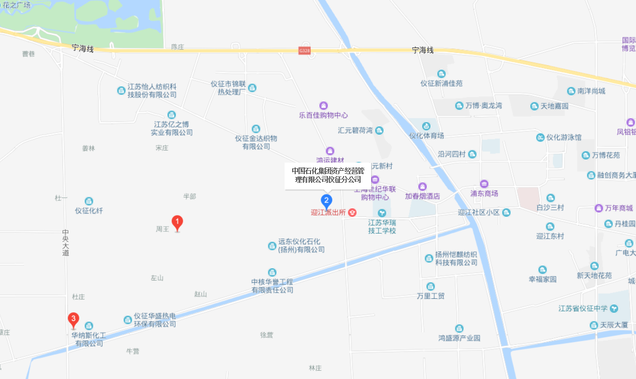

图3-1 项目地理位置图
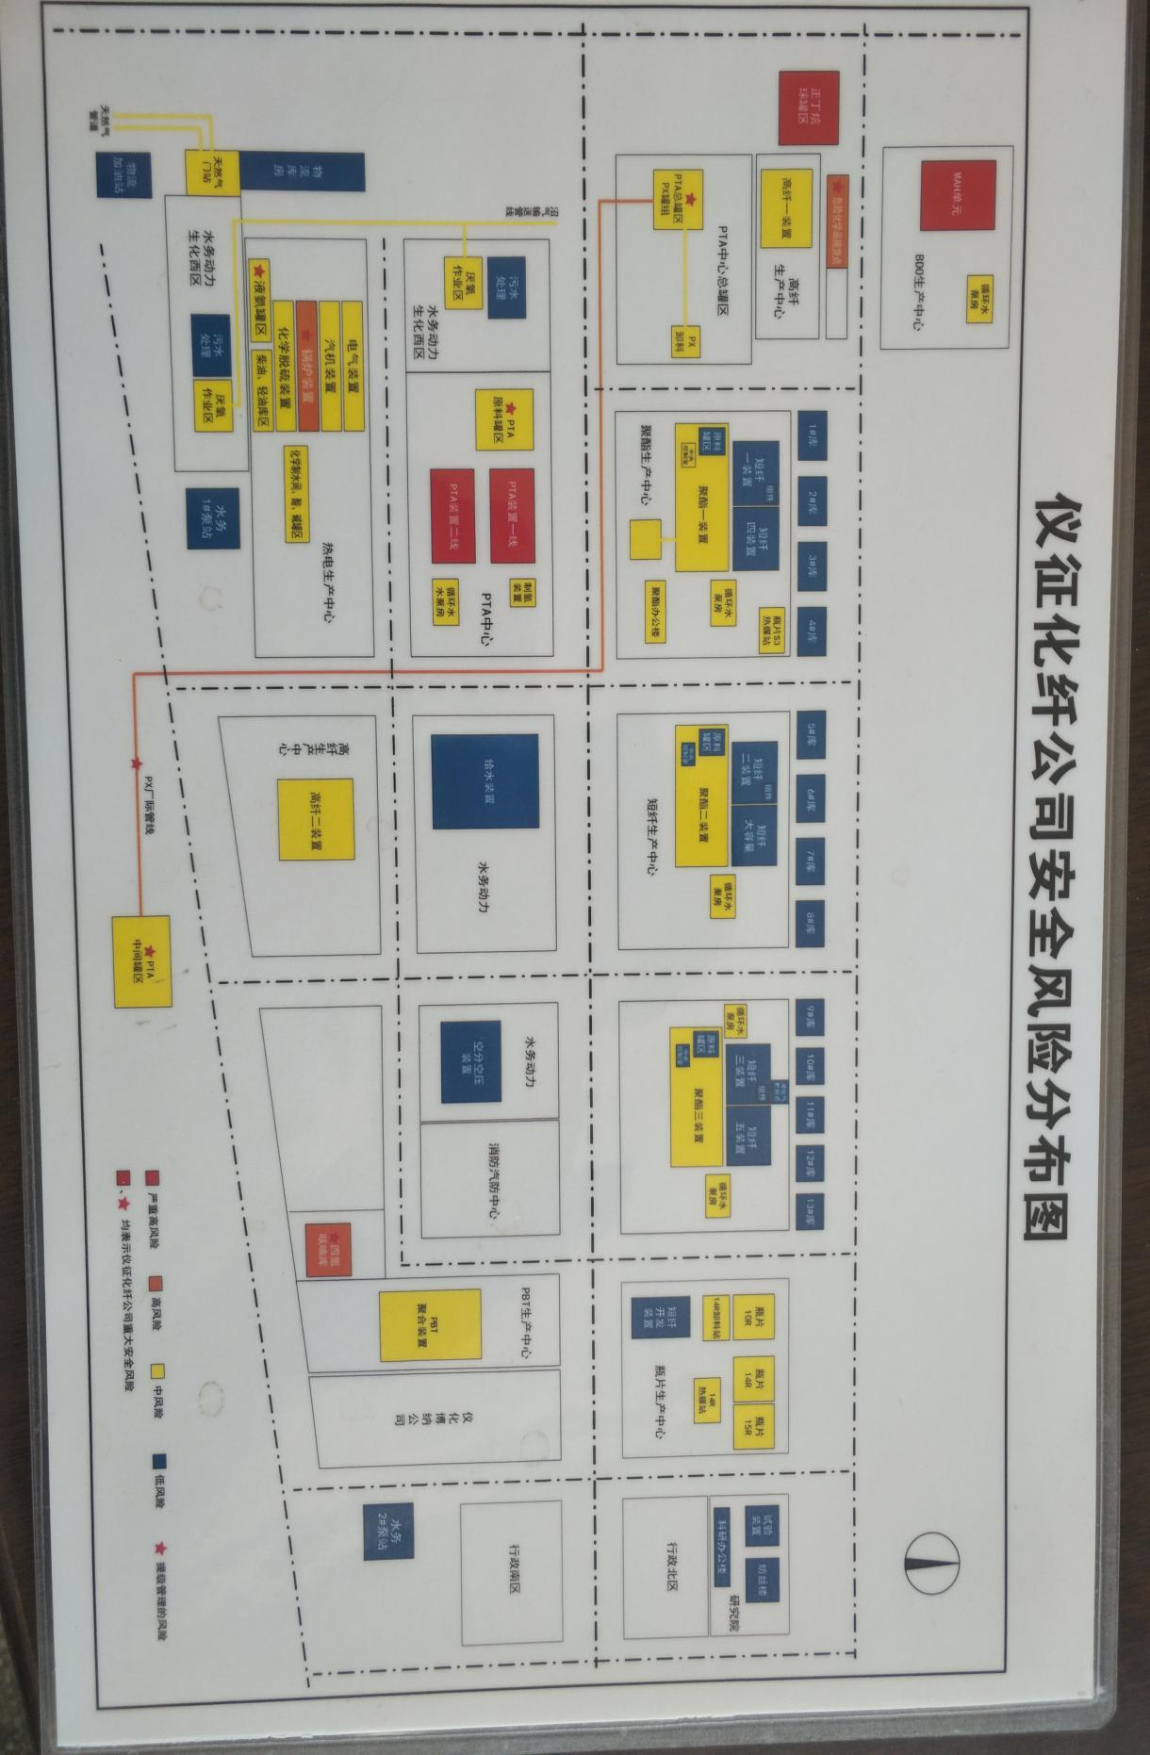

废水总排口
★

水务站

图3-2厂区平面总图

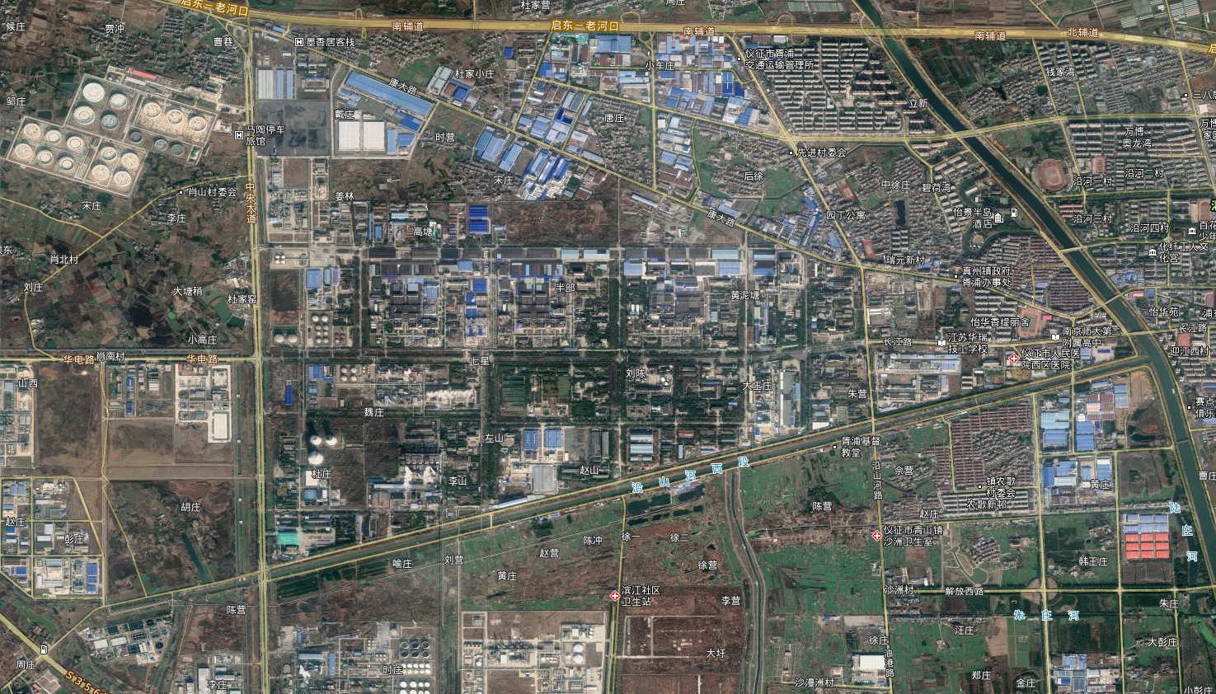
项目所在地

图3-3 厂区周边环境示意图

3.2建设内容
中国石化仪征化纤有限责任公司扩建项目的主要建设内容：PTA内袋综合利用项目主体工程及相关的公用和辅助工程。

3.2.1主体工程及产品方案
项目主体工程及产品方案见表3-2
表3-2 项目主体工程及产品方案
序号 | 主体装置 | 产品名称 | 设计能力（t/a） | 运行时数（h）
1 | 回收造粒装置 | 再生塑料切片产品 | 480 | 1600

3.2.2建设项目组成
本项目主要及辅助生产设备见表3-3。
表3-3本项目主要及辅助生产设备汇总情况一览表
序号 | 设备名称 | 环评主要规格参数 | 实际主要规格参数 | 环评数量 | 实际数量
1 | CBD-800输送带 | 长度6m*宽度800mm电机：2.2KW变频调速橡胶皮带带脚轮方便移动设备材质：碳钢 | 与环评一致 | 1台 | 1台
2 | T-1000粉碎机 | 功率：55KW筛网：50mm腔体尺寸：1000*850mm转子直径：Φ650mm转子设计为：V型刀设计动刀：6片定刀：4片刀片材质：D2开仓方式：电动丝杆设备材质：碳钢工作方式：可带水粉碎或者干粉 | 与环评一致 | 1台 | 1台
3 | FW-450摩擦上料机 | 功率：22KW转子直径：Φ450mm清洗转速：600RPM双层筛网设计，带水冲洗设备材质：转子，主轴，筛网，筒身不锈钢设备材质：机架碳钢 | 功率：45KW转子直径：Φ450mm清洗转速：600RPM双层筛网设计，带水冲洗设备材质：转子，主轴，筛网，筒身不锈钢设备材质：机架碳钢 | 1台 | 1台
4 | 漂洗槽FWT1500x6m | 宽度1.5米，长度6米清洗滚筒：5个滚筒电机：2.2KW*2变频调速设备材质：滚筒，筒身不锈钢设备材质：机架碳钢 | 宽度1.5米，长度6米清洗滚筒：5个滚筒电机：1.5KW*2变频调速设备材质：滚筒，筒身不锈钢设备材质：机架碳钢 | 1台 | 1台
5 | FW-450摩擦上料机 | 功率22KW转子直径：Φ450mm清洗转速：600RPM双层筛网设计，带水冲洗设备材质：转子，主轴，筛网，筒身不锈钢设备材质：机架碳钢 | 与环评一致 | 1台 | 1台
6 | FSP-315薄膜挤干机 | 主机功率：110KW变频调速模头加热功率：11KW通过螺杆挤压脱水并预塑化干燥物料切料电机功率：5.5KW切粒变频调速螺杆材质：38CrMnAlA机筒材质：45#模头材质：38CrMnAlA设备材质：机架碳钢 | 主机功率：90KW变频调速模头加热功率：11KW通过螺杆挤压脱水并预塑化干燥物料切料电机功率：5.5KW切粒变频调速螺杆材质：38CrMnAlA机筒材质：45#模头材质：38CrMnAlA设备材质：机架碳钢 | 1台 | 1台
7 | 风送系统 | 风机功率：5.5KW管道材质：不锈钢管道直径：Φ133mm | 风机功率：5.5KW管道材质：不锈钢管道直径：Φ133mm | 1套 | 1套
8 | 储料仓 | 底部推料螺杆：一支螺杆直径:Φ300mm电机功率：3KW变频调速容积：3立方设备材质：螺杆，筒身不锈钢设备材质：机架碳钢 | 与环评一致 | 1台 | 1台
9 | 电控箱 | 通过PLC和触摸屏控制整套设备PLC品牌：西门子触摸屏品牌：西门子接触器：施耐德变频器：ABB其他电器元器件为国内外知名品牌 | 与环评一致 | 1套 | 1套
10 | 设备连接电线电缆，桥架 | 提供电控箱到生产线设备的连接电线，电缆和桥架 | 与环评一致 | 1套 | 1套
11 | 螺旋上料机 | 电机功率：3KW螺旋直径：Φ300螺旋长度：5米设备材质：螺旋，主轴，筒身为不锈钢设备材质：机架为碳钢 | 与环评一致 | 1台 | 1台
12 | 定量喂料机 | 电机功率：1.5KW变频调速料斗：200L一个材质：不锈钢安装料位计控制自动上料 | 电机功率：1.5KW变频调速料斗：250L一个材质：不锈钢安装料位计控制自动上料 | 1台 | 1台
13 | TDD150/33挤出机 | 主机功率：75KW减速机品牌：国茂减速机螺杆直径：150mm长径比：1：33带排气孔螺杆，机筒材质：38CrMnAlA，氮化处理加热器：6区加热功率：70KW散热风机：6*370W加热器材质：铸铝加热器 | 主机功率：110KW减速机品牌：国茂减速机螺杆直径：150mm长径比：1：33带排气孔螺杆，机筒材质：38CrMnAlA，氮化处理加热器：6区加热功率：6*0.75散热风机：6*13kW加热器材质：铸铝加热器 | 1台 | 1台
14 | 真空排气装置 | 真空泵一个真空泵功率：3KW过滤罐一个，材质不锈钢 | 真空泵一个真空泵功率：2.2KW过滤罐一个，材质不锈钢 | 1台 | 1台
15 | 液压换网器 | 型号：单板双工位换网器网板直径：Φ250mm网板材质：38CrMoAlA带压力传感器报警压力传感器品牌：国内知名品牌液压站一个液压站功率：2.2KW带蓄能器控制，快速换网 | 型号：单板双工位换网器网板直径：Φ250mm网板材质：38CrMoAlA带压力传感器报警压力传感器品牌：国内知名品牌液压站一个液压站功率：2.2KW带蓄能器控制，快速换网 | 1台 | 1台
16 | 水环切粒机 | 型号：卧式水环切粒系统切粒电机：1.5KW变频调速水环切粒模头一套加热功率：2.2KW切粒刀片：2片式刀片材质：锋钢水环罩一套水环罩材质：不锈钢 | 型号：卧式水环切粒系统切粒电机：1.5KW变频调速水环切粒模头一套加热功率：2.2KW切粒刀片：4片式刀片材质：锋钢水环罩一套水环罩材质：不锈钢 | 1台 | 1台
17 | 冷却水槽 | 材质:不锈钢循环水泵一个水泵功率：3KW | 材质:不锈钢循环水泵一个水泵功率：5.5KW | 1台 | 1台
18 | 脱水机 | 立式脱水机电机功率：4KW转速：1500RPM材质：不锈钢 | 与环评一致 | 1台 | 1台
19 | 振动筛 | 双层设计电机功率：0.2KW设备材质：主体不锈钢机架：碳钢 | 与环评一致 | 1台 | 1台
20 | 风送装置 | 风机功率：3KW管道：Φ108mm管道材质：不锈钢 | 与环评一致 | 1台 | 1台
21 | 过渡料仓 | 材质：不锈钢容积：1立方 | 材质：不锈钢容积：3立方 | 1台 | 1台
22 | 电控箱 | 科远智能控制系统 | 西门子控制系统 | 1套 | 1套

3.2.3主辅工程及环保工程
本项目主辅工程及环保工程建设情况详见表3-4。
表3-4本项目主辅工程及环保工程建设情况一览表
类别 | 设施名称 | 环评建设内容或消耗指标 | 实际建设情况 | 依托情况 | 依托可行性
贮运  工程 | 储存 | 拟建项目设置有原料仓库和产品仓库 | 原料仓库依托原有库房，产品临时堆放于生产车间内 | 依托现有厂房，新设仓库 | 依托现有厂房
公用  工程 | 给水 | 拟建项目不新增生活用水，生产、消防给水依托仪化公司水务部 | 建项目不新增生活用水，生产、消防给水依托仪化公司水务部 | 依托仪化公司水务部 | 仪化公司水务部取水能力为60万t/d，尚余水量40.22万t/d
公用  工程 | 排水 | 拟建项目新增生产废水，雨水管网实行“雨污分流、清污分流”，初期雨水经收集后，接管至仪化公司生化装置东区处理集中处理。 | 建项目新增生产废水，雨水管网实行“雨污分流、清污分流”，初期雨水经收集后，接管至仪化公司生化装置东区处理集中处理。 | 新建一套四级沉降池，其他依托现有 | 依托现有污水处理设施，生化东区装置污水处理能力7.8万t/d,目前处理水量约4.8万t/d；能够满足需求。
公用  工程 | 消防系统 | 从周边道路生产消防水管接取两路DN200消防水管道，沿厂房四周环形敷设，在新建消防水管网上设置室外消火栓。本装置消防水量为45 L/s，火灾延续时间2h，一次火灾用水量为324m³。 | 与环评建设内容一致 | 依托现有消防系统，部分新建 | 依托现有消防水池，有效容积约3700m³。满足依托需求。
公用  工程 | 循环水 | 16t/h | 16t/h | 依托 | 依托循环冷却水站，供水压力0.45MPa，回水压力0.25MPa，给水温度33℃，回水温度43℃。循环冷却水最大供应量为2万t/h，目前富余9424t/h，拟建项目耗量为16t/h，能够满足需求。
公用  工程 | 空压 | 需用压缩空气约50Nm³/h | 需用压缩空气约12.5Nm³/h | 依托 | 原涤纶一厂界区现有装置管线能提供本项目压空用量
公用  工程 | 供电 | 用电量608000kWh | 用电量141867kWh | 新建 | 本项目拟于回收造粒厂房设置10/0.4kV变配电间一座，变配电间内设一台630kVA 10/0.4kV变压器，供生产车间等装置用电，并适当预留部分远期负荷
环保  工程 | 废水处理 | 拟建项目废水产生量：  471.8t/a | 项目废水产生量：  450t/a | 依托 | 依托现有污水处理设施，东区污水处理站处理能力7.8t/d,目前处理水量约4.8万t/d，能够满足需求。
环保  工程 | 工艺废气处理装置 | 破碎废气采用布袋除尘器处理；  熔融有机废气采用二级活性炭吸附处理。 | 熔融有机废气采用“水喷淋+二级活性炭吸附”处理 | 新建 | /
环保  工程 | 噪声治理 | 尽量选用低噪声设备，高噪声设备采取隔声减震措施或放置在建筑物内。 | 与环评建设内容一致 | 新建 | /
环保  工程 | 固废处置 | 废渣委托有资质单位处置。 | 与环评建设内容一致 | / | 委托有资质单位处置
环保  工程 | 事故应急池 | 依托现有事故池收集系统 | 与环评建设内容一致 | 依托仪化厂区现有 | 现有一座16000m³事故池，能够满足应急需求。
环保  工程 | 初期雨水收集池 | 收集屋面及地面雨水排入雨水系统。本项目的初期雨水经过设置的雨污切换阀门，将初期雨水切换排入生产污水系统，后期清洁雨水排入室外雨水系统 | 与环评建设内容一致 | 依托 | /
环保  工程 | 危废仓库 | 依托原有厂区危废收集中心 | 与环评建设内容一致 | 依托仪化厂区现有 | 仪化厂区现有危废仓库占地面积约972 m²，能够满足建设项目依托需求。

3.3主要原辅材料及燃料
项目主要原辅材料及燃料消耗见表3-5。
表3-5 原辅材料消耗一览表
序号 | 名称 | 状态 | 环评消耗量 | 实际消耗量
1 | PTA包装袋的内袋 | 固体 | 482.413t/a | 230t/a
2 | 水 | 液体 | 9600t/a | 4000t/a
3 | 电力 | － | 608000 kW·h/a | 141867kW·h/a
4 | 压缩空气 | 气体 | 80000Nm³/a | 20000Nm³/a

3.4水平衡图
项目废水主要为沉降池定排水、造粒废水、初期雨水。本次PTA包装袋的内袋综合利用项目从仪化公司现有员工中调配，总体人数不增加，不新增生活污水。项目初期雨水经过设置的雨污切换阀门，将初期雨水切换排入生产污水系统后进入水务部生化装置东区污水处理站集中处理，生产废水经四级沉降池处理后进入水务部生化装置东区污水处理站集中处理。
项目水汽平衡图见图3-4。
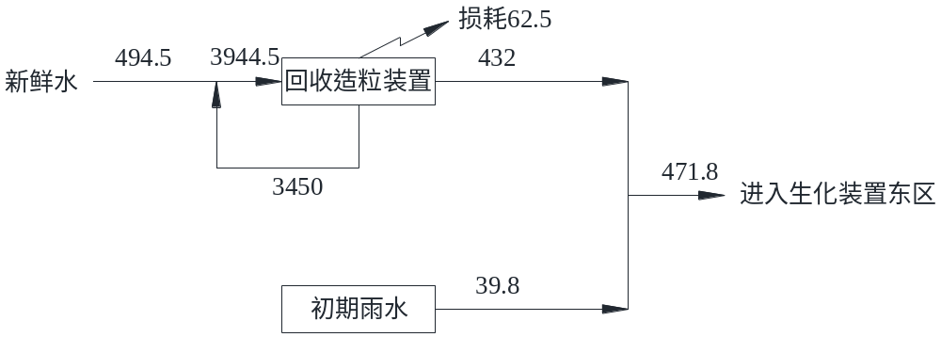
450
40
410
472.5

图3-4 项目水平衡图（t/a）

3.5工艺流程及产污环节
建设项目产品为再生塑料切片，产能为480t/a，主要生产过程为原料准备、破碎、清洗、脱水、挤干、熔融挤出、切粒、打包。
拟建项目生产工艺流程见图3-5。
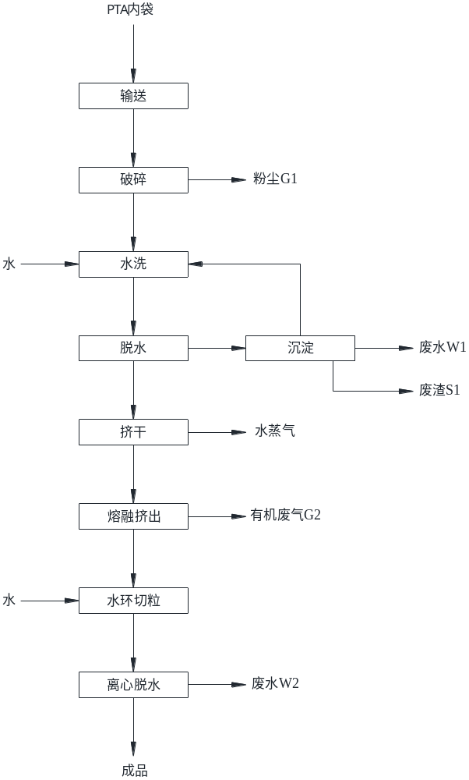
图3-5 生产工艺流程及产污环节示意图

工艺流程简述：
1、输送：将原料PTA内袋送入输送带，通过皮带作用提升至粉碎机投料口，此工序会产生少量无组织粉尘；
2、粉碎：将PTA包装袋的内袋进行破碎，破碎方式为湿法破碎，每小时向破碎机内补充水量约1m³。破碎成30*30mm大小的小块，通过50mm筛网筛选后送入后续工序。同时采用集气罩收集产生的破碎粉尘G1，送入配套的布袋除尘器处理后达标排放。破碎工序中产生的废水送入厂房外四级沉降池进行沉降处理后循环使用，约一周进行一次更换，更换过程中产生的沉降池定排水W1送入生化装置东区污水处理站集中处理。
3、摩擦清洗：粉碎后的塑料块料送入摩擦清洗机，进行快速高效揉搓清洗后送入漂洗槽；
4、清洗：将破碎后的塑料块料顺序通过摩擦清洗机、水平高速清洗机、摩擦清洗机、漂洗机多次清洗，通过清洗尽可能将塑料片料展开，同时将夹杂的废料大部分去除，清洗过程中每小时合计循环用水量约15m³，清洗废水送入厂房外四级沉降池进行沉降处理后循环使用，约一周进行一次更换，更换过程中产生的沉降池定排水W1送入生化装置东区污水处理站集中处理。
5、挤干：通过机械挤压和电加热熔融（约140℃），降低物料含水率（3~8%），以便于后续造粒。挤干工序产生的废水送入厂房外四级沉降池进行沉降处理后循环使用，约一周进行一次更换，更换过程中产生的沉降池定排水W1送入生化装置东区污水处理站集中处理。
6、造粒：清洗好后的塑料碎片，通过双阶螺杆、双阶过滤工艺，在180~200℃条件下塑化熔融（电加热），然后经水环切粒、冷却、脱水筛分形成塑料粒子。造粒过程中的高温塑化熔融段会有少量有机废气G2产生，经集气罩收集后送二级活性炭吸附装置处理达标后外排。切粒采用水环切粒，水环用水约1个月定期排放1次，造粒工序产生的造粒废水W2送入生化装置东区污水处理站集中处理。过滤中使用的金属滤网约1周更换一次，一次约0.5kg，作为危险废物S3委托有资质单位处理。

3.6建设项目变更情况
表3-6 建设项目变更情况表
变动类别 | 变动类型 | 本项目变动情况 | 环境影  响增减 | 是否属于  重大变动
性质 | 1.主要产品品种不发生变化 | 不变 | 不变 | 未变动
规模 | 2.生产能力 | 不变 | 不变 | 未变动
规模 | 3.配套的仓储设施 | 不变 | 不变 | 未变动
规模 | 4.生产规模 | 不变 | 不变 | 未变动
地点 | 5.项目选址 | 不变 | 不变 | 未变动
地点 | 6.在原厂址内调整（包括总平面布置或生产装置发生变化）导致不利环境影响显著增加 | 不变 | 不变 | 未变动
地点 | 7.防护距离边界发生变化并新增了敏感点 | 不变 | 不变 | 未变动
地点 | 8.厂外管线路由调整，穿越新的环境敏感区；在现有环境敏感区内路由发生变动且环境影响或环境风险显著增大 | 不变 | 不变 | 未变动
生产  工艺 | 9.主要生产装置类型、主要原辅材料类型、主要燃料类型、以及其他生产工艺和技术调整且导致新增污染因子或污染物排放量增加 | 因本项目产生的沉淀残渣（代码900-210-08）主要成份为PTA，与仪化公司PTA部产生的PTA废渣（TA水池料，主要成份也为PTA，代码900-013-11）成份一致，因此本项目的沉淀残渣与TA水池料一起委托江苏华旭环保股份有限公司处置，危废代码改为900-013-11。 | 不变 | 未变动
环境保护措施 | 10.污染防治措施的工艺、规模、处置去向、排放形式等调整，污染因子不变化，可能导致环境影响或环境风险减少的环保措施变动 | 熔融有机废气环评处理设施为：二级活性炭吸附处理，变动后为“水喷淋+二级活性炭吸附”处理，减少了有机废气的排放 | 减少 | 不属于
综上所述，中国石化仪征化纤有限责任公司性质、规模、地点、生产工艺均未发生变动，熔融有机废气处理设施由二级活性炭吸附处理变为“水喷淋+二级活性炭吸附”处理，增加了水喷淋处理，减少了有机废气污染物的排放；另外因本项目产生的沉淀残渣（代码900-210-08）主要成份为PTA，与仪化公司PTA部产生的PTA废渣（TA水池料，主要成份也为PTA，代码900-013-11）成份一致，因此本项目的沉淀残渣与TA水池料一起委托江苏华旭环保股份有限公司处置，危废代码改为900-013-11，根据以上分析，环境保护措施工艺变动未导致新增污染因子或污染物排放量增加。根据《关于加强建设项目重大变动环评管理的通知》苏环办﹝2015﹞256号的相关规定，项目未发生“重大变化”，项目未新增污染因子及污染物排放量，对周边的环境的影响较小，故而该变动不属于重大变动。

4环境保护措施

4.1污染物治理/处置设施

4.1.1废水排放及环保措施
本次PTA包装袋的内袋综合利用项目从仪化公司现有员工中调配，总体人数不增加，不新增生活污水。本项目产生的废水主要为漂洗废水、造粒废水、初期雨水，各工序清洗废水收集后汇入四级沉降池处理，沉淀出的清水通过水泵加压送回到回收造粒装置用于清洗，循环用水定期进行排放。排放废水经生化装置东区处理，处理后全部通过公司污水中水回用装置进行处理后回用于生产装置循环水的补充水以及部分生产用水。废水具体排放及治理措施见表4-1，废水处理工艺流程图见图4-1。
表4-1 废水来源及环保设施一览表
废水名称 | 主要污染物 | 处理措施及排放去向
废水名称 | 主要污染物 | 环评要求 | 实际建设
沉降池定排水 | COD、SS | 送入生化装置东区处理，处理后全部通过公司污水中水回用装置进行处理后回用于生产装置循环水的补充水以及部分生产用水 | 送入生化装置东区处理，处理后全部通过公司污水中水回用装置进行处理后回用于生产装置循环水的补充水以及部分生产用水
预脱水塔废水 | COD、SS | 送入生化装置东区处理，处理后全部通过公司污水中水回用装置进行处理后回用于生产装置循环水的补充水以及部分生产用水 | 送入生化装置东区处理，处理后全部通过公司污水中水回用装置进行处理后回用于生产装置循环水的补充水以及部分生产用水
造粒废水 | COD、SS | 送入生化装置东区处理，处理后全部通过公司污水中水回用装置进行处理后回用于生产装置循环水的补充水以及部分生产用水 | 送入生化装置东区处理，处理后全部通过公司污水中水回用装置进行处理后回用于生产装置循环水的补充水以及部分生产用水
熔体过滤器清洗废水 | COD、SS | 送入生化装置东区处理，处理后全部通过公司污水中水回用装置进行处理后回用于生产装置循环水的补充水以及部分生产用水 | 送入生化装置东区处理，处理后全部通过公司污水中水回用装置进行处理后回用于生产装置循环水的补充水以及部分生产用水
初期雨水 | COD、SS | 送入生化装置东区处理，处理后全部通过公司污水中水回用装置进行处理后回用于生产装置循环水的补充水以及部分生产用水 | 送入生化装置东区处理，处理后全部通过公司污水中水回用装置进行处理后回用于生产装置循环水的补充水以及部分生产用水
水喷淋水 | COD、SS | / | 送入生化装置东区处理，处理后全部通过公司污水中水回用装置进行处理后回用于生产装置循环水的补充水以及部分生产用水

沉淀
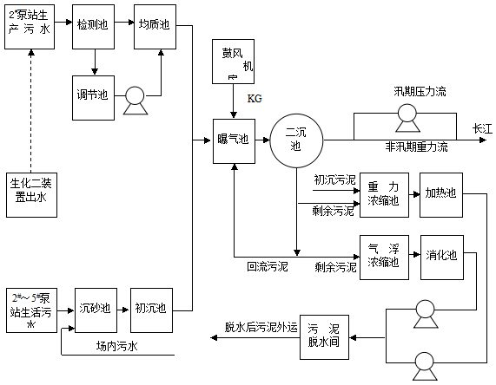
图4-1 废水处理工艺流程图

废水收集池进口  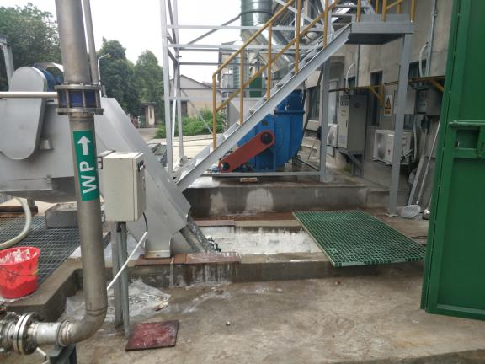 | 废水排放口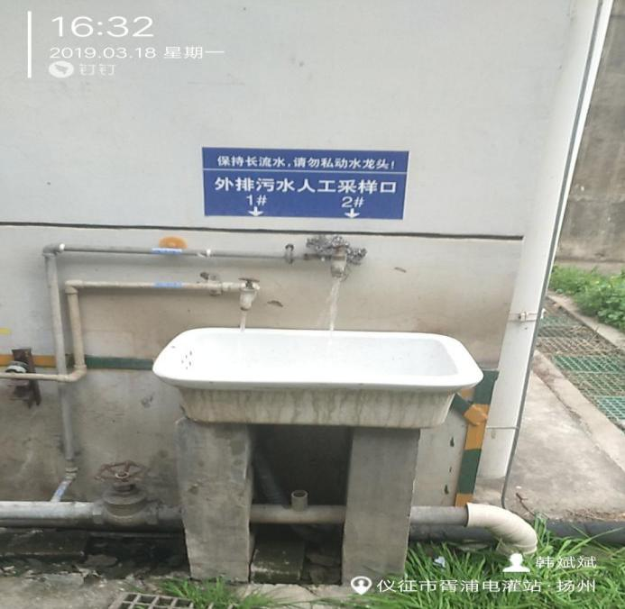

4.1.2废气排放及环保措施
项目有组织废气：有组织废气为破碎工序粉尘废气及挤出工序的有机废气，主要污染物分别为粉尘和非甲烷总烃，其中破碎工序粉尘废气采用集气罩收集后送布袋除尘器处理后，通过1根15米高的排气筒达标排放；挤出工序有机废气采用集气罩收集后送二级活性炭吸附装置处理后，通过1根15米高的排气筒达标排放。
本项目废气排放情况见表4-2。
表4-2 废气来源及环保设施一览表
污染源 | 主要污染因子 | 高度（m） | 处理措施及排放去向
污染源 | 主要污染因子 | 高度（m） | 环评要求 | 实际建设
回收造粒装置 | 颗粒物 | 15 | 布袋除尘 | 布袋除尘
回收造粒装置 | 非甲烷总烃 | 15 | 二级活性炭吸附 | 水喷淋+二级活性炭吸附

15米排气筒
布袋除尘器
破碎废气

挤出废气
15米排气筒
水喷淋
二级活性炭吸附

图4-2 废气处理工艺流程图
有机废气处理设施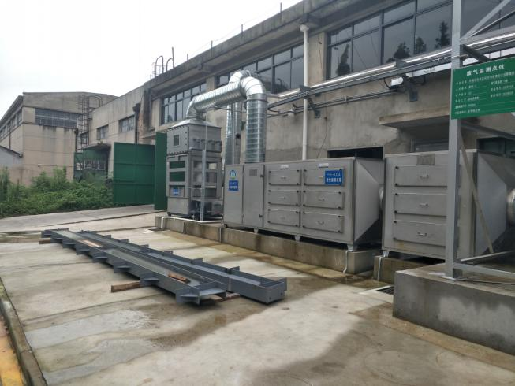 | 有机废气排气筒及环保标识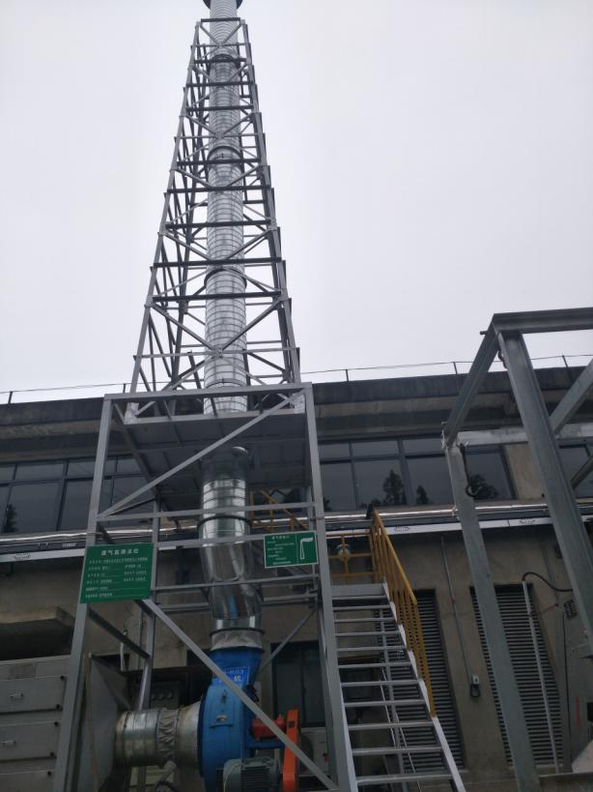
破碎废气处理设施及环保标识  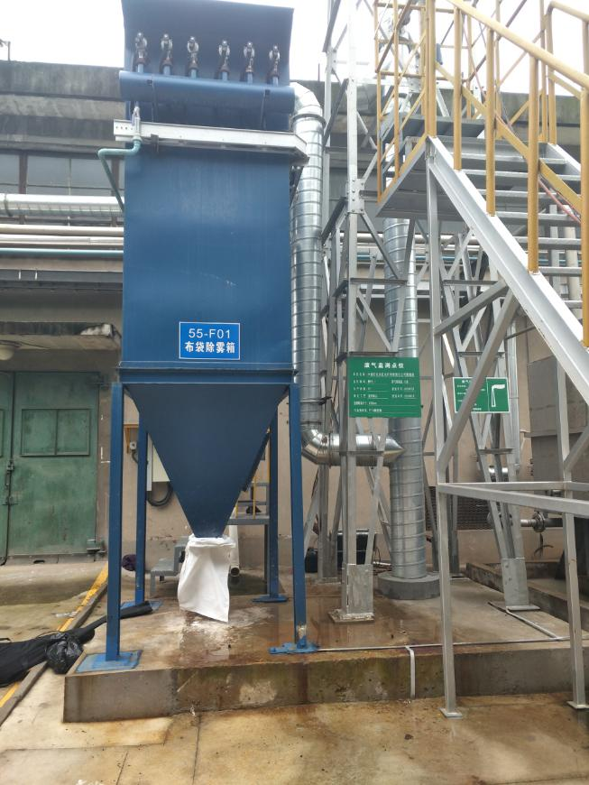 | 破碎废气排气筒  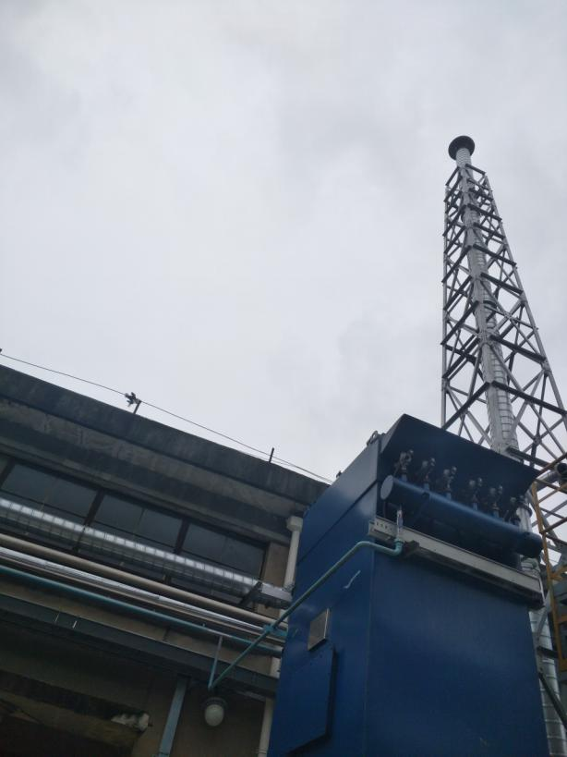

（2）无组织废气
本项目无组织废气主要来自回收造粒装置车间，废气经车间自然通风排放。

4.1.3噪声排放及环保措施
本项目主要噪声源为泵类以及风机等生产及辅助设备产生的噪声，项目选用低噪声设备，采取室内隔声、减震、吸声、距离衰减等综合措施，降低噪声的排放。主要噪声源强见表4-3。
表4-3 项目噪声源一览表
序号 | 设备名称 | 数量  （台） | 单机声级值  [dB(A)] | 距最近厂界  位置(m) | 治理措施
1 | 破碎机 | 1 | 80~85 | 495 | 隔声、消声
2 | 擦洗机 | 1 | 70~75 | 500 | 隔声、消声
3 | 漂洗机 | 1 | 70~75 | 500 | 隔声、消声
4 | 挤干机 | 1 | 70~75 | 490 | 隔声、消声
5 | 挤出机 | 2 | 70~75 | 495 | 隔声、消声
6 | 切粒机 | 1 | 70~75 | 500 | 隔声、消声
7 | 风机 | 1 | 80~85 | 480 | 隔声、消声
8 | 各类泵 | 2 | 85~90 | 480 | 隔声、消声

封闭厂房软连接减噪措施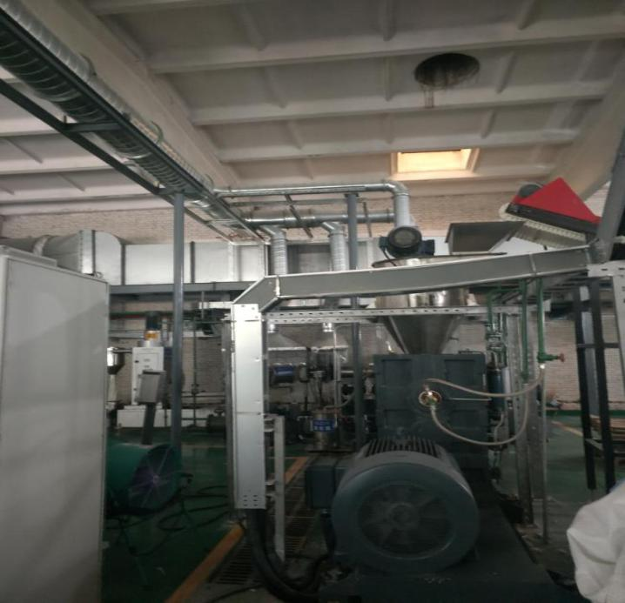 | 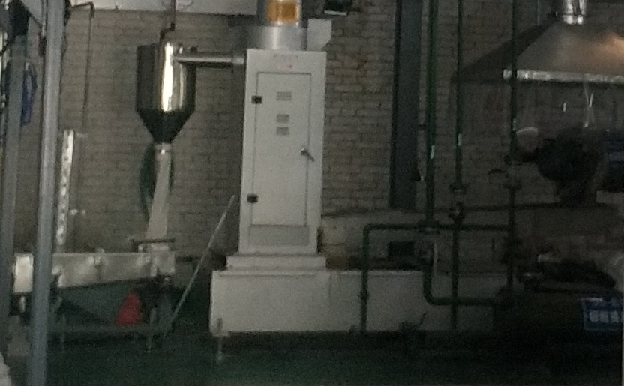  风机基座减振垫

4.1.4固废情况和污染防治措施
（1）危废产生情况
本项目原材料PTA内袋直接从生产车间现场用车运至PTA内袋综合利用项目处理装置区，PE薄膜内袋的年产生量约450吨，产生量和周转量相同。正常两天处理一次，200天/年，2020年1月至2020年7月PE薄膜内袋产生量见表4-4。
表4-4危险废弃物产生及焚烧情况
时间 | 危废类别 | 环评预估量 | 实际产生量（t） | 周转量（t） | 周转场所
2020年1月 | PE薄膜内袋 | 482.143t/a | 20.5 | 20.5 | 从现场用车直接运至处理装置
2020年2月 | PE薄膜内袋 | 482.143t/a | 15.3 | 15.3 | 从现场用车直接运至处理装置
2020年3月 | PE薄膜内袋 | 482.143t/a | 9.5 | 9.5 | 从现场用车直接运至处理装置
2020年4月 | PE薄膜内袋 | 482.143t/a | 23.99 | 23.99 | 从现场用车直接运至处理装置
2020年5月 | PE薄膜内袋 | 482.143t/a | 19.05 | 19.05 | 从现场用车直接运至处理装置
2020年6月 | PE薄膜内袋 | 482.143t/a | 26.49 | 26.49 | 从现场用车直接运至处理装置
2020年7月 | PE薄膜内袋 | 482.143t/a | 27.9 | 27.9 | 从现场用车直接运至处理装置
小计 |  |  | 142.73t
- 危废处置情况
厂区产生的PE薄膜内袋运输至处理装置后先进行破碎处理后造粒，产生的固废种类主要为沉淀残渣、废活性炭、废网片、布袋除尘器收集的粉尘、废布袋等。沉淀残渣主要为破碎产生，属于危险废物；废活性炭主要为二级活性炭吸附装置产生，因运行时间未达到一年，废活性炭暂未产生，属于危险废物；废网片主要为造粒机造粒时产生，属于危险废物；布袋除尘器收集的粉尘主要成分为破碎废气夹带的飞灰，属于危险废物，产生后混入沉淀残渣一起处理。截止2020年7月30日，固废产生及处理情况见表4-5。
表4-5 固体废弃物产生及处置情况
名称 | 属性 | 形态 | 环评产生量  （t/a） | 截止2020年7月实际产生量（t） | 处置方式
 |  |  |  |  | 环评要求 | 实际建设
沉淀残渣 | HW11 | 固态 | 12 | 4.1 | 委托扬州东晟固废环保处理限公司处置 | 委托江苏华旭环保股份有限公司处置
布袋除尘器收集的粉尘 | HW49 | 半固态 | 0.086 | 计入沉淀残渣 | 委托扬州东晟固废环保处理限公司处置 | 委托江苏华旭环保股份有限公司处置
废网片 | HW49 | 半固态 | 0.06 | 0.004 | 委托扬州东晟固废环保处理限公司处置 | 暂未签订相关协议
废布袋 | HW49 | 固态 | 0.1t/3a | 未产生 | 委托扬州东晟固废环保处理限公司处置 | 暂未签订相关协议
废活性炭 | HW49 | 固态 | 2 | 0 | 委托扬州东晟固废环保处理限公司处置 | 暂未签订相关协议
注：危废具体产生量及转移情况见附件四。由于本项目产生的沉淀残渣（代码900-210-08）主要成份为PTA，与仪化公司PTA部产生的PTA废渣（TA水池料，主要成份也为PTA，代码900-013-11）成份一致，因此本项目的沉淀残渣与TA水池料一起委托江苏华旭环保股份有限公司处置。
- 危废库建设情况
本项目产生的危险废物依托仪化厂区现有危废仓库，仓库占地面积约972 m²，能够满足本项目暂存需求。危废库位于整个厂区中心位置北侧短纤二区，危废库分2个门，为一个整体，仓库配套废气处理设施，处理后废气经排气筒排入空气。
- 危废管理情况
企业危险废物储存基本满足《危险废物贮存污染控制标准》要求，主要如下：①依法进行环境影响评价，完成‘三同时”验收；②危险废物贮存场所设置了警示标志及标签，消防设施以及管理制度；③贮存期限未超半年；④未混合贮存性质不相容而未经安全性处置的危险废物；⑤从未将危险废物混入非危险废物中贮存；⑥储存场地经过防渗防腐处理场所需要密闭且有废气吸收处置装置；⑦库区内设有宽敞的人员行走通道便于货物进出和运输；⑧危废储存设置了专门的仓库，不存在露天堆放现象等。
公司根据《关于进一步加强危险废物污染防治工作的实施意见》（苏环办〔2019〕327号）危废管理要求，制定了规范危废管理制度，并对各项危废管理制度及防范措施等逐一进行了落实，主要如下：1）危险废物贮存间密闭建设，门口内侧设立了围堰，地面做好硬化及“三防”措施。（防扬散、防流失、防渗漏）；2）危险废物贮存间门口张贴了标准规范的危险废物标识和危废信息板，张贴了《危险废物管理制度》；3）危险废物贮存间落实了“双人双锁”的管理要求。4）不同种类危险废物应有明显的过道划分，墙上张贴危废名称，液态危废需将成装容器放至防泄漏托盘内并在容器粘贴危险废物标签，固态危废包装完好，无破损并系挂危险废物标签，并按要求填写；5）建立台账并悬挂于危废间内，转入及转出（处置、自利用）记录清晰完整，并按期进行了网上申报；6）危险废物贮存间内未发现存放除危险废物及应急工具以外他的其他物品；7）危险库出入口、危险库内部等重点区布设监控，并指定专职人员定期巡查。
危废库的建设、管理组制度等情况见下图。

危废库位置情况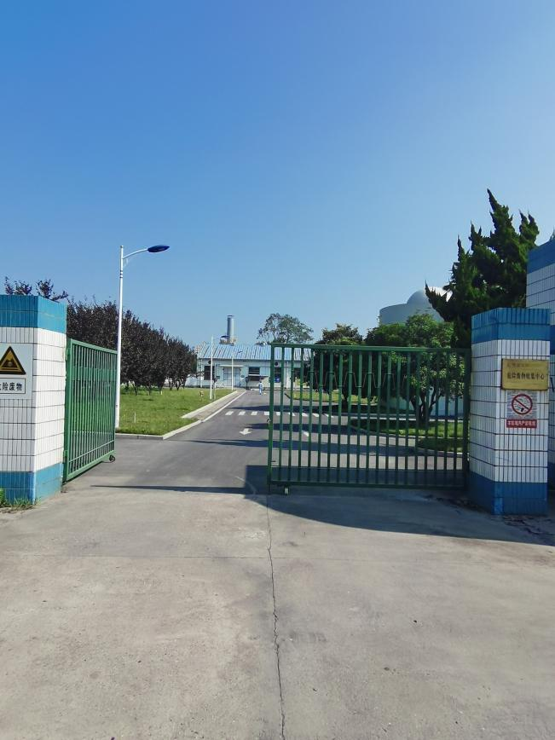 | 危废库信息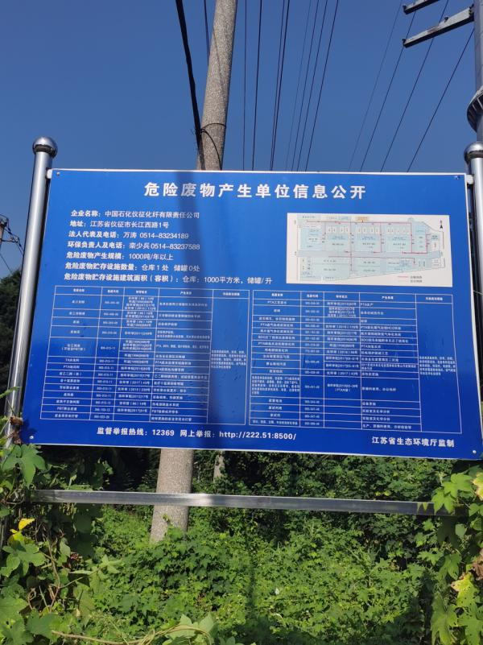
危废库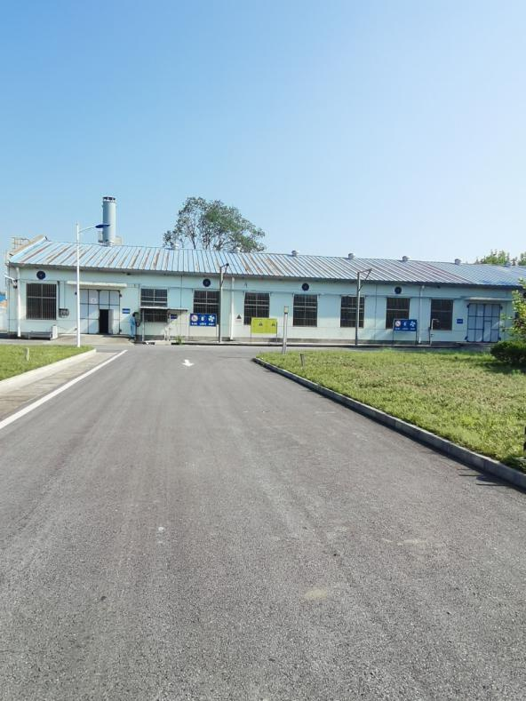 | 危废库危废标识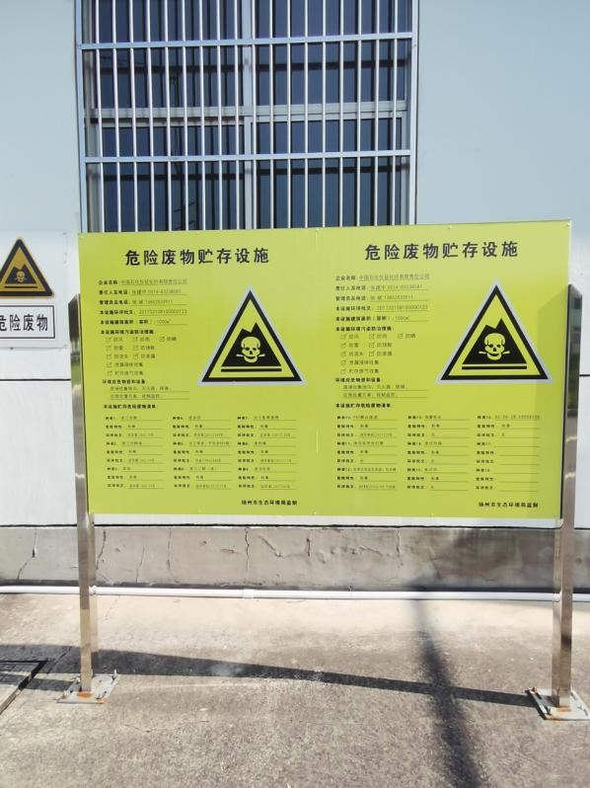
固废库均存在的导流沟、收集池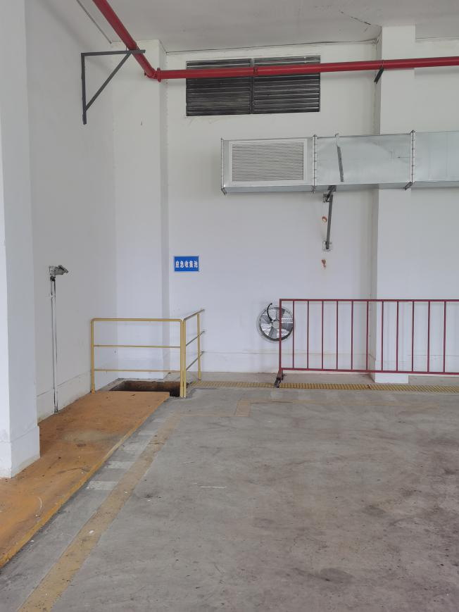 | 危废库废气处理设施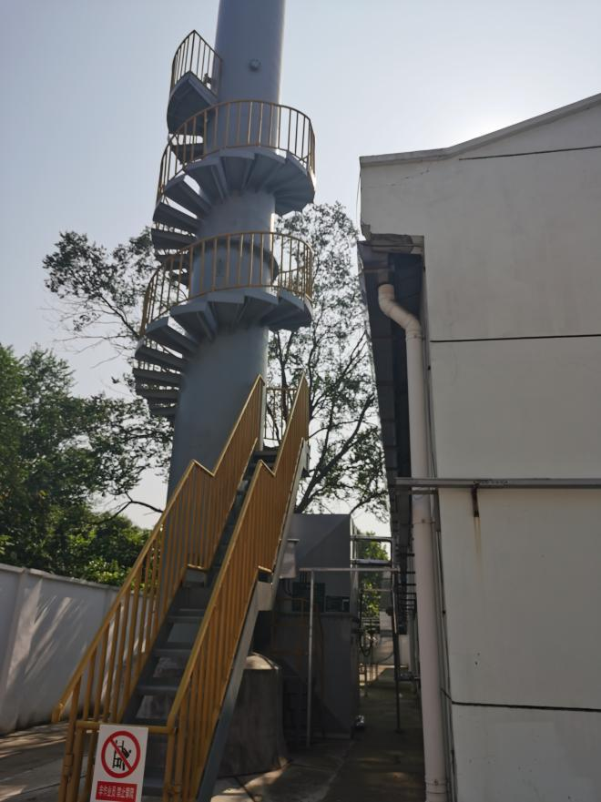
危废库责任制度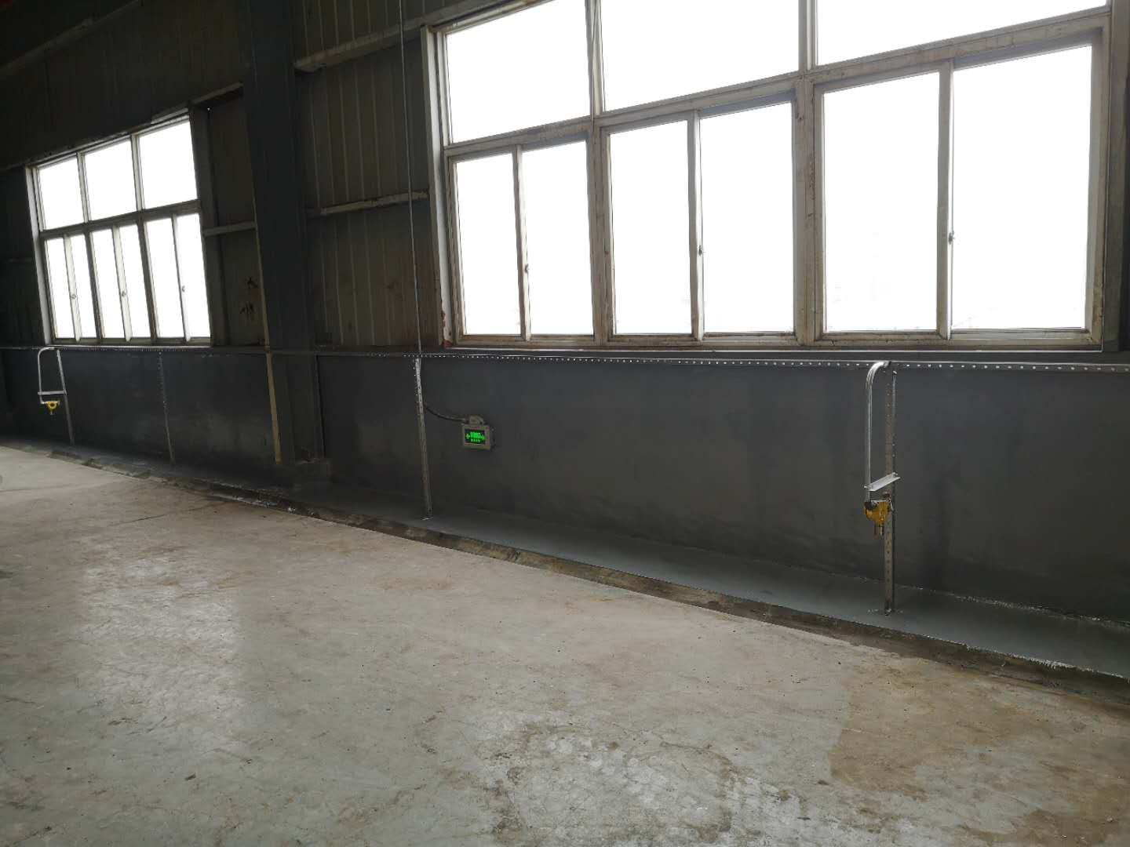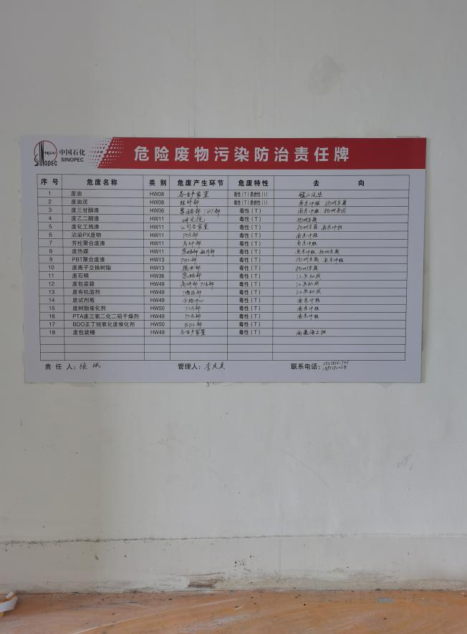 | 固废库均存在的管理制度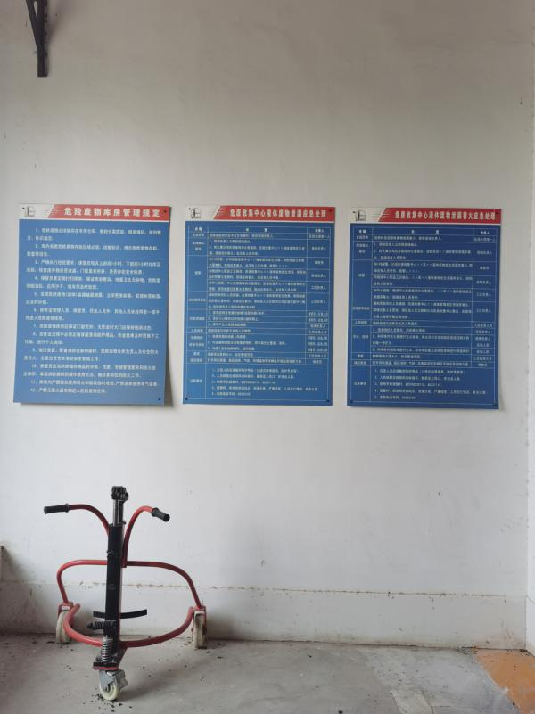
危废库应急设施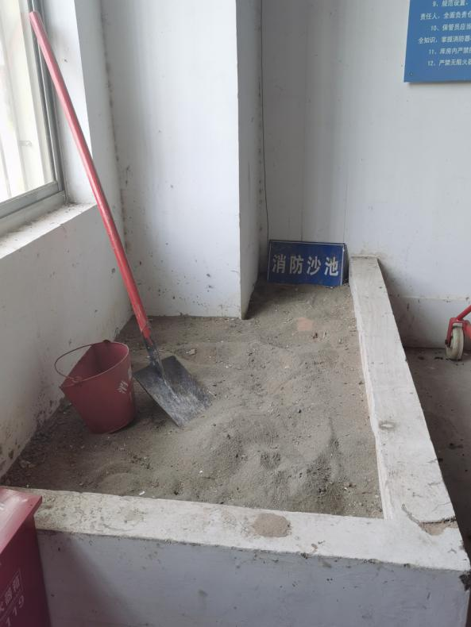 | 危废库在线监控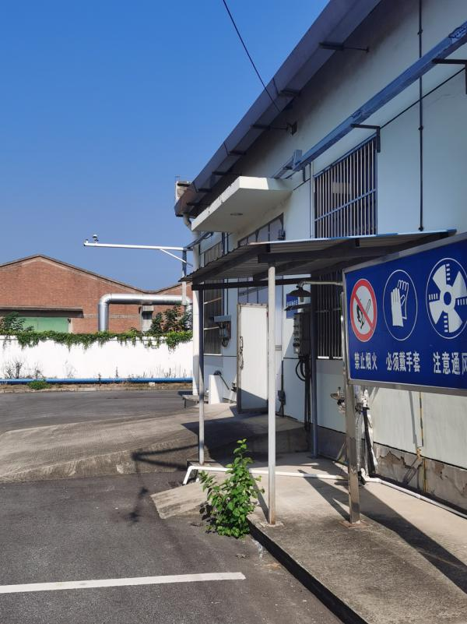
- 其他情况
环评及批复要求。产品须符合有关产品质量标准相关规定。具体见附件八质量检测报告，但是尚未到质量部门进行备案。
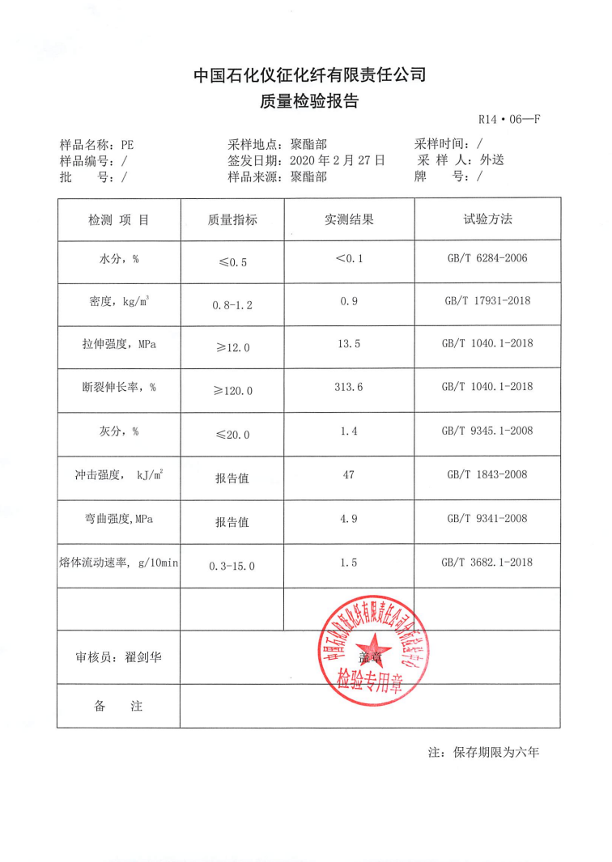 | 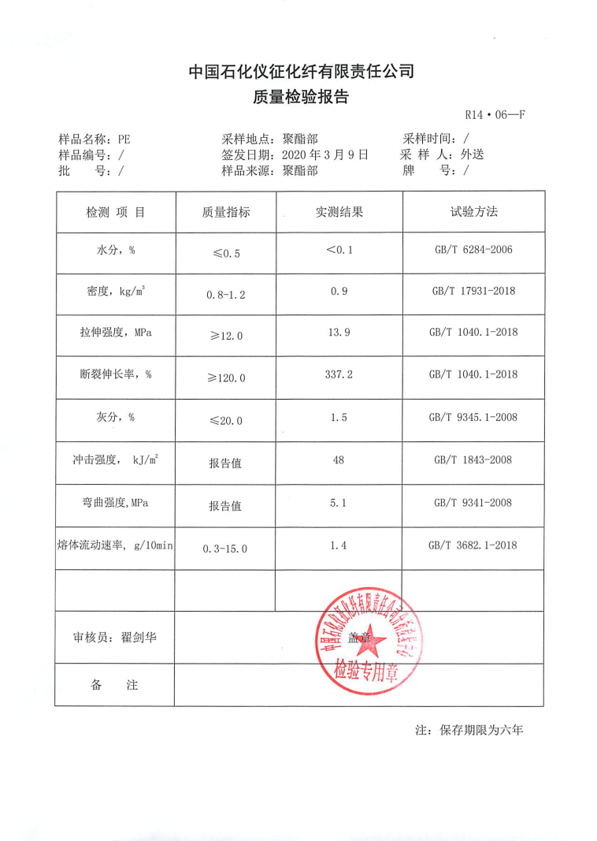

4.1.5地下水及土壤污染治理措施
表4-6 采取的防渗处理措施一览表
序号 | 主要环节 | 防渗处理措施
1 | 厂区 | 自上而下采用人工大理石+水泥防渗结构，路面全部进行粘土夯实、混凝硬化；生产车间应严格按照建筑防渗设计规范，采高标号的防水混凝土，装置区集中做防渗地坪；接触酸碱部分使用环氧树脂进行防腐防渗漏处理。
2 | 主厂房附屋及综合车间和生产装置区 | ①设置于地面以上，便于跑、冒、滴、漏的直接观察；②严格按照建筑防渗设计规范，采用高标号的防水混凝土；③地坪做严格的防渗措施；④修建降水和浸淋水的集水设施(集水沟和集水池)，并在四周设置围堰和边沟，一旦发生跑冒滴漏，确保不污染地下水，重点污染区的防渗设计满足《危险废物填埋污染控制标准》(GB18598-2001)要求。
3 | 烟气处理、废水等输送管道、阀门 | ①对管道、阀门严格检查，有质量问题的及时更换，阀门采用优质产品；②在工艺条件允许的情况下，管道置在地上，如出现渗漏问题及时解决；③对工艺要求必须地下走管的管道、阀门设专门防渗管沟，管沟上设活动观察顶盖，以便出现渗漏问题及时观察、解决，管沟与污水集水井相连，并设计合理的排水坡度，便于废水排至集水井，然后统一排入污水收集池；④厂区内各集水池等蓄水构筑物采用防水混凝土并结合防水砂浆构建建筑主体，施工缝采用外贴式止水带利外涂防水涂料结合使用，作好防渗措施。
4 | 污水收集及处理系统 | ①对各环节(包括生产车间、集水管线、沉淀池、排水管线、废物临时存放点等)进行特殊防渗处理。借鉴国家《危险废物填埋污染控制标准》(GB 18598-2001)中的防渗设计要求，进行天然基础层、复合衬层或双人工衬层设计建设，采取高标准的防渗处理措施。②污水收集池等池体采用高标号的防水混凝土，并按照水压计算，严格按照建筑防渗波计规范，已采用足够厚度的钢筋混凝土结构；对池体内壁已作防渗处理；③严格按照施工规范施工，保证施工质量，保证无废水渗漏。
5 | 固废暂存及处理场所 | 按《一般工业固体废物贮存、处置场污染控制标准》(GBl8599—2001)和《危险废物贮存污染控制标准》(GBl8597-2001)进行设计，采取防淋防渗措施，以防止淋漏液渗入地下；周围预留导流槽至收集槽，地面铺设防渗漏的聚乙烯材料，厚度要求 2mm，整个防渗层的防渗系数不得小于 10-10cm/s，贮存(堆放) 处进出路口应设置标志牌。

车间地面防渗措施  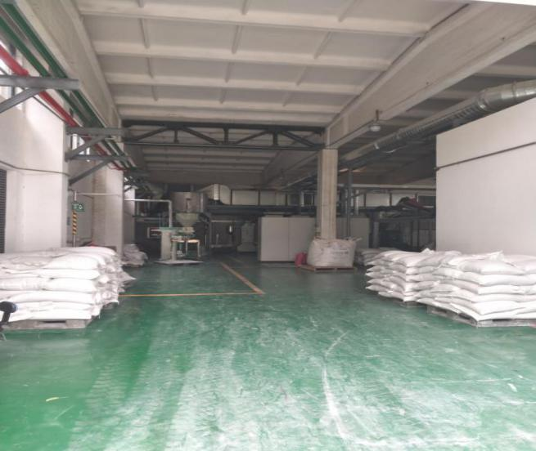 | 车间外地面防渗措施  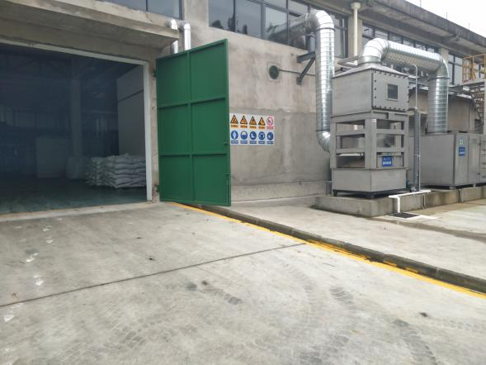

4.1.6其它环保设施
公司建有44000m³事故池，其中生化东区22000m³，生化西区10000m³，PTA总罐区12000m³；本项目事故池依托2#泵站事故池16000 m³，确保事故状态下顺利收集泄漏物和消防水，日常保持足够的事故排水缓冲容量。公司设有火灾报警系统、易发生火灾爆炸事故的生产装置周围均设有消防栓和灭火器。公司设有2个消防中队和1个特勤中队。企业规范化设置废水排放口和排放口标识牌；废气排口规范化设置标识牌、开设采样孔、搭建采样平台。

规范化采样平台及标识一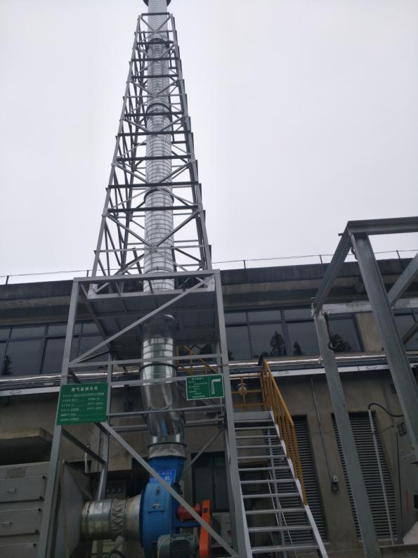 | 规范化采样平台及标识二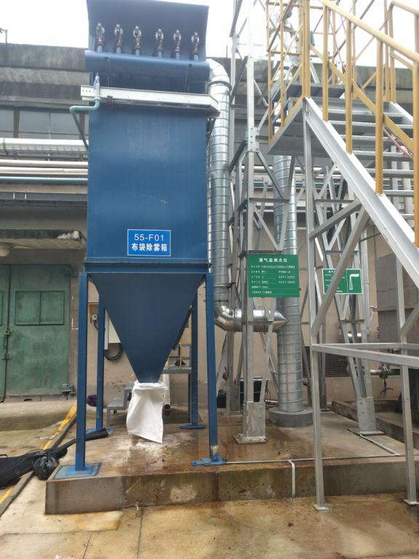

4.2环保设施投资及“三同时”落实情况
表4-7 三同时投资及环保措施落实情况一览表
类别 | 污染源 | 污染物 | 治理措施（设施数量、规模、处理能力等） | 依托情况 | 环评投资额 | 实际投资金额
废气 | 破碎废气（G1） | 粉尘 | 布袋除尘处理后通过1根15m高的排气筒排放 | 新建 | 10万 | 11.34万
废气 | 挤出废气（G2） | 非甲烷总烃 | 二级活性炭吸附处理后通过1根15m高的排气筒排放 | 新建 | 25万 | 15.74万
废水 | 沉降池定排水（W1） | COD、SS | 依托厂内生化东区污水处理装置 | 依托 | / | 1.75万
废水 | 造粒废水（W2）
废水 | 初期雨水（W3）
噪声 | 设备噪声 | / | 选用低噪声设备、隔声减振 | 新建 | 10万 | 10万
固废 | / | PTA包装袋的内袋 | 新建回收造粒装置进行回用 | 新建 | 440万 | 492.15万
固废 | / | 沉淀残渣S1、废活性炭S2、废网片S3、布袋除尘器收集的粉尘S4 | 委托江苏华旭环保股份有限公司处置 | / | 5万 | 5万
地下水 | 地面防渗工程（生产车间、危废暂存间等）、地下水污染事故监控、事故防范措施应急预案 |  |  | 依托 | / | /
绿化 | / | / | 原有绿化 | / | / | /
雨污分流、排污口规范化设置 | 雨污分流、排污口规范化设置
风险防范措施 | 依托现有仪化危废收集中心，占地面积约972 m²。
卫生防护距离设置 | 拟建项目应在回收造粒装置厂房外设置100m卫生防护距离，该范围内无居民等敏感目标，今后也不得新建环境敏感目标。
合计 |  |  |  |  | 490万 | 536万

5环评报告书主要结论与建议及审批部门审批决定

项目环评报告书主要结论
环评单位通过调查、分析和综合评价后认为：拟建项目符合国家和地方有关环境保护法律法规、标准、政策、规范及相关规划要求；生产过程中遵循清洁生产理念，所采用的各项污染防治措施技术可行、经济合理，能保证各类污染物长期稳定达标排放；预测结果表明项目所排放的污染物对周围环境和环境保护目标影响较小；通过采取有针对性的风险防范措施并落实应急预案，项目的环境风险可接受。建设单位开展的公众参与结果表明公众对项目建设表示理解和支持。综上所述，在落实本报告书中的各项环保措施以及各级环保主管部门管理要求的前提下，从环保角度分析，拟建项目的建设具有环境可行性。同时，拟建项目在设计、建设、运行全过程中还必须满足消防、安全、职业卫生等相关管理要求，进行规范化的设计、施工和运行管理。

审批部门审批决定
环评批复主要内容摘录如下：
一、根据《报告书》评价结论，在全面落实《报告书》中提出的各项污染防治和风险防范措施的前提下，仅从环保角度分析，本项目建设具有环境可行性。在项目符合扬州化工园区总体规划、土地利用规划及产业发展规划的前提下，我局原则同意《报告书》的评价结论。该项目建设地位于扬州化工园区仪化公司厂区内，仅对公司生产中的废PTA包装袋内袋进行综合利用，新建一条回收造粒装置，形成年处理480吨PTA内袋能力。
二、在项目设计、建设和环境管理中，建设单位须逐项落实《报告书》中提出的各项环保要求，确保各类污染物稳定达标排放，并须着重做好以下工作：
（一）全面贯彻循环经济理念和清洁生产原则，选用先进的工艺及设备，落实节能、节水措施，减少污染物产生量和排放量，确保各项清洁生产指标达到国内先进水平。产品须符合有关产品质量标准相关规定。
（二）在工程设计中，应进一步优化废气处理方案，确保各类工艺废气的排放达到《报告书》提出的要求。破碎工序废气经集气罩收集后通过布袋除尘器处理后通过15m排气筒排放，熔融挤出废气经集气罩收集后通过二级活性炭吸附处理后通过15m排气筒排放，废气执行《合成树脂工业污染物排放标准》（GB31572-2015）中的标准限值。加强环境管理，减少无组织废气排放，确保项目厂界废气污染物浓度符合相关标准要求。
（三）按照“清污分流、雨污分流、分质处理、一水多用”原则，规划建设给排水系统。沉降池定排水、造粒废水和初期雨水经生化装置东区处理后通过公司污水中水回用装置处理后回用于生产。
（四）合理布置噪声源，选用低噪声设备及采取隔声、消声、减振等综合降噪措施。厂界噪声排放执行《工业企业厂界环境噪声排放标准》（GB12348-2008）3类标准。
（五）按“减量化、资源化、无害化”的处置原则，落实各类固体废物的收集、处置和综合利用措施。贮存场所符合《危险废物贮存污染控制标准》（GB18597-2001）以及《一般工业固体废物贮存、处置场污染控制标准》（GB18599-2001）的要求，防止二次污染。危险废物须规范处置。
（六）《报告书》提出本项目以回收造粒装置厂房边界向外设置100米卫生防护距离。现防护距离内无环境敏感目标，今后在其范围内禁止建设居住点、学校、医院等敏感目标。
（七）针对项目可能发生的地下水污染，按照“源头控制、末端防治、污染监控、应急响应”相结合的原则，从污染物的产生、入渗、扩散、应急响应全阶段进行控制。污水预处理区、回收造粒装置车间、危废库等地面进行防腐蚀、防渗漏处理，四周设围堰或围挡。
（八）充分落实《报告书》中提出的事故防范措施，配备足够的应急物资和装备，制定有针对性的环境事故应急预案并定期组织演练，防止环境事故发生，确保环境安全。项目设置足够容积的事故应急池。
（九）严格落实《报告书》提出的各项“以新带老”措施，确保符合环保管理要求。落实“以新带老”措施，列入本项目环保竣工验收内容。
（十）按《江苏省排污口设置及规范化整治管理办法》（苏环控97122号）有关要求，规范化设置各类排污口和标志。按《排污许可管理办法（试行）》（环保部今第48号）等相关规定申领排污许可证。落实《报告书》提出的环境管理及监测计划。
三、本项目建成后，污染物年排放总量指标核定为：
（一）废气：颗粒物≤0.022吨、VOCS≤0.019吨。
（二）固体废物：全部综合利用或安全处置。
四、本项目环保设施必须与主体工程同时建成投入使用。项目竣工后，你公司应按《建设项目竣工环境保护验收暂行办》（国环规环评[2017]4号）对环保设施进行验收并做好信息公开，经验收合格，方可投入使用。
五、项目的性质、规模、地点、采用的生产工艺或者防治污染，防止生态破坏的措施发生重大变动的，应当重新报批项目的环境影响评价文件；自批准之日起满5年，建设项目方开工建设，其环境影响评价文件须依法报我局重新审核。

5.3环境影响评价建议
未提相关建议。

6验收执行标准

6.1废水排放标准
本项目产生的废水主要为漂洗废水、造粒废水、初期雨水，废水经生化装置东区处理，处理后全部通过公司污水中水回用装置进行处理后回用于生产装置循环水的补充水以及部分生产用水。整个厂区废水处理达标后排入长江，出水水质中pH值、COD、SS、氨氮执行《石油化学工业污染物排放标准》（GB31571-2015）中表1标准，详见表6-1。
表6-1 污水排放标准主要指标
单位：mg/L,pH值：无量纲
污染物 | 排放标准 | 标准来源
pH | 6.0～9.0 | 《石油化学工业污染物排放标准》（GB31571-2015）中表1标准
COD | 60 | 《石油化学工业污染物排放标准》（GB31571-2015）中表1标准
SS | 70 | 《石油化学工业污染物排放标准》（GB31571-2015）中表1标准
氨氮 | 8 | 《石油化学工业污染物排放标准》（GB31571-2015）中表1标准

6.2废气排放标准
项目有组织排放的颗粒物、非甲烷总烃排放标准按照《合成树脂工业污染物排放标准》（GB31572-2015）中表5大气污染物特别排放限值执行，无组织废气排放标准按照GB31572-2015表9标准执行，企业单位产品非甲烷总烃排放量执行GB31572-2015表5大气污染物特别排放限值，详见表6-2。
表6-2 大气污染物排放标准
污染物 | 最高允许排放浓度（mg/m³） | 最高允许排放速率（kg/h） |  | 企业边界大气污染物浓度限值（mg/m³） | 标准来源
污染物 | 最高允许排放浓度（mg/m³） | 排气筒高度（m） | 二级 | 企业边界大气污染物浓度限值（mg/m³） | 标准来源
颗粒物 | 20 | 35 | / | 1.0 | 《合成树脂工业污染物排放标准》（GB31572-2015）表5、表9标准
非甲烷总烃 | 60 | 35 | / | 4.0 | 《合成树脂工业污染物排放标准》（GB31572-2015）表5、表9标准
单位产品非甲烷总烃排放量（kg/t产品） | 0.3 |  |  |  | 《合成树脂工业污染物排放标准》（GB31572-2015）表5、表9标准
非甲烷总烃 | - |  |  | 在厂房外设置监控点，监控点处1h平均浓度值：6mg/m³ | 《挥发性有机物无组织排放控制标准》（GB37822-2019）表A.1标准

6.3噪声排放标准
运营期项目厂界噪声应执行《工业企业厂界环境噪声排放标准》（GB12348-2008）中3类区标准，详见表6-3。
表6-3 工业企业厂界环境噪声排放标准
厂界 | 类别 | 昼间（dB（A）） | 夜间（dB（A））
厂界四周 | 3 | 65 | 55

6.4固体废物执行标准
一般固废执行《一般工业固体废物贮存、处置场污染控制标准》（GB18599-2001）及其修改单集中贮存、处置；危险废物执行《危险废物贮存污染控制标准》（GB18597-2001）及其修改单集中贮存、处置。

6.5总量控制指标
种类 | 污染物名称 | 年排放总量（t/a）
废气  (有组织） | 颗粒物 | 0.022
废气  (有组织） | VOCs | 0.019

7验收监测内容

7.1废水监测内容
本次验收监测设置2个废水监测点位（★W1废水收集池、★W2废水排放口）。具体监测项目、点位和频次见表7-1，废水监测点位见图7-1。
表7-1 废水监测
点位编号 | 监测点位 | 监测项目 | 执行标准 | 监测频次
★W1 | 废水收集池 | pH值、COD、SS、氨氮 | 《石油化学工业污染物排放标准》（GB31571-2015）中表1标准 | 连续2天  每天4次
★W2 | 废水排放口 | pH值、COD、SS、氨氮 | 《石油化学工业污染物排放标准》（GB31571-2015）中表1标准 | 连续2天  每天4次

★W2
★W1
沉淀

图7-1废水监测点位图

7.2废气监测内容
本次验收监测设置4个有组织废气监测点位（◎Q1破碎废气进口、◎Q2破碎废气出口、◎Q3造粒废气进口、◎Q4造粒废气出口），4个无组织废气监测点位（〇1#-〇4#）。废气具体监测项目、点位和频次见表7-2，废气监测点位见图7-2。
表7-2 废气监测
点位编号 | 监测点位 | 监测项目 | 执行标准 | 监测频次
◎1 | 破碎废气进口 | 颗粒物 | 《合成树脂工业污染物排放标准》(GB 31572-2015)表5大气污染物特别排放限值 | 连续2天  每天3次
◎2 | 破碎废气出口 | 颗粒物 | 《合成树脂工业污染物排放标准》(GB 31572-2015)表5大气污染物特别排放限值 | 连续2天  每天3次
◎3 | 挤出废气进口 | 非甲烷总烃 | 《合成树脂工业污染物排放标准》(GB 31572-2015)表5大气污染物特别排放限值 | 连续2天  每天3次
◎4 | 挤出废气出口 | 非甲烷总烃 | 《合成树脂工业污染物排放标准》(GB 31572-2015)表5大气污染物特别排放限值 | 连续2天  每天3次
〇1#-〇4# | 厂界 | 颗粒物、非甲烷总烃 | 《合成树脂工业污染物排放标准》（GB31572-2015）表9标准 | 连续2天  每天3次
〇5# | 车间外监测点 | 非甲烷总烃 | 车间外废气中非甲烷总烃排放浓度满足《挥发性有机物无组织排放控制标准》（GB37822-2019）表A.1标准 | 连续2天  每天4次

破碎废气进口
◎
破碎废气出口
◎

15米排气筒
布袋除尘器
破碎废气

挤出废气进口
◎
挤出废气出口
◎
挤出废气
15米排气筒
水喷淋
二级活性炭吸附

图7-2废气监测点位图

7.3噪声监测内容
厂界噪声具体监测点位和频次见表7-3。
表7-3 噪声监测
监测点位 | 点位编号 | 监测项目 | 监测频次
东、南、西、北厂界各设2个噪声监测点 | ▲1#-▲8# | 厂界噪声 | 连续2天  每天昼、夜各1次

监测点位图：
2020年07月16日-17日废气/废水和噪声点位图
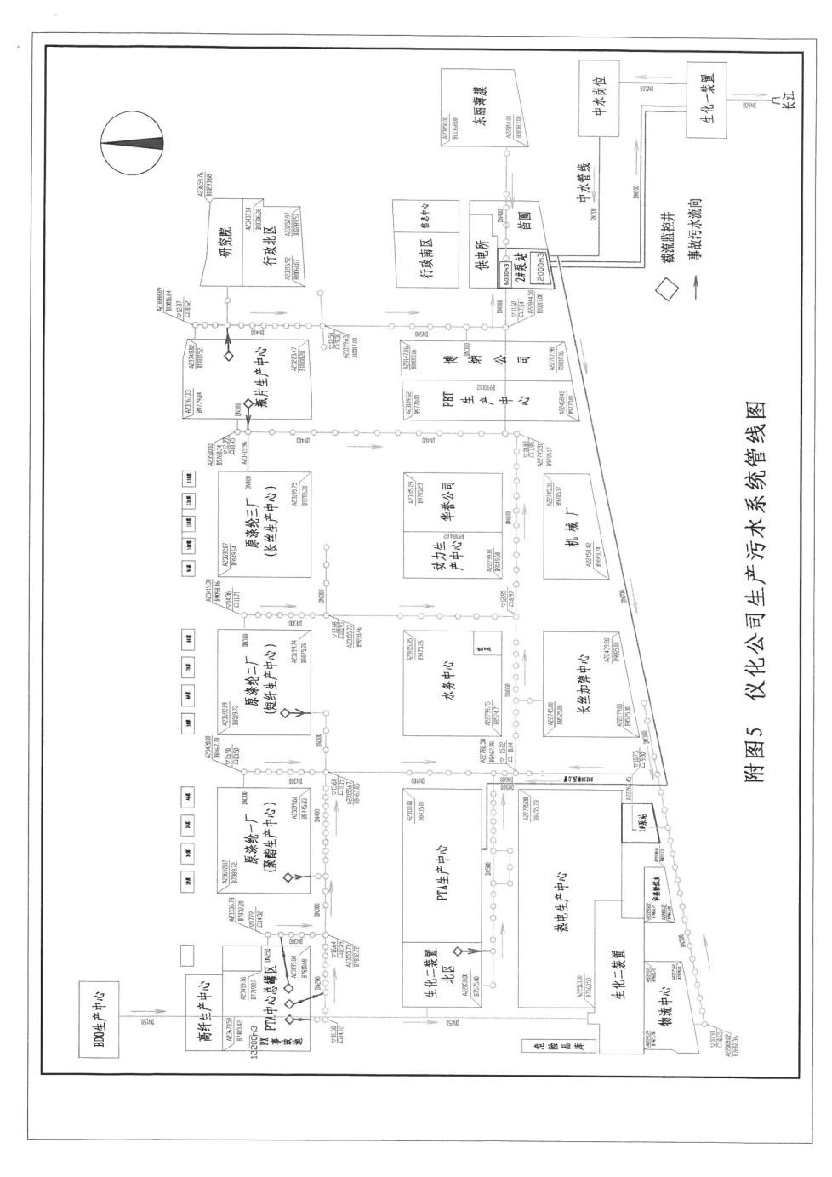

▲8#

▲7#

○4#

破碎废气出口◎

◎破碎废气进口

东风

N

▲6#

▲5#

▲4#

▲3#

▲2#

▲1#

○3#

○2#

○1#

造粒废气出口

造粒废气进口

★废水收集池

◎

◎

★废水排放口

说明：★废水采样点
○工业废气（无组织）采样点
◎工业废气（有组织）采样点
▲厂界环境噪声采样点

8监测方法、质量控制及质量保证

8.1监测分析方法
废气、废水和噪声监测分析方法详见表8-1。
表8-1 监测分析方法
序号 | 监测类别 | 项目名称 | 分析方法依据
1 | 有组织废气 | 非甲烷总烃  （有组织） | 固定污染源废气总烃、甲烷和非甲烷总烃的测定气相色谱法  HJ 38-2017
2 | 有组织废气 | 颗粒物  （方法一） | 固定污染源排气中颗粒物测定与气态污染物采样方法  GB/T 16157-1996及其修改单（生态环境部公告2017年第87号）
3 | 有组织废气 | 颗粒物  （方法二） | 固定污染源废气 低浓度颗粒物的测定  重量法 HJ 836-2017
4 | 无组织废气 | 总悬浮颗粒物 | 环境空气 总悬浮颗粒物的测定 重量法  GB/T 15432-1995及其修改单（生态环境部公告2018年第31号）
5 | 无组织废气 | 非甲烷总烃 | 环境空气 总烃、甲烷和非甲烷总烃的测定  直接进样-气相色谱法 HJ 604-2017
6 | 废水 | pH值 | 《水和废水监测分析方法》  （第四版增补版）国家环保总局（2002）便携式pH计法3.1.6（2）
7 | 废水 | COD | 水质 化学需氧量的测定 重铬酸盐法 HJ 828-2017
8 | 废水 | SS | 水质 悬浮物的测定 重量法 GB 11901-1989
9 | 废水 | NH₃-N | 水质 氨氮的测定 纳氏试剂分光光度法 HJ 535-2009
10 | 噪声 | 厂界噪声 | 工业企业厂界环境噪声排放标准 GB 12348-2008

8.2监测仪器
表8-2 监测仪器一览表
名称 | 型号 | 实验室编号
气象参数仪 | NK5500 | TTE20191794
声级计 | AWA6221B | TTE20163436
声校准器 | AWA5680 | TTE20141202
气相色谱仪（GC） | GC-2014 | TTE20141124
自动烟尘气测试仪 | 崂应3012H（08代） | TTE20150892
充电便携采气桶 | labtm037 | DZ252042
便携式单通道多参数分析仪 | HQ30D | TTE20190288
紫外可见分光光度计（UV） | UV-7504 | TTE20171231
紫外可见分光光度计（UV） | UV-7504 | TTE20140933
标准COD消解器 | KHCOD-12 | TTE20171084
电子天平 | EX125DZH/RG-AWS11 | EDD52JL18001
电子天平 | BT125D | TTE20140496
气相色谱仪（GC） | GC-2014 | TTE20141124
智能综合大气采样器 | ADS-2062E | TTE20182780
智能综合大气采样器 | ADS-2062E | TTE20182781
智能综合大气采样器 | ADS-2062E | TTE20164489
智能综合大气采样器 | ADS-2062E | TTE20164493

8.3人员资质
本项目负责/报告编制人、审核人员均通过建设项目竣工环境保护验收监测人员培训并取得证书，现场采样人员及实验室分析人员均通过上岗培训并取得相应证书。
表8-3 验收监测报告编制人员一览表
序号 | 姓名 | 职务 | 证书编号
1 | 韩斌斌 | 项目负责/报告编制人 | 证书编号：2017-JCJS-37969152
2 | 王禹 | 一审 | （验监）证字第201557070号
3 | 李文杰 | 二审 | （验监）证字第201557077号
4 | 王克云 | 审定 | （验监）证字第201557076号

8.4水质监测过程中的质量控制和质量保证
废水监测仪器符合国家有关标准或技术要求，仪器经计量部门检定合格，并在检定有效期内使用。采样、运输、保存、分析全过程严格按照《水质 采样方案设计技术指导》（HJ495-2009）、《水质 采样技术指导》（HJ494-2009）、《水质采样 样品的保存和管理技术规定》（HJ493-2009）和《地表水和污水监测技术规范》（HJ/T 91.1-2019）规定执行，实验室分析过程中采取全程空白、平行样、标样等质控措施。
表8-4 水质监测质控结果
序号 | 污染物 | 样品数 | 空白样 | 平行样 |  |  | 标样
 |  |  |  | 平行样  （个） | 检查率  （%） | 合格率  （%） | 标样  （个） | 合格率  （%）
1 | COD | 16 | 4 | 4 | 25.0 | 100 | 1 | 100
2 | 氨氮 | 16 | 4 | 4 | 25.0 | 100 | 1（加标） | 100

8.5空气和废气监测过程中的质量控制和质量保证
为保证验收过程中废气监测的质量，监测布点、监测频次、监测要求按照《大气污染物无组织排放监测技术导则》（HJ/T 55-2000）、《固定污染源排气中颗粒物测定与气态污染物采样方法》（GB/T 16157-1996）、《固定污染源监测质量保证与质量控制技术规范》(HJ/T373-2007)和《江苏省日常环境监测质量控制样采集、分析控制要求》（苏环监测[2006]60号）的要求执行。现场监测前对大气采样器进行校准、标定，仪器示值偏差不高于±5%，仪器可以使用。

8.6噪声监测过程中的质量控制和质量保证
为保证厂界噪声监测过程的质量，噪声监测布点、测量方法及频次按照《工业企业厂界环境噪声排放标准》（GB12348-2008）执行。监测时使用经计量部门检定、并在有效使用期内的声级计；声级计在测试前后用标准发生源进行校准，测量前后仪器的灵敏度相差不大于0.5dB。
表8-6 噪声监测质控结果
单位:dB(A)
仪器名称 | 仪器型号 | 仪器编号 | 标准值 | 校准日期 | 仪器显示 | 示值误差 | 是否合格
声校准器 | AWA6221B | TTE20163436 | 94.0  （标准声源） | 2020-07-16昼间测量前 | 93.8 | <0.5 | 合格
 |  |  |  | 2020-07-16昼间测量后 | 93.8 | <0.5 | 合格
 |  |  |  | 2020-07-16夜间测量前 | 93.8 | <0.5 | 合格
 |  |  |  | 2020-07-16夜间测量后 | 93.8 | <0.5 | 合格
 |  |  |  | 2020-07-17昼间测量前 | 93.8 | <0.5 | 合格
 |  |  |  | 2020-07-17昼间测量后 | 93.8 | <0.5 | 合格
 |  |  |  | 2020-07-17夜间测量前 | 93.8 | <0.5 | 合格
 |  |  |  | 2020-07-17夜间测量后 | 93.8 | <0.5 | 合格

9验收监测结果

9.1生产工况
受中国石化仪征化纤有限责任公司委托，淮安市华测检测技术有限公司于2020年07月16日-17日对废气、废水、噪声和固废项目进行监测。监测期间该项目生产负荷达到设计生产能力的75%的要求。工况见表9-1。
表9-1 验收监测工况统计表
序号 | 产品名称 | 7月16日实际量 | 负荷（%） | 7月17日实际量 | 负荷（%） | 理论量/天
1 | 再生塑料切片产品 | 2.24 | 93.3 | 2.24 | 93.3 | 2.4吨
2 | 电 | 2128 | 70 | 2128 | 70 | 3040 kW·h

9.2 环境保护设施调试效果

9.2.1废水监测结果与评价
监测结果表明，验收监测期间：企业废水总排口中COD、SS、NH₃-N的排放浓度及pH值均满足《石油化学工业污染物排放标准》（GB31571-2015）中表1标准排放限值的要求，见表9-2。
表9-2 废水进出口监测结果
单位：mg/L、pH值：无量纲
监测点位 | 监测日期 | 监测频次 | pH值 | 悬浮物 | COD | 氨氮
废水收集池 | 2020-07-16 | 第一次 | 4.08 | 1.69×10³ | 5.02×10³ | 1.44
废水收集池 | 2020-07-16 | 第二次 | 4.12 | 1.73×10³ | 4.72×10³ | 1.39
废水收集池 | 2020-07-16 | 第三次 | 4.10 | 1.80×10³ | 4.57×10³ | 1.45
废水收集池 | 2020-07-16 | 第四次 | 4.13 | 1.70×10³ | 4.91×10³ | 1.44
废水收集池 | 2020-07-16 | 均值/范围 | 4.08-4.13 | 1.73×10³ | 4.80×10³ | 1.43
废水收集池 | 2020-07-17 | 第一次 | 4.16 | 1.56×10³ | 4.09×10³ | 1.37
废水收集池 | 2020-07-17 | 第二次 | 4.20 | 1.69×10³ | 4.58×10³ | 1.34
废水收集池 | 2020-07-17 | 第三次 | 4.20 | 1.64×10³ | 3.94×10³ | 1.42
废水收集池 | 2020-07-17 | 第四次 | 4.18 | 1.67×10³ | 4.03×10³ | 1.42
废水收集池 | 2020-07-17 | 均值/范围 | 4.16-4.20 | 1.64×10³ | 4.16×10³ | 1.39
废水排放口 | 2020-07-16 | 第一次 | 7.72 | 7 | 25 | 0.052
废水排放口 | 2020-07-16 | 第二次 | 8.02 | 7 | 27 | 0.037
废水排放口 | 2020-07-16 | 第三次 | 7.94 | 8 | 22 | 0.043
废水排放口 | 2020-07-16 | 第四次 | 8.10 | 9 | 26 | 0.066
废水排放口 | 2020-07-16 | 均值/范围 | 7.72-8.10 | 8 | 25 | 0.050
废水排放口 | 2020-07-17 | 第一次 | 7.72 | 9 | 27 | 0.035
废水排放口 | 2020-07-17 | 第二次 | 7.80 | 6 | 25 | 0.069
废水排放口 | 2020-07-17 | 第三次 | 7.81 | 5 | 22 | 0.063
废水排放口 | 2020-07-17 | 第四次 | 8.07 | 10 | 23 | 0.109
废水排放口 | 2020-07-17 | 均值/范围 | 7.72-8.07 | 8 | 24 | 0.069
排放标准 |  |  | 6-9 | 70 | 60 | 8
达标情况 |  |  | 达标 | 达标 | 达标 | 达标

9.2.2废气监测结果与评价
监测结果表明，验收监测期间：
- 无组织废气非甲烷总烃、颗粒物的排放浓度均满足项目《合成树脂工业污染物排放标准》（GB31572-2015）中表9标准限值要求;车间外无组织废气中非甲烷总烃排放浓度满足《挥发性有机物无组织排放控制标准》（GB37822-2019）表A.1标准。气象参数见表9-3，监测结果与评价见表9-4和表9-5。
- 废气排放口中颗粒物、非甲烷总烃排放浓度满足《合成树脂工业污染物排放标准》（GB31572-2015）中表5大气污染物特别排放限值要求。监测结果与评价见表9-6和表9-7。
表9-3 验收监测期间气象参数
监测日期 |  | 温度℃ | 气压kPa | 相对湿度% | 风速m/s | 主导风向 | 天气状况
2020-07-16 | 第一次 | 25.4 | 100.5 | 54.3 | 2.6 | 东 | 多云
2020-07-16 | 第二次 | 24.6 | 100.4 | 55.8 | 2.5 | 东 | 多云
2020-07-16 | 第三次 | 24.0 | 100.4 | 57.9 | 2.5 | 东 | 多云
2020-07-17 | 第一次 | 22.1 | 100.6 | 62.9 | 2.7 | 东 | 多云
2020-07-17 | 第二次 | 23.4 | 100.5 | 59.3 | 2.6 | 东 | 多云
2020-07-17 | 第三次 | 25.8 | 100.5 | 56.5 | 2.6 | 东 | 多云
2020年7月16日和2020年7月17日无组织废气测点示意图：
N

东风
〇4#

〇1#
〇3#

〇2#

表9-4 无组织排放监测结果表
单位：mg/m³
项目 | 时间 | 频次 | 厂界上风向  1#监测点 | 厂界下风向  2#监测点 |  | 厂界下风向  3#监测点 |  | 厂界下风向4#监测点
非甲烷总烃 | 2020-07-16 | 第一次 | 0.65 | 1.18 |  | 1.01 |  | 1.28
非甲烷总烃 | 2020-07-16 | 第二次 | 0.21 | 1.30 |  | 1.24 |  | 1.25
非甲烷总烃 | 2020-07-16 | 第三次 | 0.66 | 1.36 |  | 1.14 |  | 1.15
非甲烷总烃 | 2020-07-17 | 第一次 | 0.27 | 1.24 |  | 1.27 |  | 1.10
非甲烷总烃 | 2020-07-17 | 第二次 | 0.43 | 1.13 |  | 1.27 |  | 1.04
非甲烷总烃 | 2020-07-17 | 第三次 | 0.76 | 1.22 |  | 1.16 |  | 1.23
非甲烷总烃 | 下风向浓度最大值 |  | 1.36
非甲烷总烃 | 评价标准 |  | 4.0
非甲烷总烃 | 达标情况 |  | 达标
颗粒物 | 2020-07-16 | 第一次 | 0.101 |  | 0.152 |  | 0.101 | 0.303
颗粒物 | 2020-07-16 | 第二次 | 0.084 |  | 0.051 |  | 0.101 | 0.236
颗粒物 | 2020-07-16 | 第三次 | 0.084 |  | 0.084 |  | 0.135 | 0.253
颗粒物 | 2020-07-17 | 第一次 | 0.050 |  | 0.101 |  | 0.101 | 0.051
颗粒物 | 2020-07-17 | 第二次 | 0.051 |  | 0.169 |  | 0.118 | 0.118
颗粒物 | 2020-07-17 | 第三次 | 0.101 |  | 0.135 |  | 0.152 | 0.118
颗粒物 | 下风向浓度最大值 |  | 0.303
颗粒物 | 评价标准 |  | 1.0
颗粒物 | 达标情况 |  | 达标

表9-5 车间外无组织监测点监测结果表
单位：mg/m³
项目 | 时间 | 频次 | 车间外无组织监测点
非甲烷总烃 | 2020-07-16 | 第一次 | 0.23
非甲烷总烃 | 2020-07-16 | 第二次 | 0.24
非甲烷总烃 | 2020-07-16 | 第三次 | 0.49
非甲烷总烃 | 2020-07-16 | 第四次 | 0.81
非甲烷总烃 | 2020-07-17 | 第一次 | 0.12
非甲烷总烃 | 2020-07-17 | 第二次 | 0.47
非甲烷总烃 | 2020-07-17 | 第三次 | 0.44
非甲烷总烃 | 2020-07-17 | 第四次 | 0.50
非甲烷总烃 | 浓度最大值 |  | 0.81
非甲烷总烃 | 评价标准 |  | 6.0
非甲烷总烃 | 达标情况 |  | 达标

表9-6 破碎废气进出口监测结果统计与评价

监测点位 | 监测频次 |  | 颗粒物
监测点位 |  |  | 排放浓度（mg/m³） | 排放速率（kg/h））
破碎废气进口 | 2020-07-16 | 第一次 | 212 | 0.675
破碎废气进口 | 2020-07-16 | 第二次 | 435 | 1.45
破碎废气进口 | 2020-07-16 | 第三次 | 169 | 0.566
破碎废气进口 | 2020-07-17 | 第一次 | 655 | 2.16
破碎废气进口 | 2020-07-17 | 第二次 | 260 | 0.874
破碎废气进口 | 2020-07-17 | 第三次 | 355 | 1.20
破碎废气出口 | 2020-07-16 | 第一次 | 1.3 | 3.82×10⁻³
破碎废气出口 | 2020-07-16 | 第二次 | ND | /
破碎废气出口 | 2020-07-16 | 第三次 | ND | /
破碎废气出口 | 2020-07-17 | 第一次 | ND | /
破碎废气出口 | 2020-07-17 | 第二次 | ND | /
破碎废气出口 | 2020-07-17 | 第三次 | ND | /
破碎废气出口 | 标准值 |  | 20 | -
破碎废气出口 | 达标情况 |  | 达标 | -
注：1.“ND”表示未检出。
2.“/”表示检测项目的排放浓度小于检出限，故排放速率无需计算。

表9-7 造粒废气进出口监测结果统计与评价
监测点位 | 监测频次 |  | 非甲烷总烃
监测点位 |  |  | 排放浓度（mg/m³） | 排放速率（kg/h））
造粒废气进口 | 2020-07-16 | 第一次 | 1.35 | 0.0172
造粒废气进口 | 2020-07-16 | 第二次 | 1.12 | 0.0143
造粒废气进口 | 2020-07-16 | 第三次 | 1.38 | 0.0176
造粒废气进口 | 2020-07-17 | 第一次 | 1.25 | 0.0163
造粒废气进口 | 2020-07-17 | 第二次 | 1.42 | 0.0185
造粒废气进口 | 2020-07-17 | 第三次 | 1.33 | 0.0173
造粒废气出口 | 2020-07-16 | 第一次 | 0.61 | 6.57×10⁻³
造粒废气出口 | 2020-07-16 | 第二次 | 0.79 | 8.49×10⁻³
造粒废气出口 | 2020-07-16 | 第三次 | 0.34 | 3.65×10⁻³
造粒废气出口 | 2020-07-17 | 第一次 | 0.93 | 0.0100
造粒废气出口 | 2020-07-17 | 第二次 | 0.93 | 0.0100
造粒废气出口 | 2020-07-17 | 第三次 | 0.67 | 7.57×10⁻³
造粒废气出口 | 标准值 |  | 60 | -
造粒废气出口 | 达标情况 |  | 达标 | -

9.2.3噪声监测结果与评价
验收监测期间，厂界的8个噪声监测点昼、夜等效声级均满足《工业企业厂界环境噪声排放标准》（GB12348-2008）3类标准，具体监测结果详见表9-8。
表9-8 噪声监测结果统计表
单位：dB（A）
测 点位 置 | 监测日期 | 昼 间 | 达标情况 | 夜 间 | 达标情况
厂界东1#监测点 | 2020-07-16  昼间  （15:02～15:39）  夜间  （22:00～22:37） | 55.8 | 达标 | 50.8 | 达标
厂界东2#监测点 | 2020-07-16  昼间  （15:02～15:39）  夜间  （22:00～22:37） | 58.5 | 达标 | 53.1 | 达标
厂界南3#监测点 | 2020-07-16  昼间  （15:02～15:39）  夜间  （22:00～22:37） | 55.3 | 达标 | 51.2 | 达标
厂界南4#监测点 | 2020-07-16  昼间  （15:02～15:39）  夜间  （22:00～22:37） | 54.7 | 达标 | 50.3 | 达标
厂界西5#监测点 | 2020-07-16  昼间  （15:02～15:39）  夜间  （22:00～22:37） | 54.9 | 达标 | 50.6 | 达标
厂界西6#监测点 | 2020-07-16  昼间  （15:02～15:39）  夜间  （22:00～22:37） | 55.3 | 达标 | 50.9 | 达标
厂界北7#监测点 | 2020-07-16  昼间  （15:02～15:39）  夜间  （22:00～22:37） | 54.2 | 达标 | 49.9 | 达标
厂界北8#监测点 | 2020-07-16  昼间  （15:02～15:39）  夜间  （22:00～22:37） | 54.9 | 达标 | 50.3 | 达标
厂界东1#监测点 | 2020-07-17  昼间  （15:34～16:12）  夜间  （22:01～22:38） | 55.6 | 达标 | 50.7 | 达标
厂界东2#监测点 | 2020-07-17  昼间  （15:34～16:12）  夜间  （22:01～22:38） | 58.0 | 达标 | 52.9 | 达标
厂界南3#监测点 | 2020-07-17  昼间  （15:34～16:12）  夜间  （22:01～22:38） | 55.1 | 达标 | 51.3 | 达标
厂界南4#监测点 | 2020-07-17  昼间  （15:34～16:12）  夜间  （22:01～22:38） | 54.4 | 达标 | 50.1 | 达标
厂界西5#监测点 | 2020-07-17  昼间  （15:34～16:12）  夜间  （22:01～22:38） | 54.6 | 达标 | 50.4 | 达标
厂界西6#监测点 | 2020-07-17  昼间  （15:34～16:12）  夜间  （22:01～22:38） | 54.9 | 达标 | 50.0 | 达标
厂界北7#监测点 | 2020-07-17  昼间  （15:34～16:12）  夜间  （22:01～22:38） | 53.9 | 达标 | 49.8 | 达标
厂界北8#监测点 | 2020-07-17  昼间  （15:34～16:12）  夜间  （22:01～22:38） | 55.0 | 达标 | 51.0 | 达标
评价标准 |  | 昼间65dB(A) |  | 夜间55dB(A)
注：2020年07月16日噪声检测时气象条件：昼间天气多云，昼间风速2.5m/s，夜间天气多云，夜间风速2.4m/s。
2020年07月17日噪声检测时气象条件：昼间天气阴，昼间风速2.7m/s，夜间天气阴，夜间风速2.5m/s。

9.2.4总量核定情况表
核算结果显示，本项目废气中污染物颗粒物、VOCs的年排放总量均满足环评批复的总量要求。污染物排放总量核算与评价详见表9-9。
表9-9 废气总量核定表
项目 | 平均排放速率  （kg/h） | 年运行时间（h） | 实际年排放总量（t/a） | 环评核定排放总量（t/a） | 评价  结果
颗粒物 | 3.82×10⁻³ | 1600 | 0.00611 | 0.022 | 达标
VOCs  （以非甲烷总烃计） | 7.71×10⁻³ | 1600 | 0.012 | 0.019 | 达标

10环评批复环保落实情况检查
环评批复环保落实情况详见表10-1
表10-1 环评批复环保落实情况检查表
序号 | 检查内容 | 执行情况
1 | 该项目建设地位于扬州化工园区仪化公司厂区内，仅对公司生产中的废PTA包装袋内袋进行综合利用，新建一条回收造粒装置，形成年处理480吨PTA内袋能力。 | 已落实环评批复要求，形成年处理480吨PTA内袋能力。
2 | 全面贯彻循环经济理念和清洁生产原则，选用先进的工艺及设备，落实节能、节水措施，减少污染物产生量和排放量，确保各项清洁生产指标达到国内先进水平。产品须符合有关产品质量标准相关规定。 | 企业已产品质量已做相关质量检测，具体见附件八，尚未到质量部门进行备案。
3 | 在工程设计中，应进一步优化废气处理方案，确保各类工艺废气的排放达到《报告书》提出的要求。破碎工序废气经集气罩收集后通过布袋除尘器处理后通过15m排气筒排放，熔融挤出废气经集气罩收集后通过二级活性炭吸附处理后通过15m排气筒排放，废气执行《合成树脂工业污染物排放标准》（GB31572-2015）中的标准限值。加强环境管理，减少无组织废气排放，确保项目厂界废气污染物浓度符合相关标准要求。 | 破碎工序废气经集气罩收集后通过布袋除尘器处理后通过15m排气筒排放，熔融挤出废气经集气罩收集后通过“水喷淋+二级活性炭吸附处理”后通过15m排气筒排放。
4 | 按照“清污分流、雨污分流、分质处理、一水多用”原则，规划建设给排水系统。沉降池定排水、造粒废水和初期雨水经生化装置东区处理后通过公司污水中水回用装置处理后回用于生产。 | 沉降池定期排水、造粒废水和初期雨水经生化装置东区处理后通过公司污水中水回用装置处理后回用于生产。
5 | 合理布置噪声源，选用低噪声设备及采取隔声、消声、减振等综合降噪措施。厂界噪声排放执行《工业企业厂界环境噪声排放标准》（GB12348-2008）3类标准。 | 已落实环评批复要求，对各类机泵等强声源采取隔声减振措施，并合理布局噪声达标排放。
6 | 按“减量化、资源化、无害化”的处置原则，落实各类固体废物的收集、处置和综合利用措施。贮存场所符合《危险废物贮存污染控制标准》（GB18597-2001）以及《一般工业固体废物贮存、处置场污染控制标准》（GB18599-2001）的要求，防止二次污染。危险废物须规范处置。 | 危险废物均按照标准要求规范化处置。
7 | 《报告书》提出本项目以回收造粒装置厂房边界向外设置100米卫生防护距离。现防护距离内无环境敏感目标，今后在其范围内禁止建设居住点、学校、医院等敏感目标。 | 距离本项目100m卫生防护距离内无环境敏感目标。
8 | 针对项目可能发生的地下水污染，按照“源头控制、末端防治、污染监控、应急响应”相结合的原则，从污染物的产生、入渗、扩散、应急响应全阶段进行控制。污水预处理区、回收造粒装置车间、危废库等地面进行防腐蚀、防渗漏处理，四周设围堰或围挡。 | 已按照环评要求对污水预处理区、回收造粒装置车间、危废库等地面进行防腐蚀、防渗漏处理，四周设围堰或围挡。
9 | 充分落实《报告书》中提出的事故防范措施，配备足够的应急物资和装备，制定有针对性的环境事故应急预案并定期组织演练，防止环境事故发生，确保环境安全。项目设置足够容积的事故应急池。 | 已编写相关应急预案并已备案，备案号为3210812019001-H，同时制定了本项目专项预案并报备到了生态局。
10 | 严格落实《报告书》提出的各项“以新带老”措施，确保符合环保管理要求。落实“以新带老”措施，列入本项目环保竣工验收内容。 | 已按照要求落实“以新带老”措施，具体见附件九。
11 | 按《江苏省排污口设置及规范化整治管理办法》（苏环控97122号）有关要求，规范化设置各类排污口和标志。按《排污许可管理办法（试行）》（环保部今第48号）等相关规定申领排污许可证。落实《报告书》提出的环境管理及监测计划。 | 已按照环评要求落实，排污口已按照标识牌等；并按照相关规定申领了排污许可证；同时落实了《报告书》中提出的环境管理及监测计划。

11验收监测结论

11.1结论
本次验收监测按中国石化仪征化纤有限责任公司PTA内袋综合利用项目报告及批复的要求，对本项目中废气、废水和厂界噪声进行了监测和评价，监测结果为：
- 废气排放口中颗粒物、非甲烷总烃排放浓度满足《合成树脂工业污染物排放标准》（GB31572-2015）中表5大气污染物特别排放限值要求；
- 无组织废气非甲烷总烃、颗粒物的排放浓度均满足项目《合成树脂工业污染物排放标准》（GB31572-2015）中表9标准限值要求，车间外无组织废气中非甲烷总烃排放浓度满足《挥发性有机物无组织排放控制标准》（GB37822-2019）表A.1标准；
- 企业废水总排口中COD、SS、NH₃-N的排放浓度及pH值均满足《石油化学工业污染物排放标准》（GB31571-2015）中表1标准排放限值的要求；
- 厂界噪声监测点位昼、夜等效声级均满足《工业企业厂界环境噪声排放标准》（GB12348-2008）3类标准要求；
- 废气中颗粒物、VOCs的年排放总量均满足环评批复的总量要求。

11.2建议
（1）建设单位应认真贯彻执行有关建设项目环境保护管理文件的精神，建立健全各项环保规章制度。
（2）加强企业管理的同时，应注意加强环境保护的宣传教育工作，提高全体员工的环保意识，做到环境保护，人人有责。
（3）严格执行环境管理与监测计划，做好污染源监控和监测工作，防止超标排放，污染环境。
（4）加强生产过程的安全管理，严格落实本项目提出的各项风险管理和防范措施，结合安全评价所提的要求，全面执行应急救援预案所提的措施和要求。
（5）对厂内主要设施采取预防性/计划性维修维护措施，如定制设备维护维修时间安排表或进程表，定期对生产设备和废气处理设备等进行维护和保养，以保证设备正常工作。
（6）定期实施清洁生产审核，对生产过程中的资源消耗以及废物的产生情况进行监测，并根据需要对生产和服务等过程实施清洁生产审核，分析物料流向、产品状况和废物损耗等，科学调整生产计划，合理安排进度，不断改进操作程序等。

12建设项目环境保护“三同时”竣工验收登记表
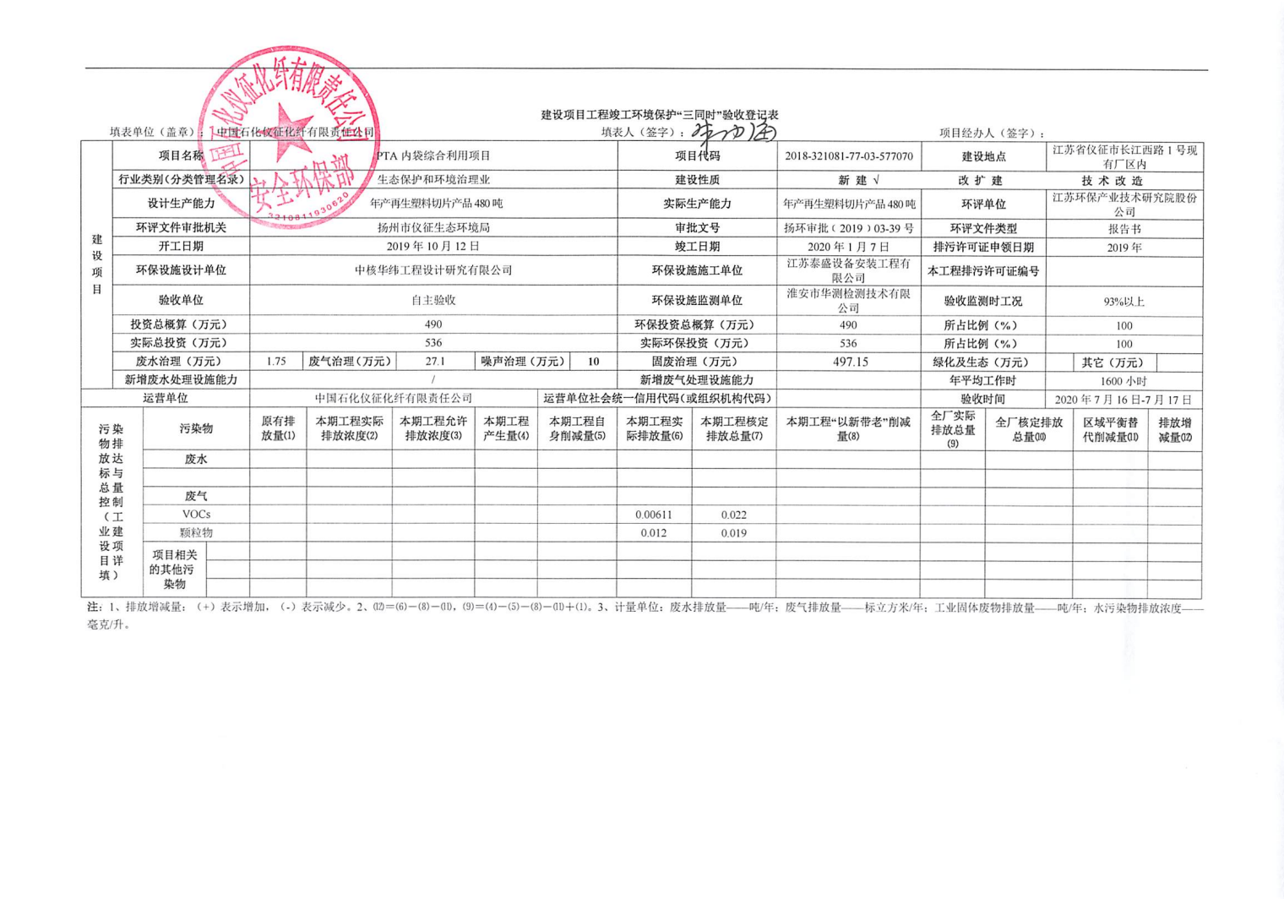

13附图、相关文件附件
附件一：环评批复
附件二：委托书
附件三：工况统计表
附件四：危废处置及产生情况一览表
附件五：生活垃圾协议
附件六：危废处置协议
附件七：突发环境事故应急预案
附件八：质量检验报告
附件九：青山污泥堆场清理进展情况说明
附件十：敏感点卫生防护距离
附件十一：生化装置东区污水站污泥鉴定专家意见
附件十二：检测报告
附件十三：营业执照
附件十四：CMA计量认证证书
附件十五：工作证明
附件十六：建设项目竣工验收上岗证

附件一：环评批复
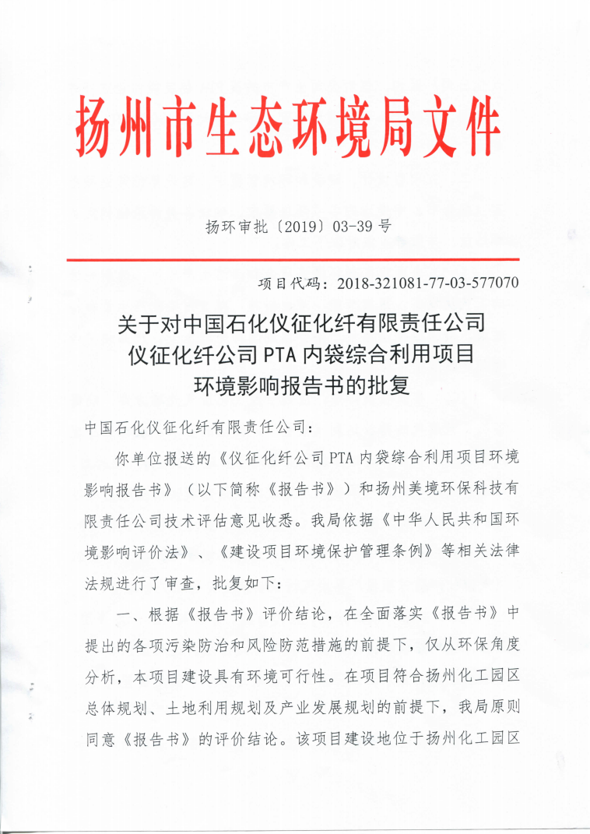

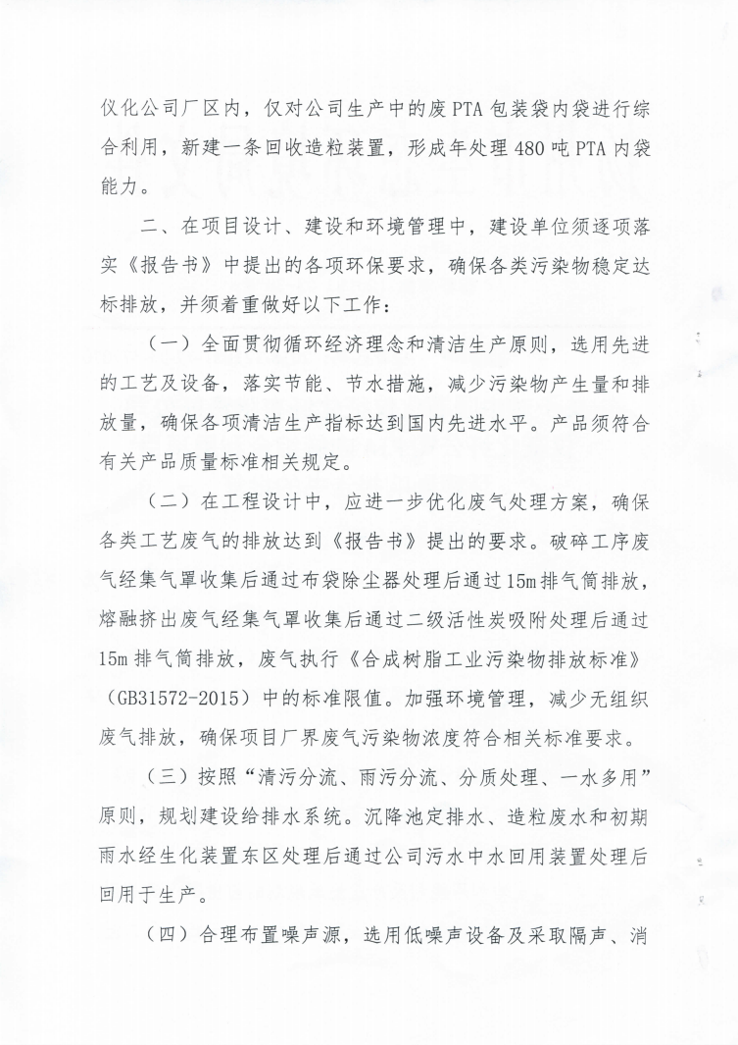

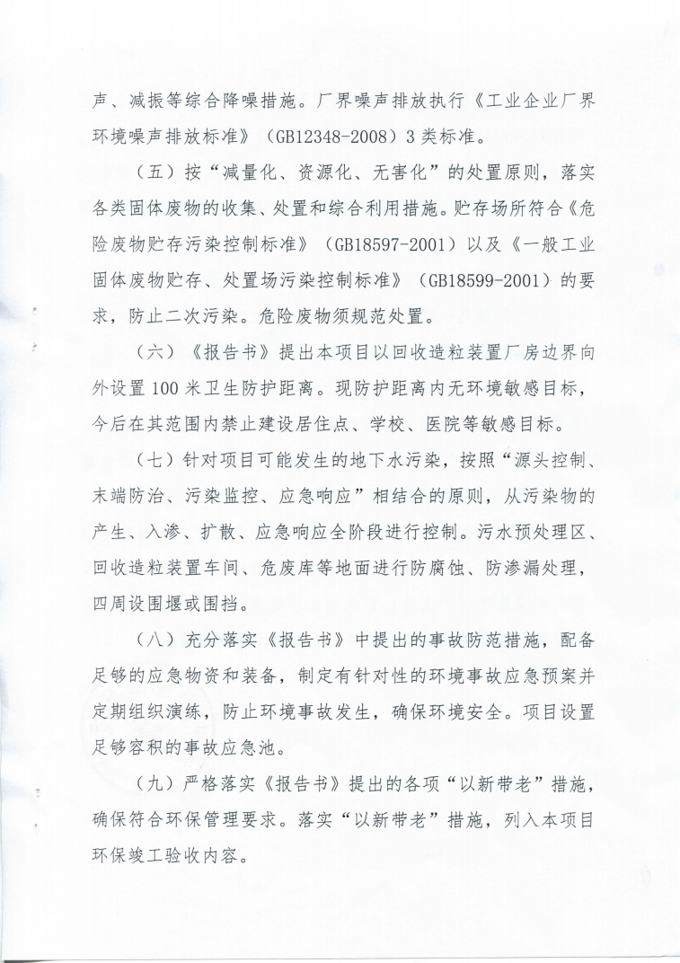

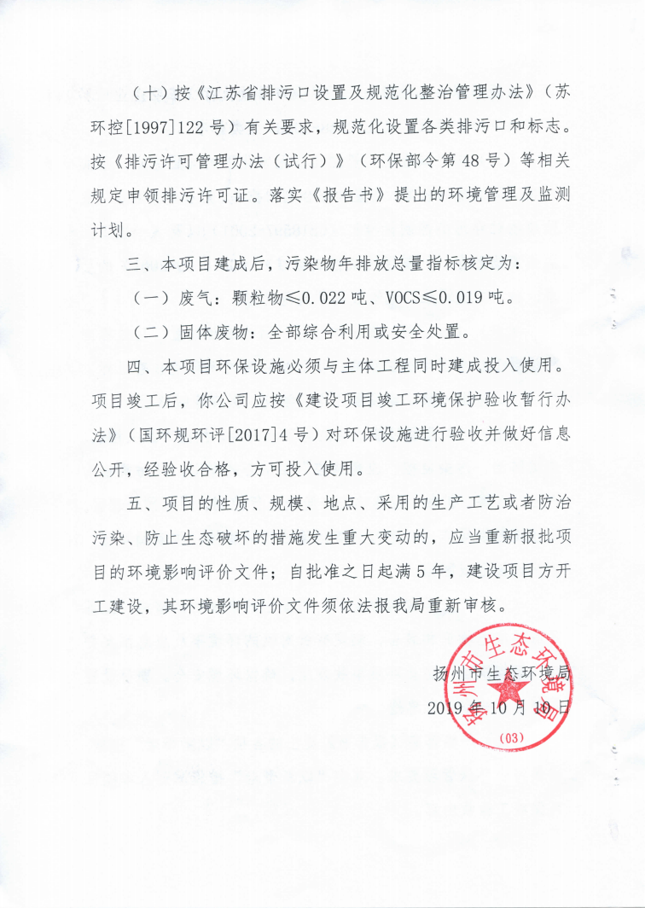

附件二：委托书
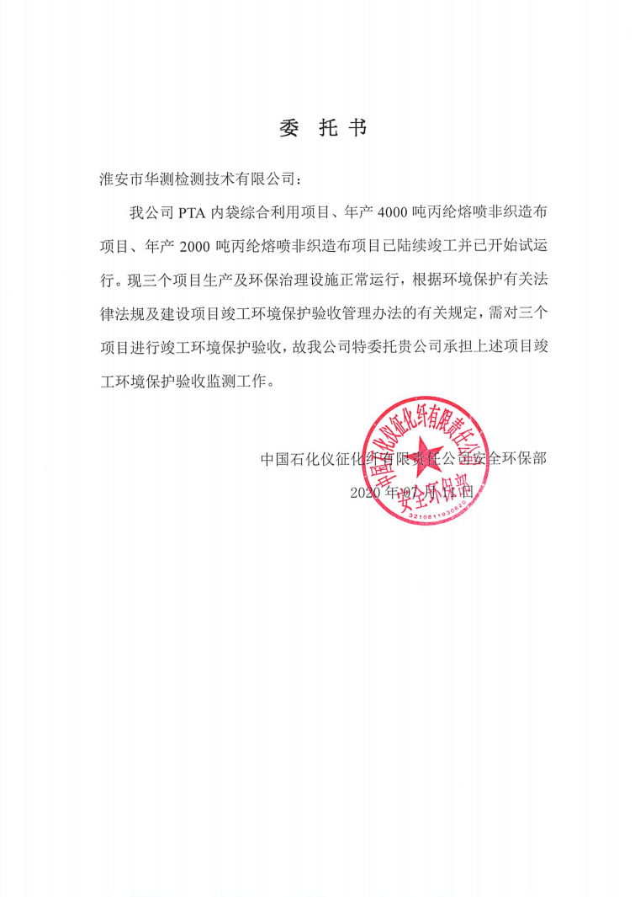

附件三：工况统计表
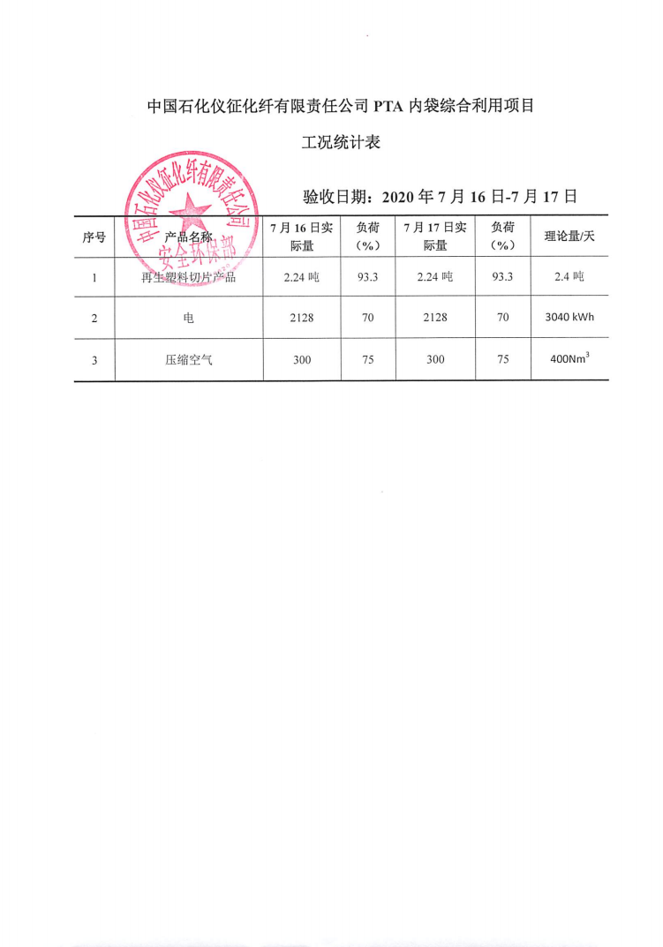

附件四：危废处置及产生情况一览表

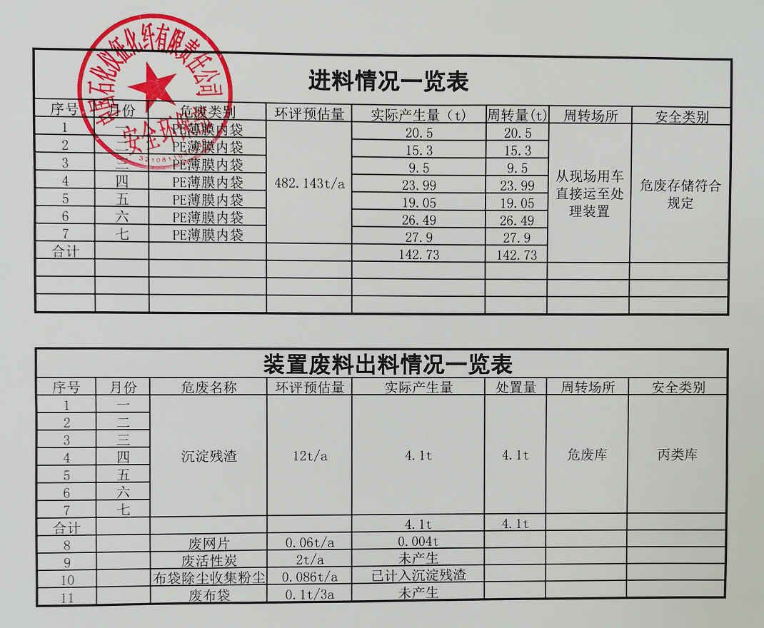

附件五：生活垃圾协议

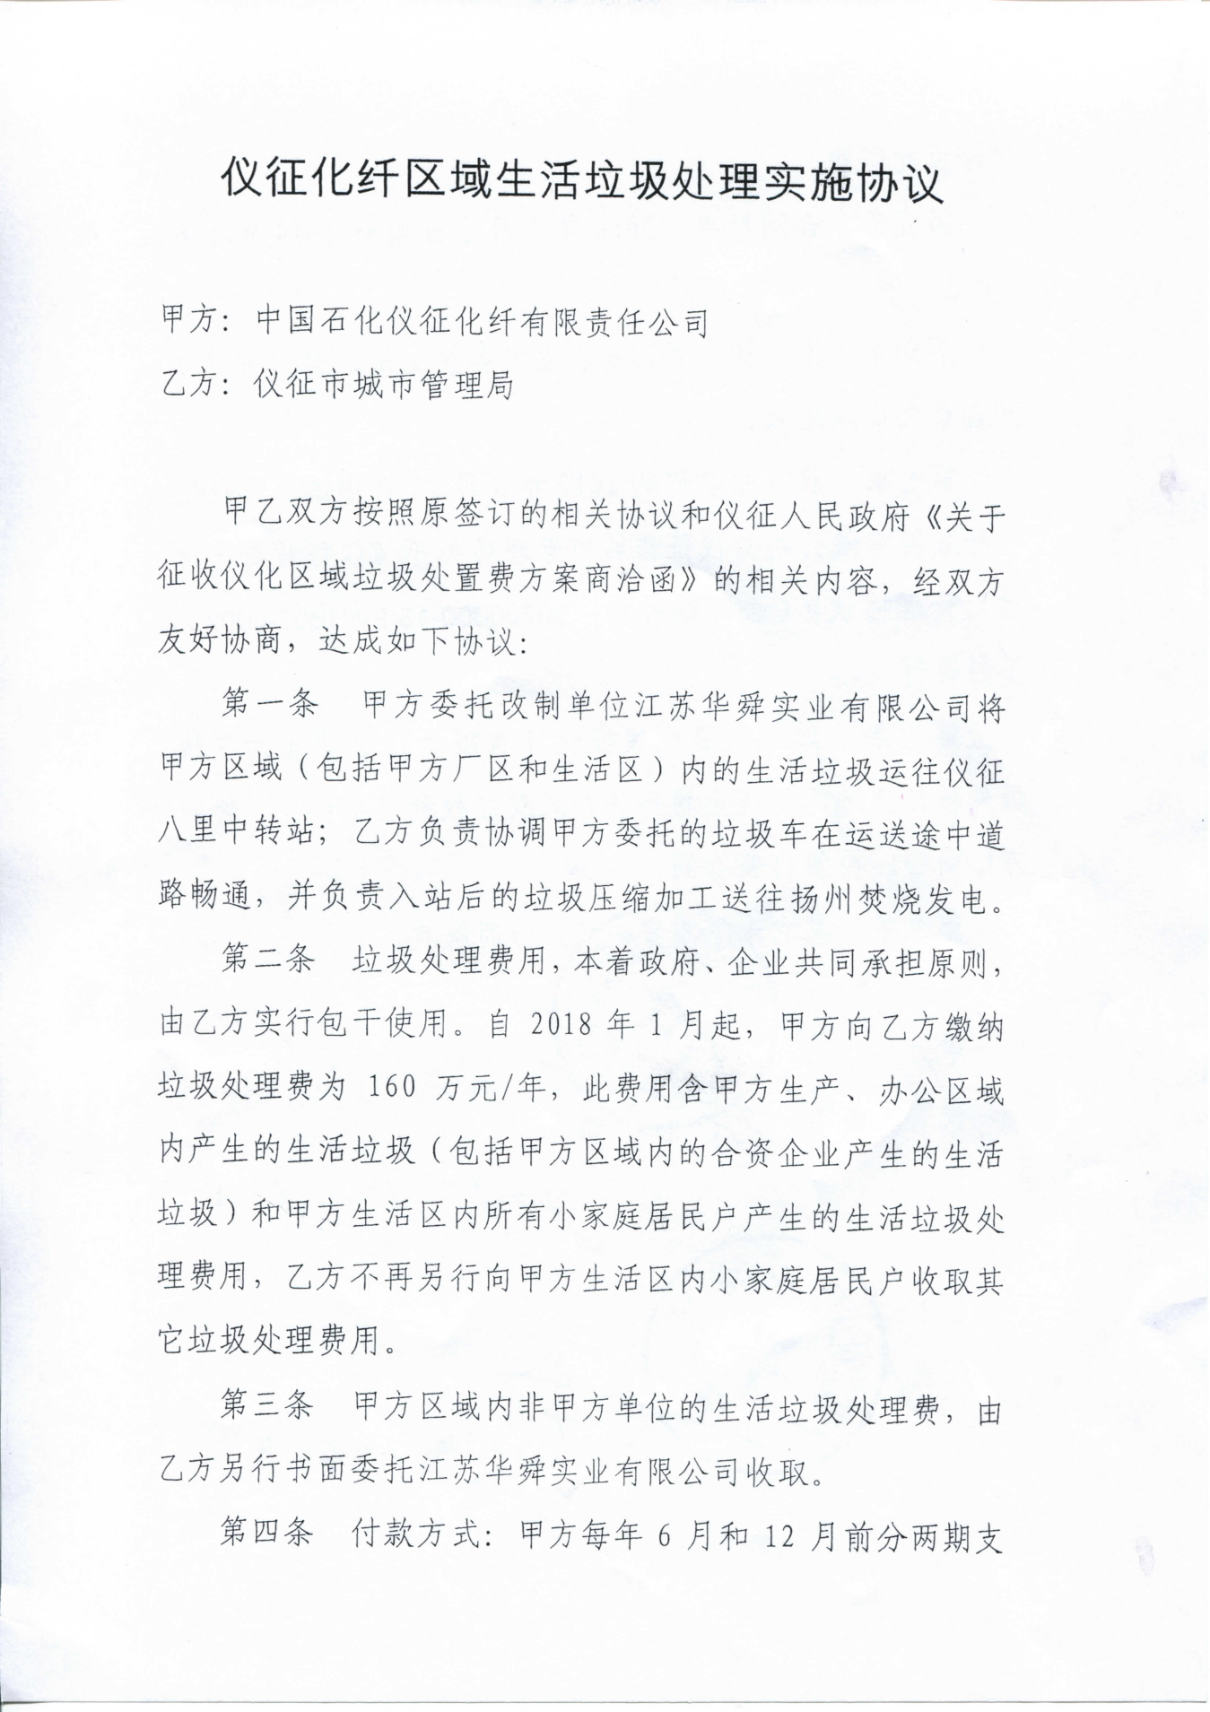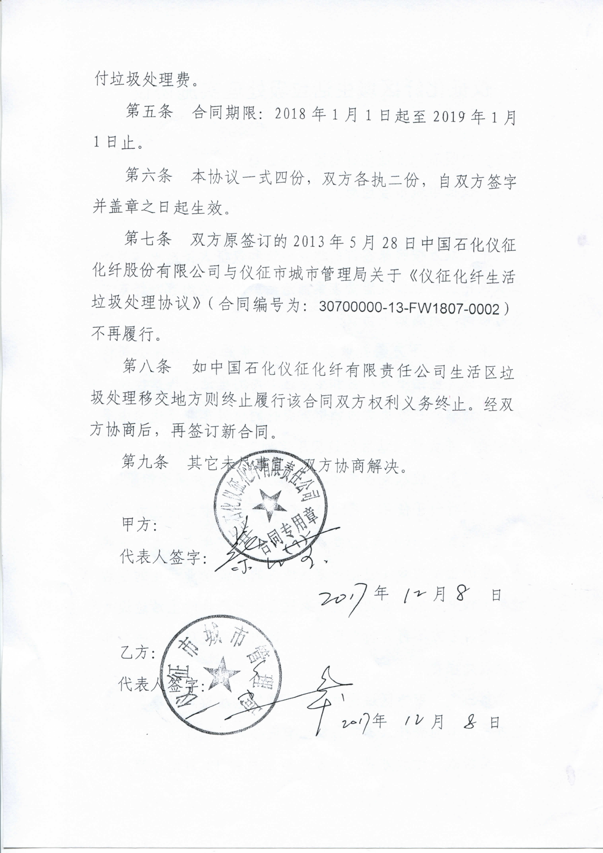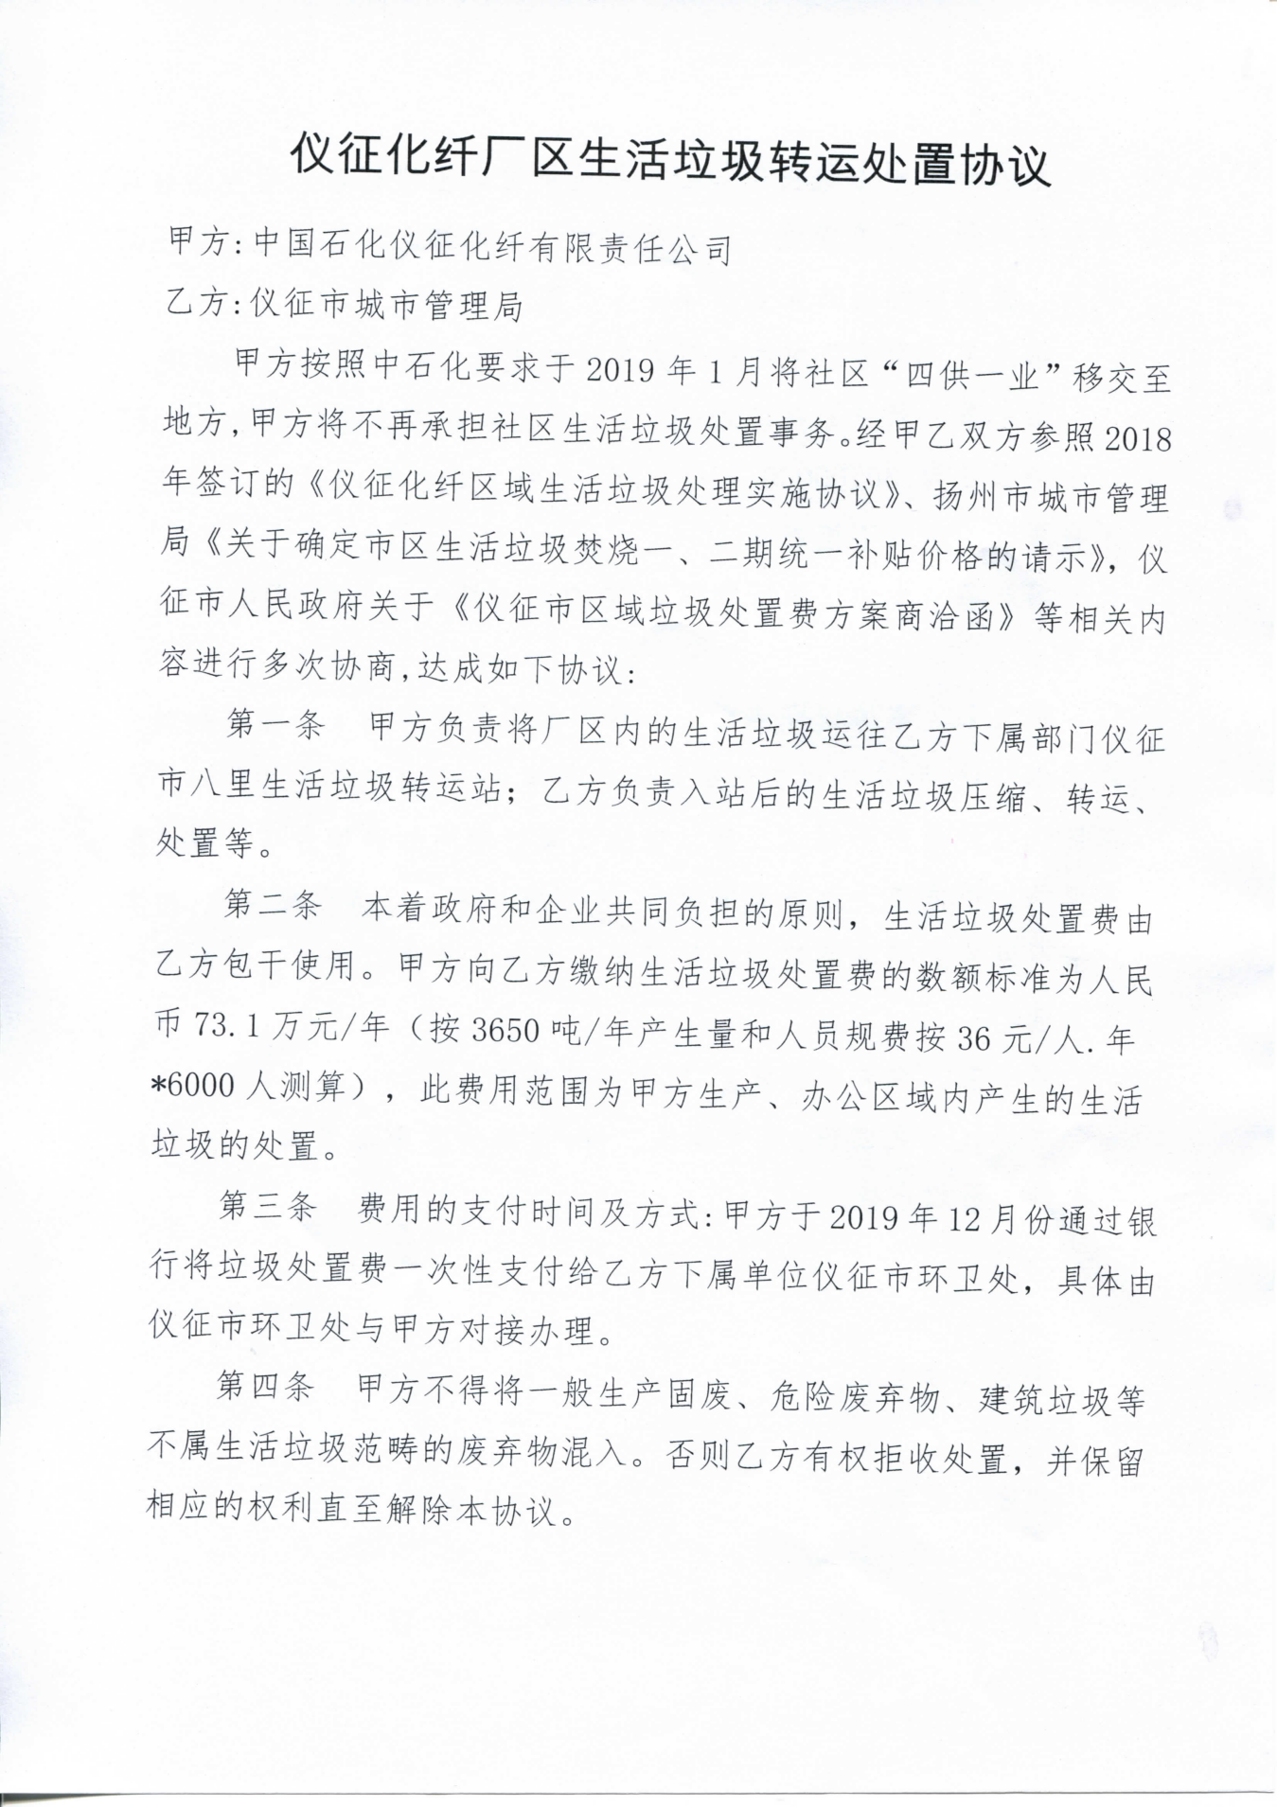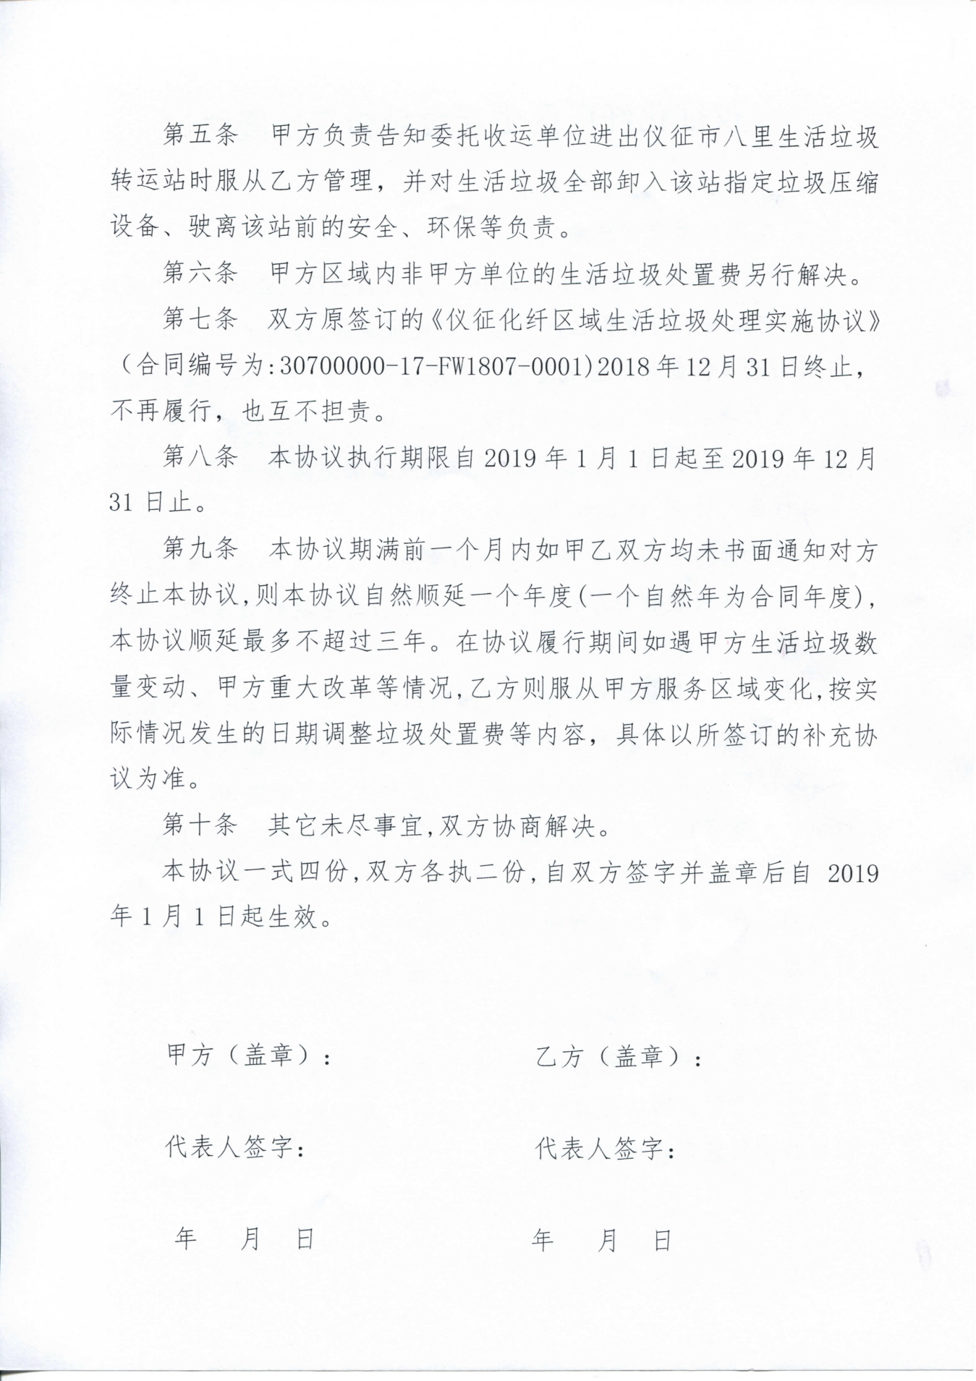

附件六：危废处置协议
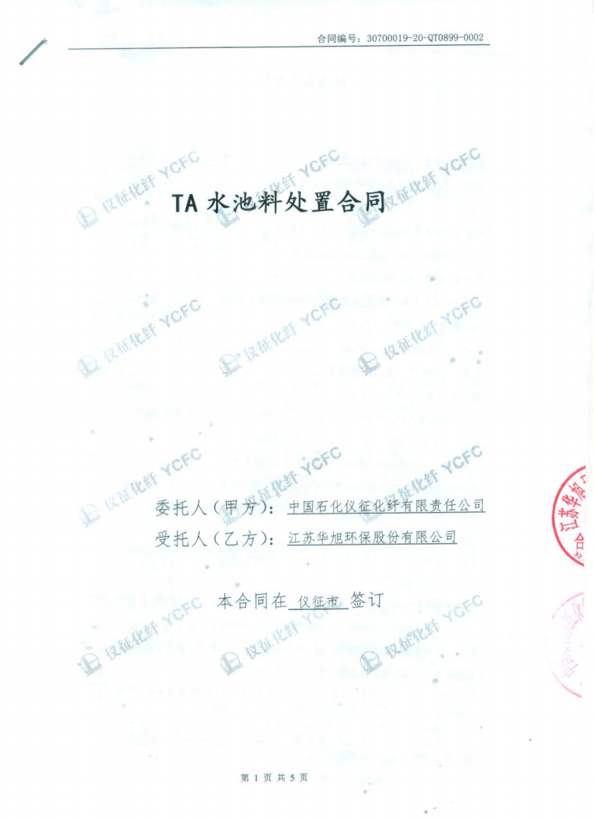
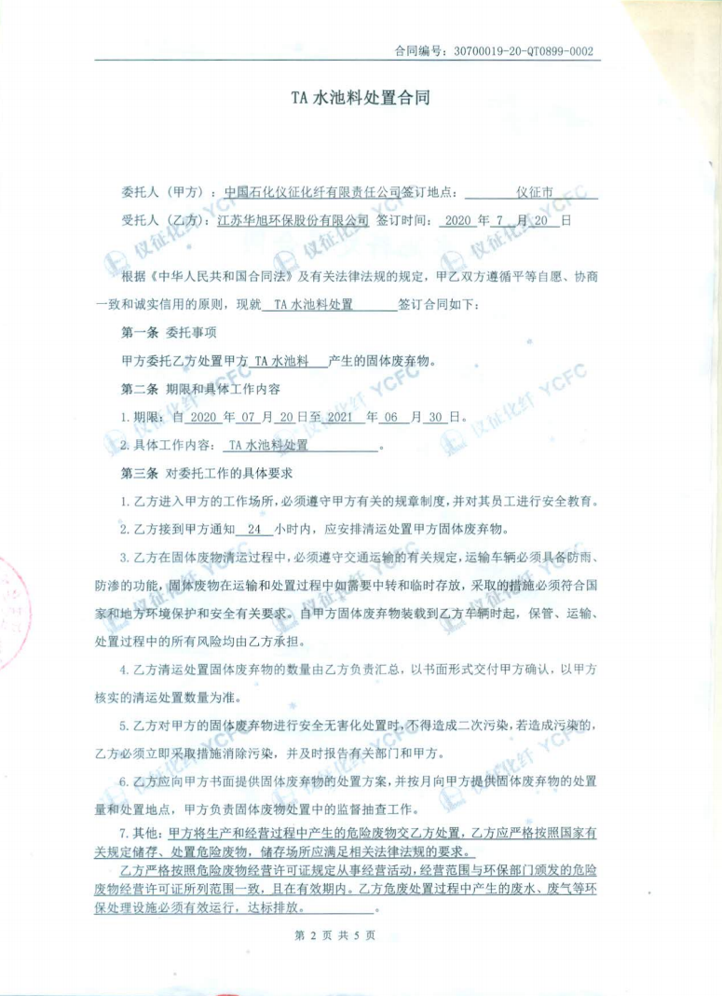
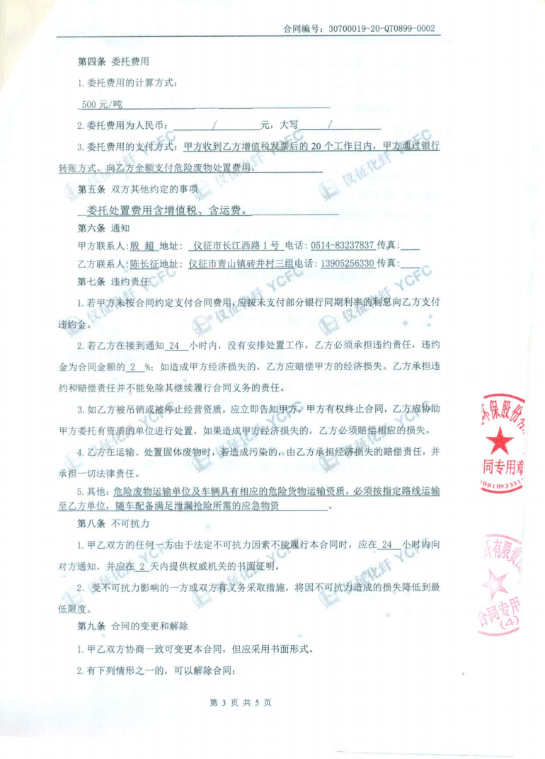

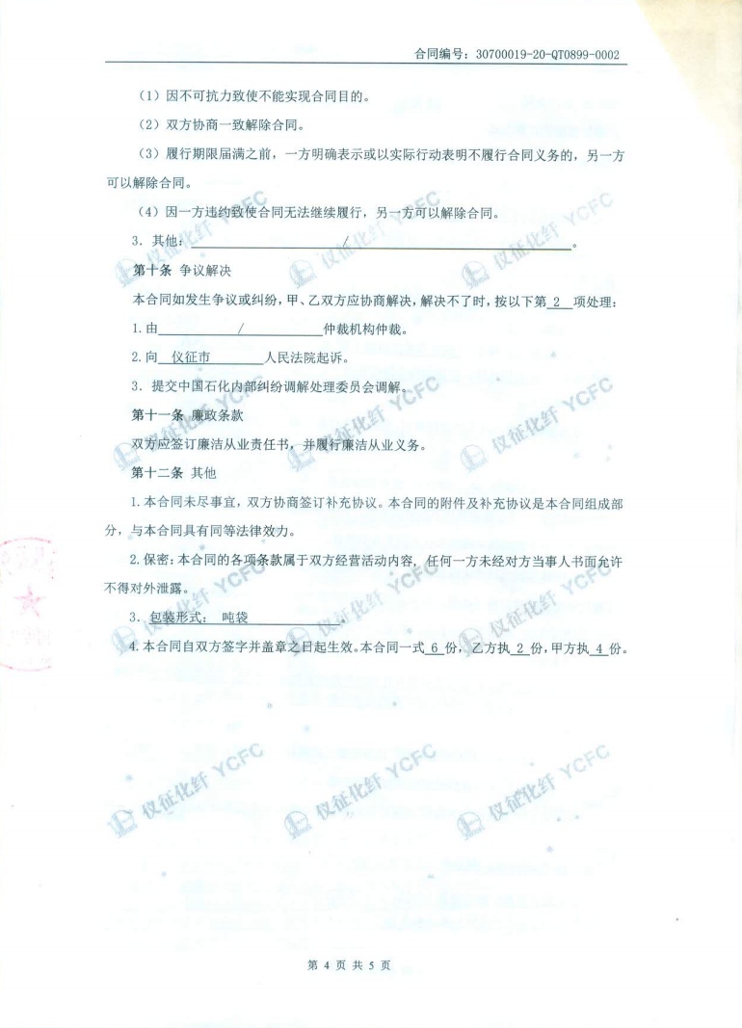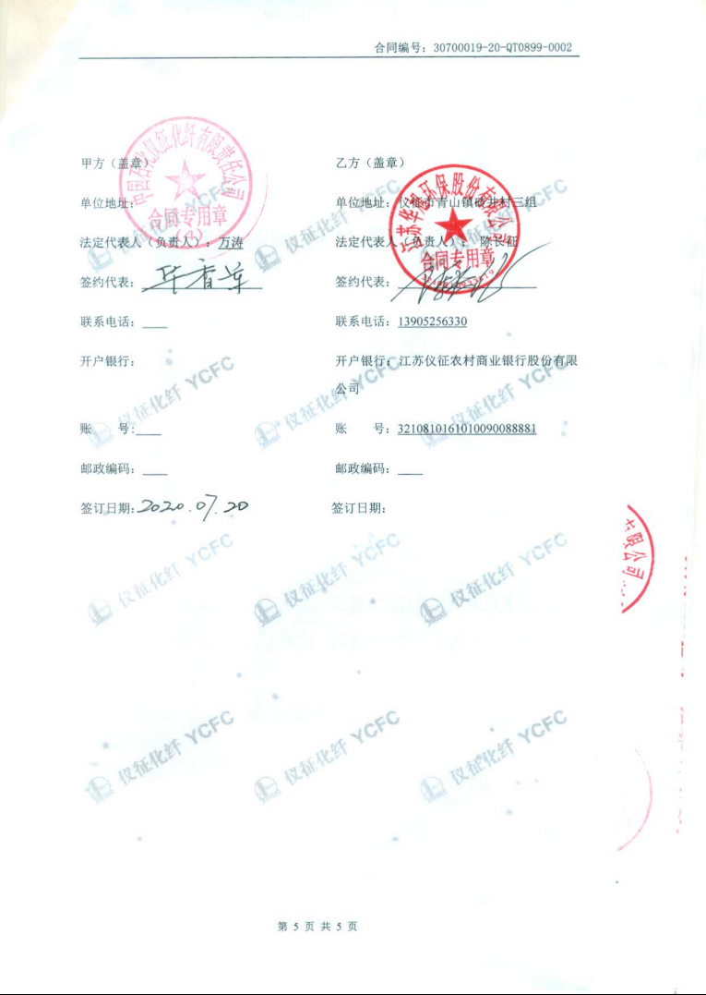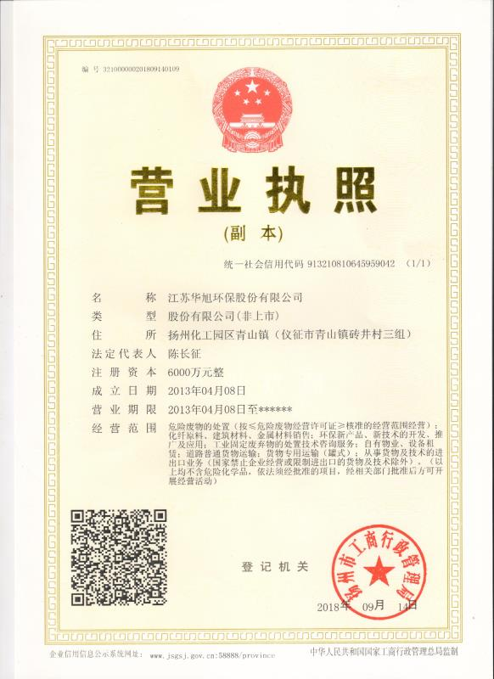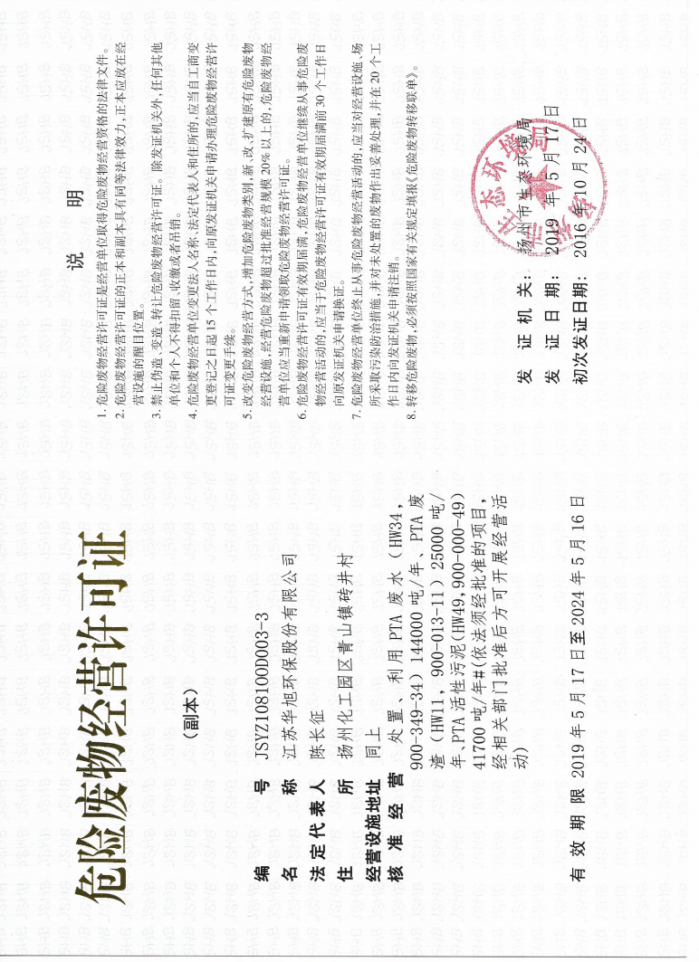

附件七：突发环境事件应急预案
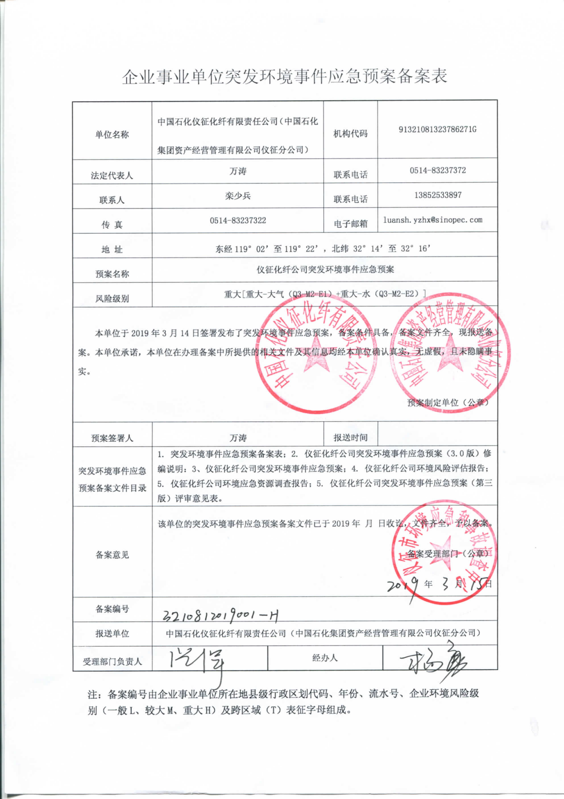

附件八：质量检验报告
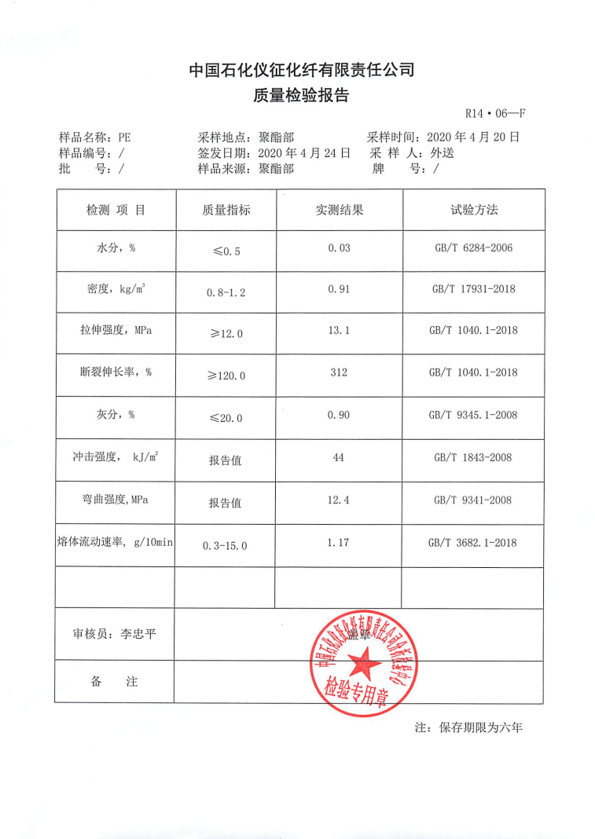

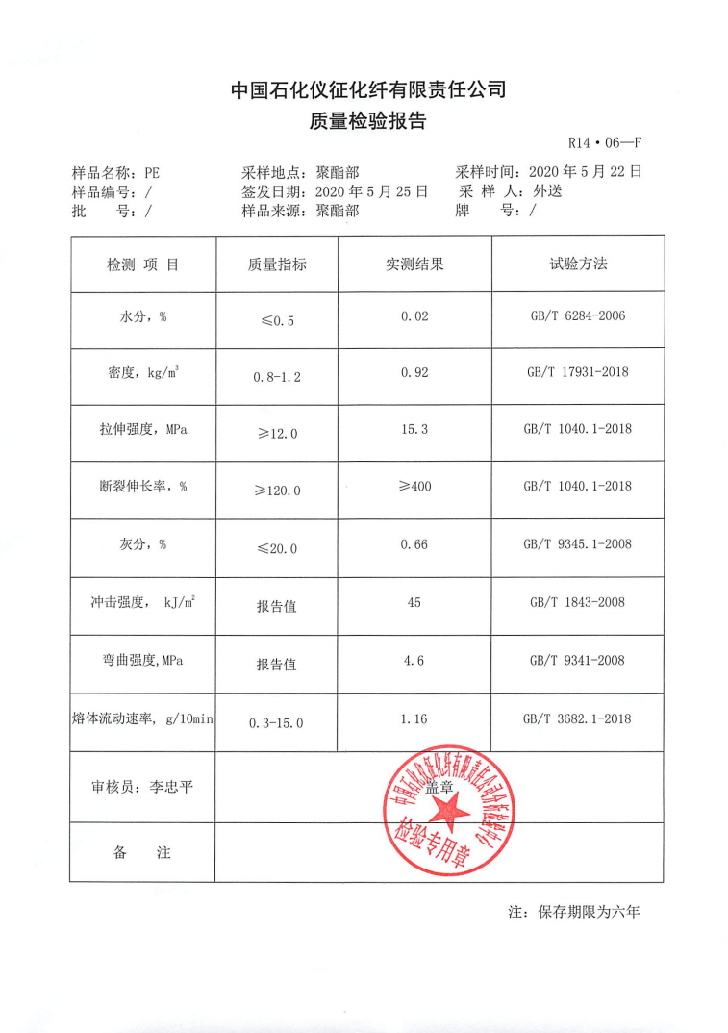

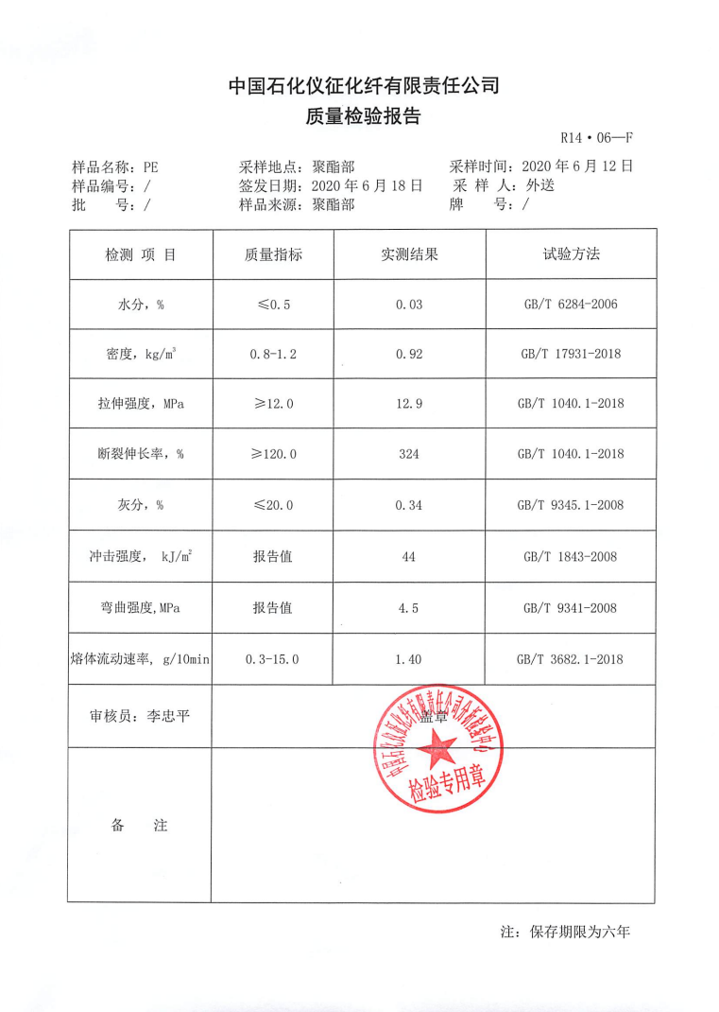
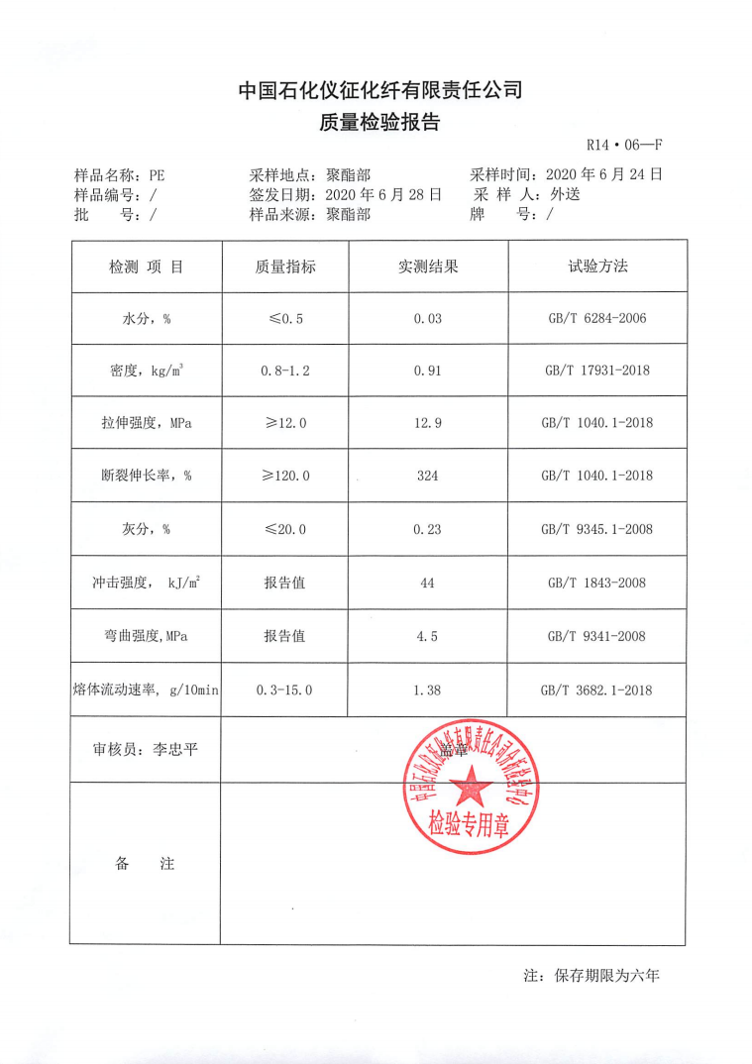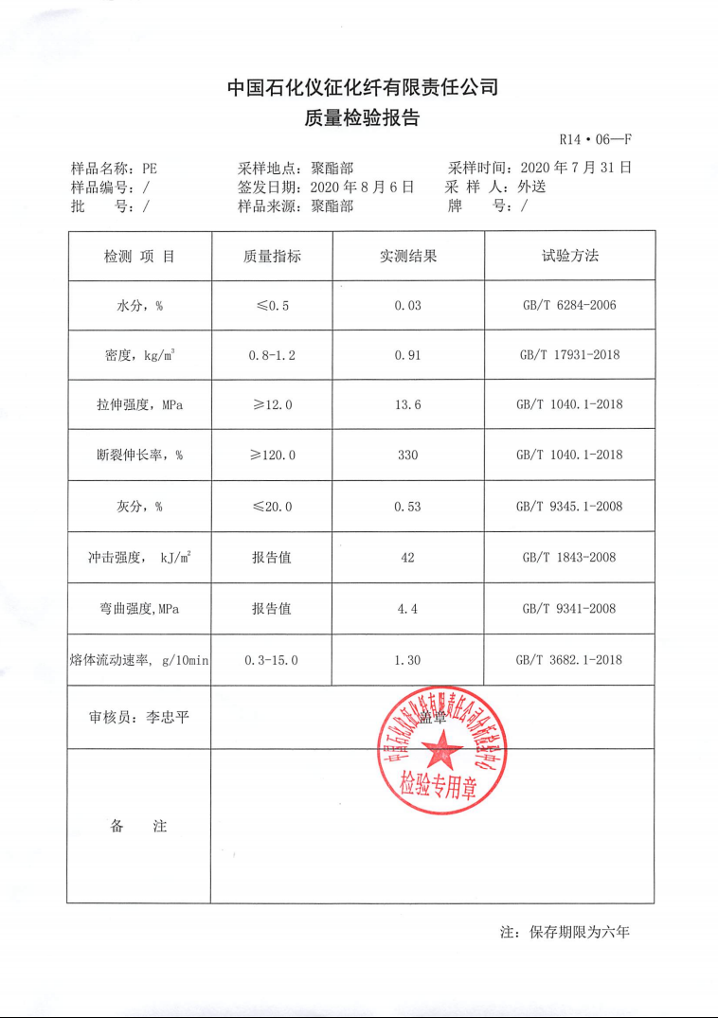

附件九：青山污泥堆场清理进展情况说明
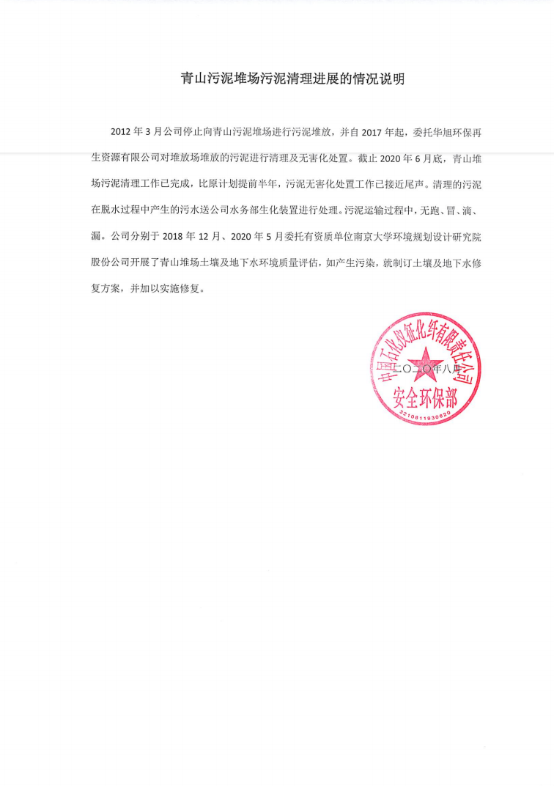

附件十：敏感点卫生防护距离

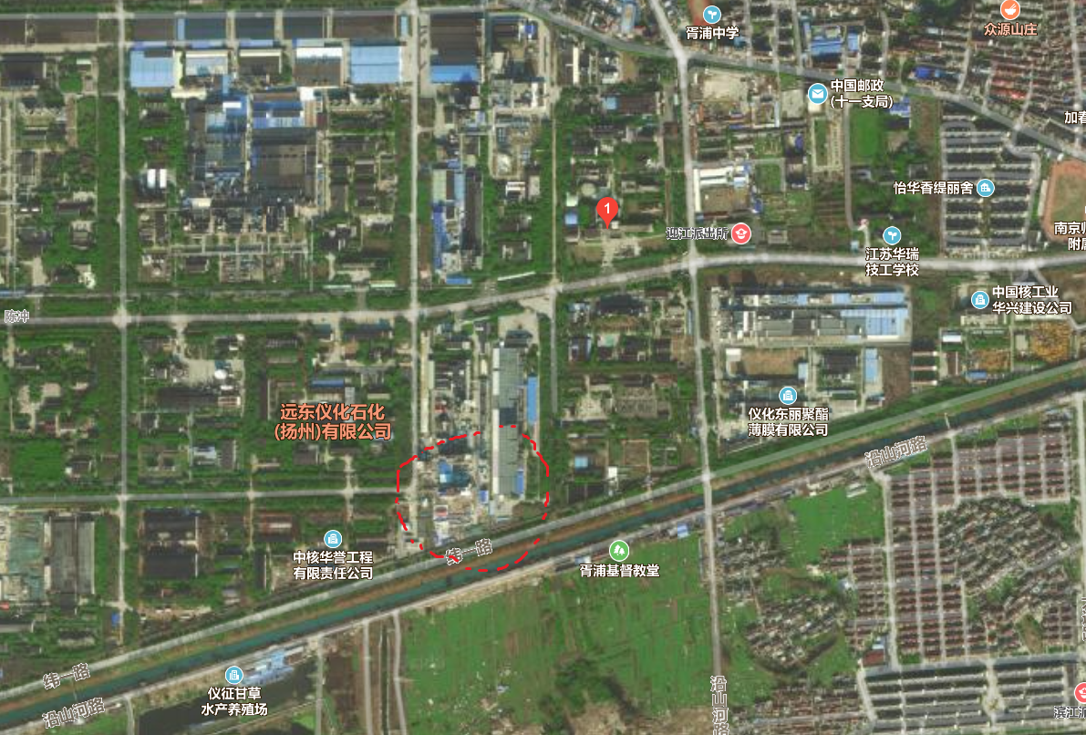

附件十一：生化装置东区污水站污泥鉴定专家意见
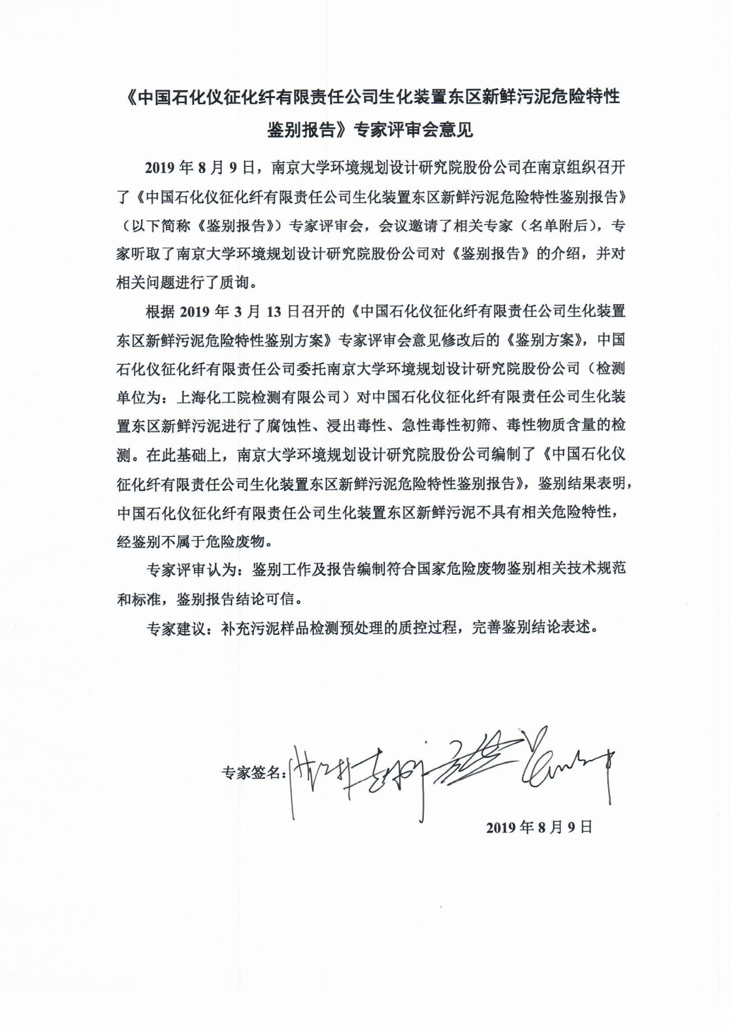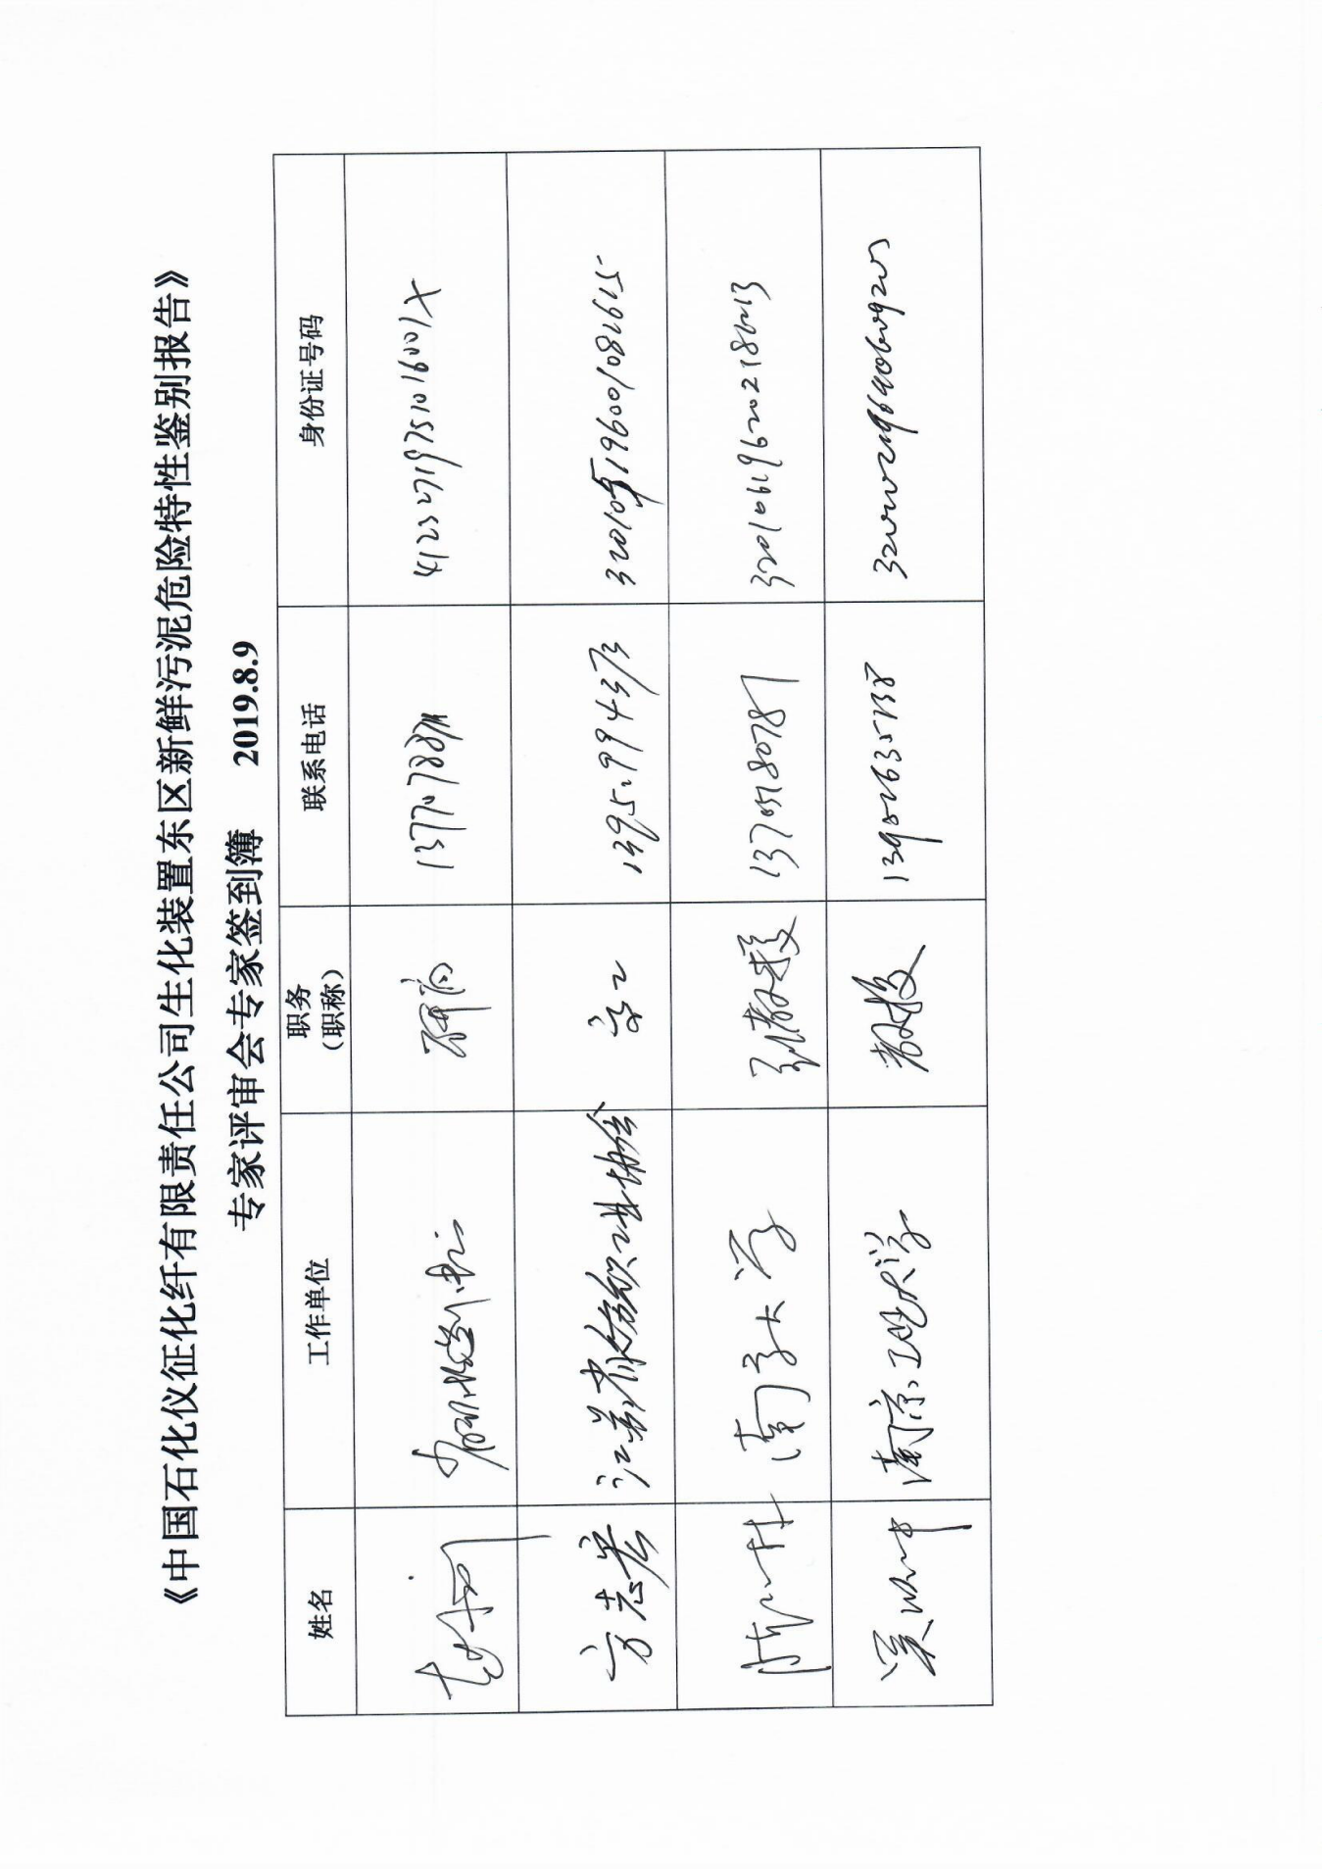

附件十二：检测报告
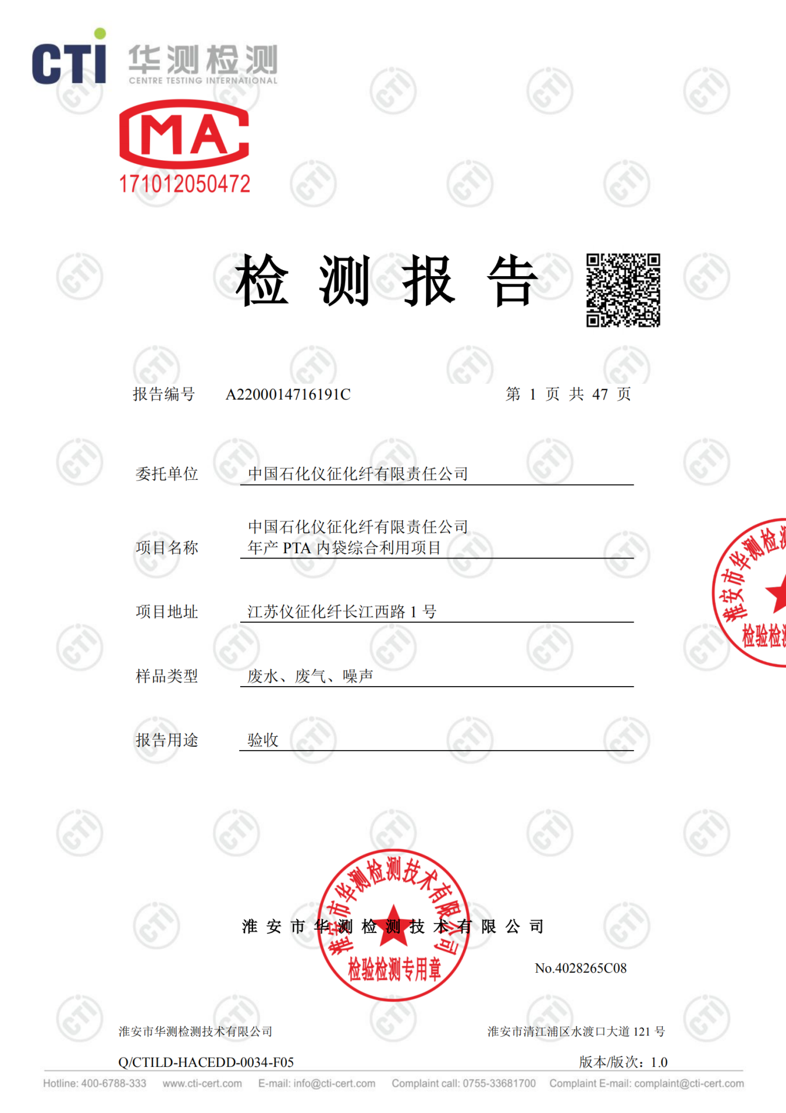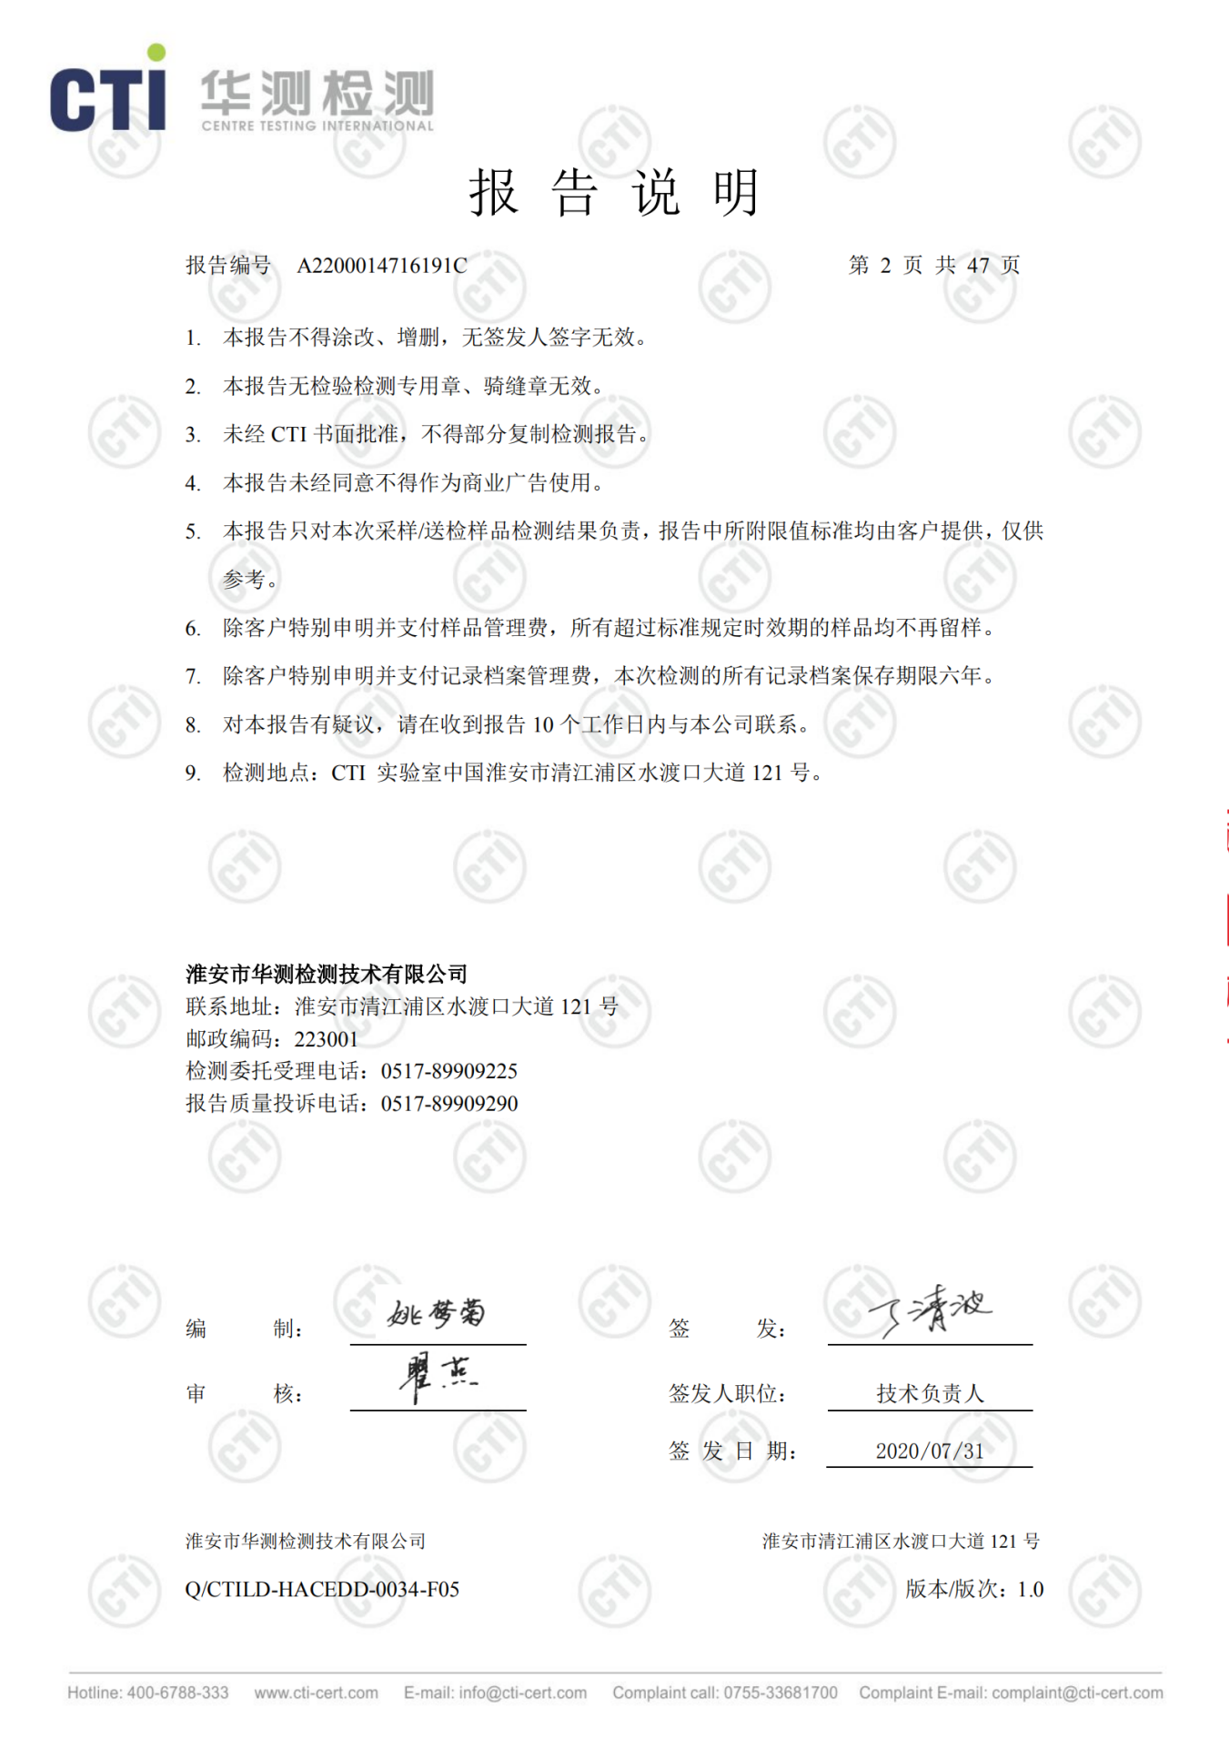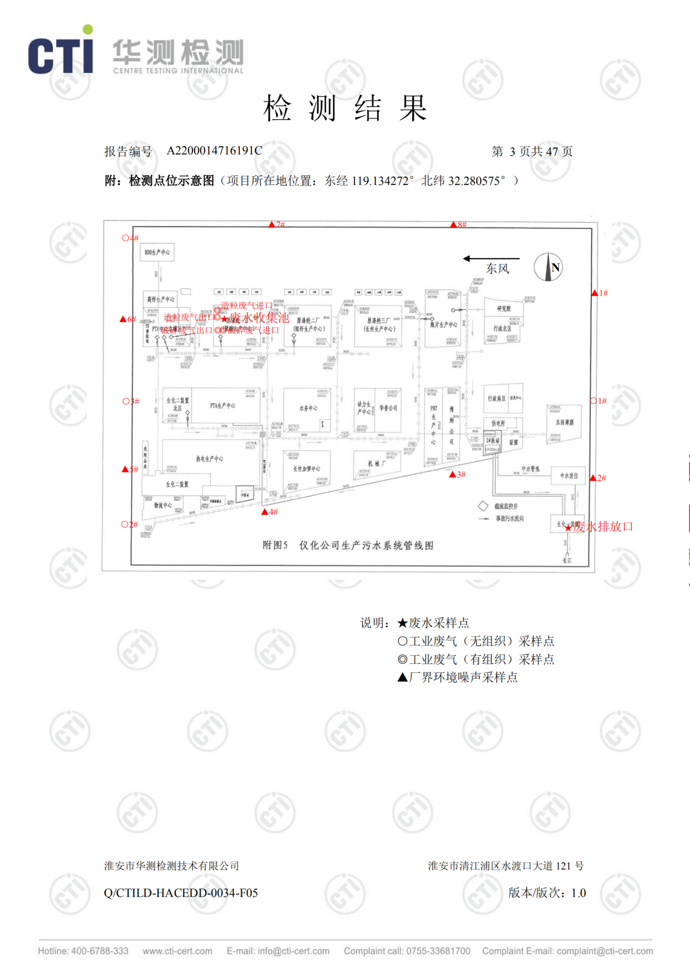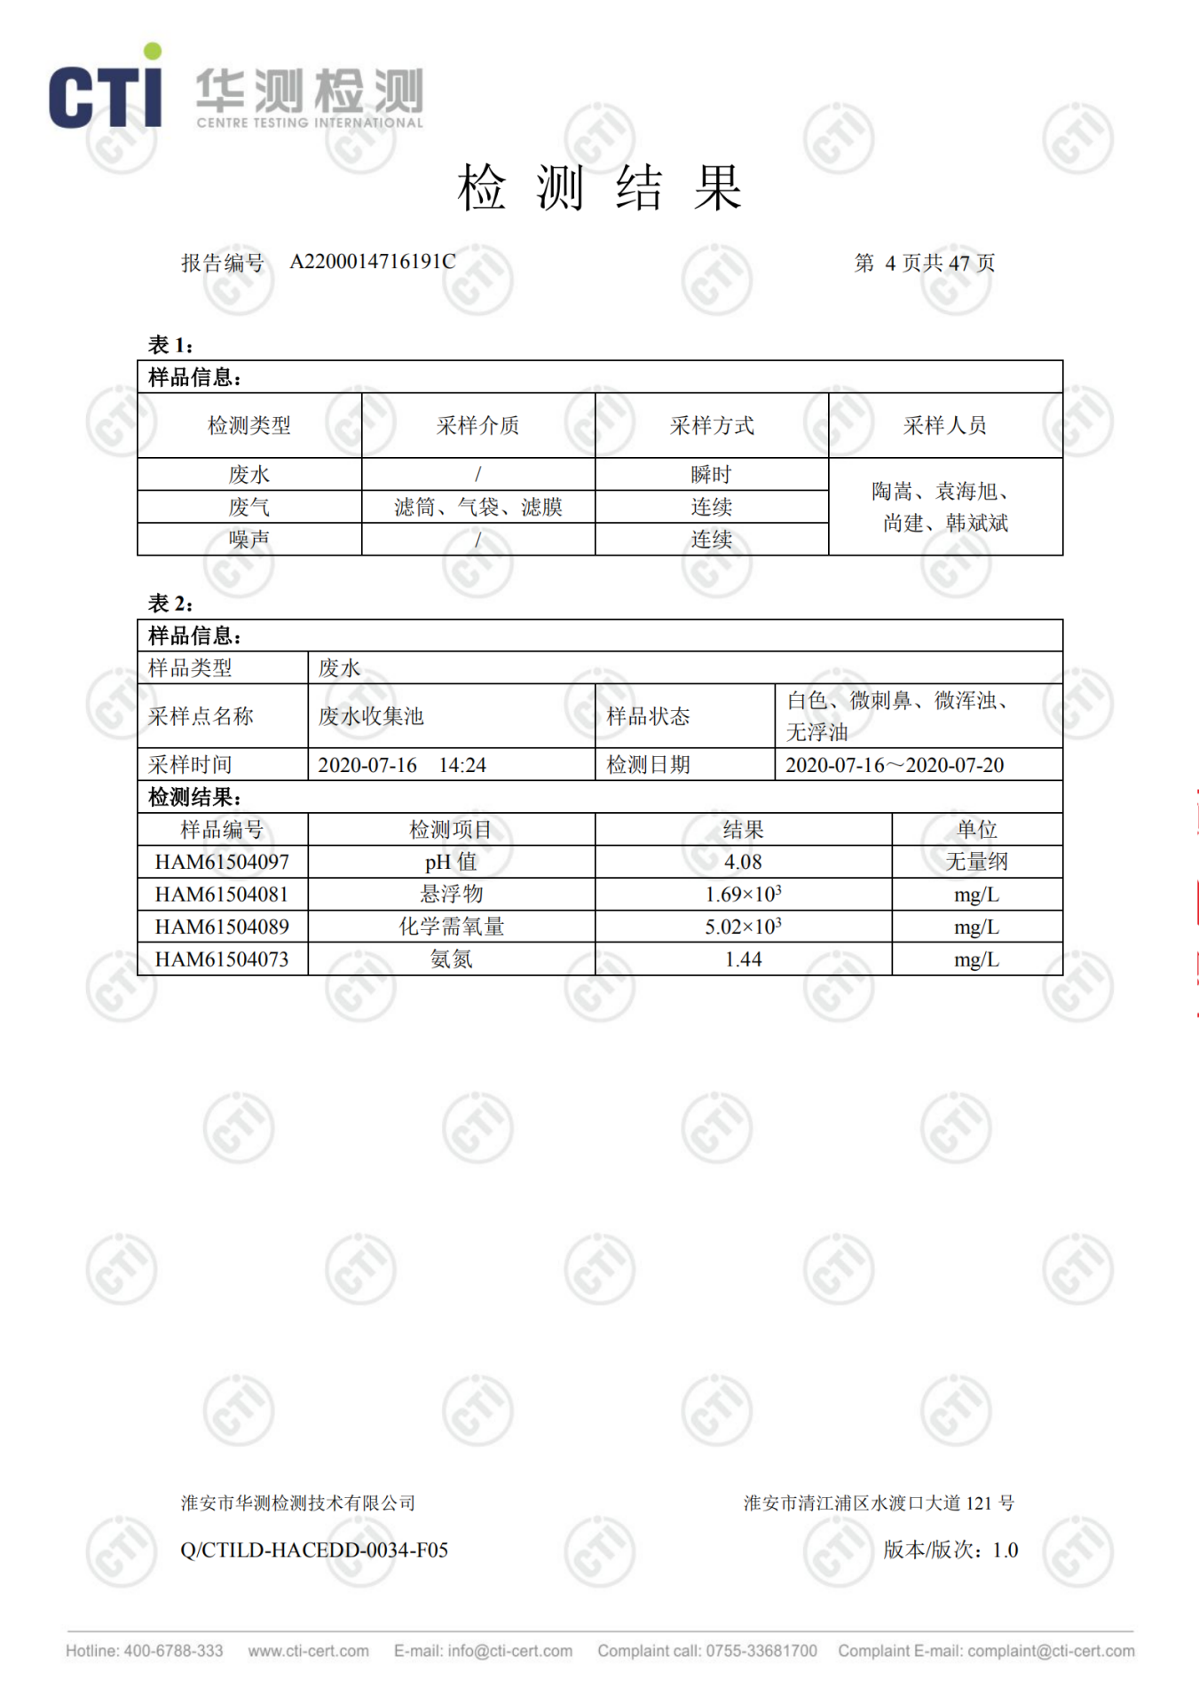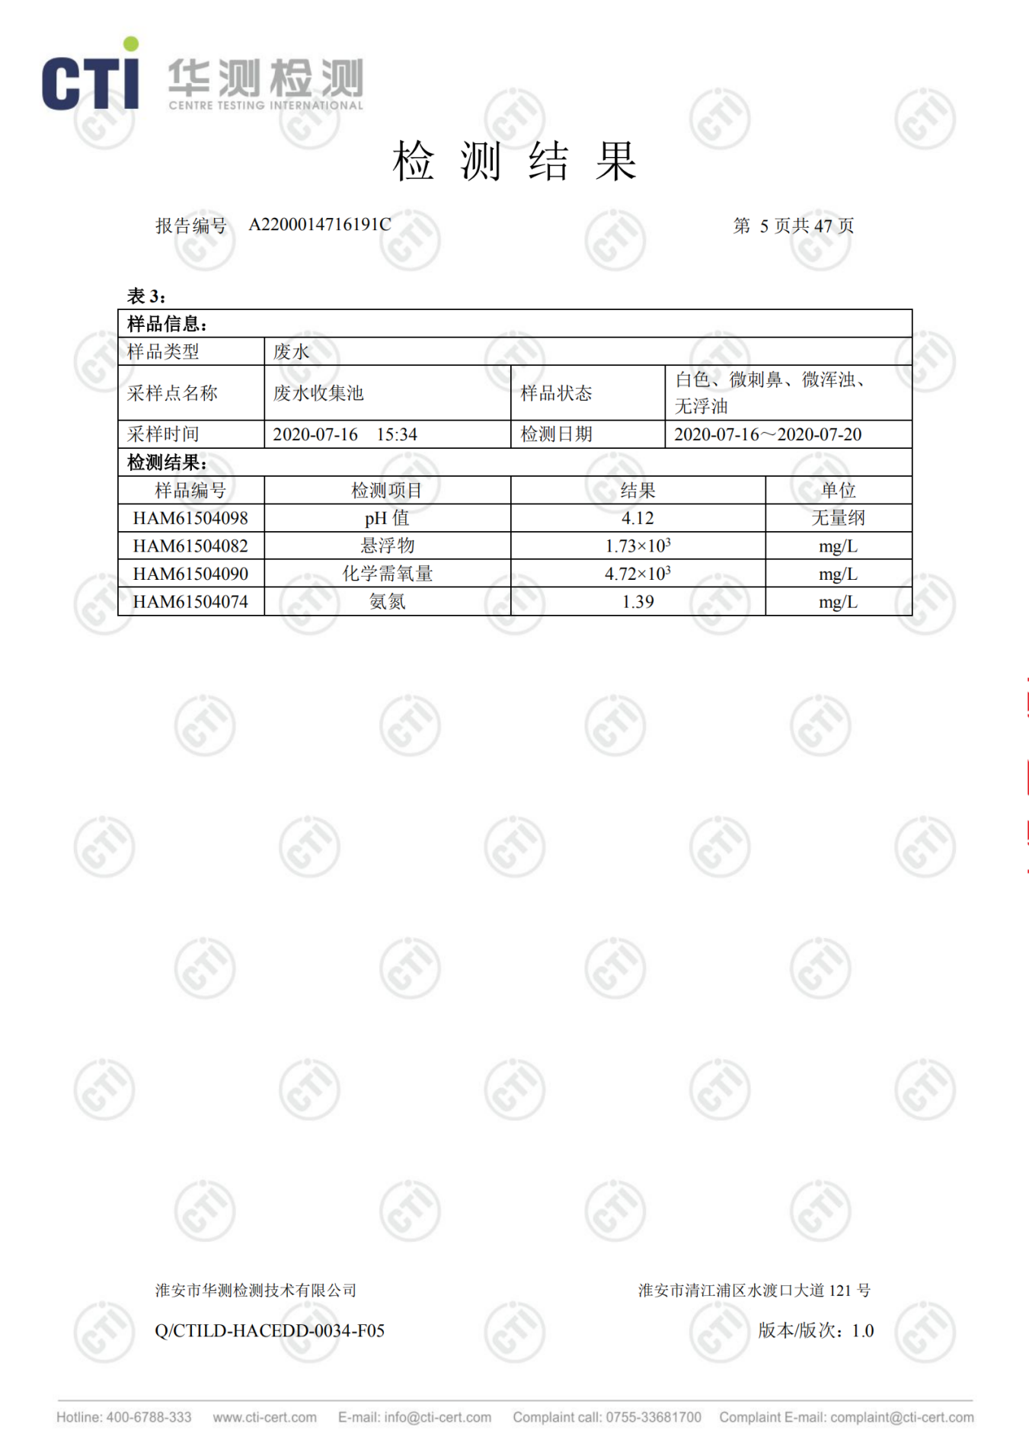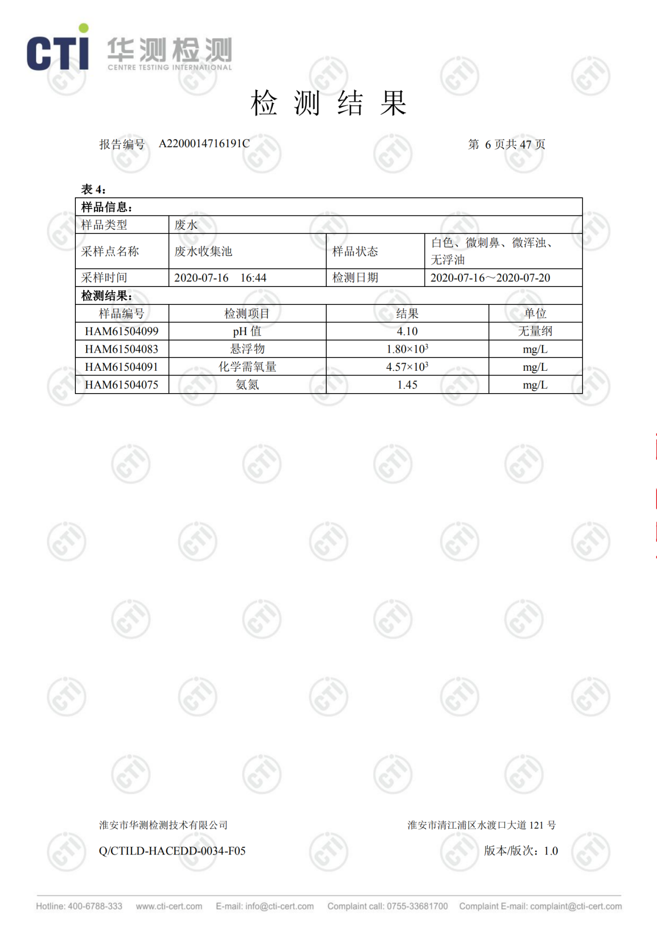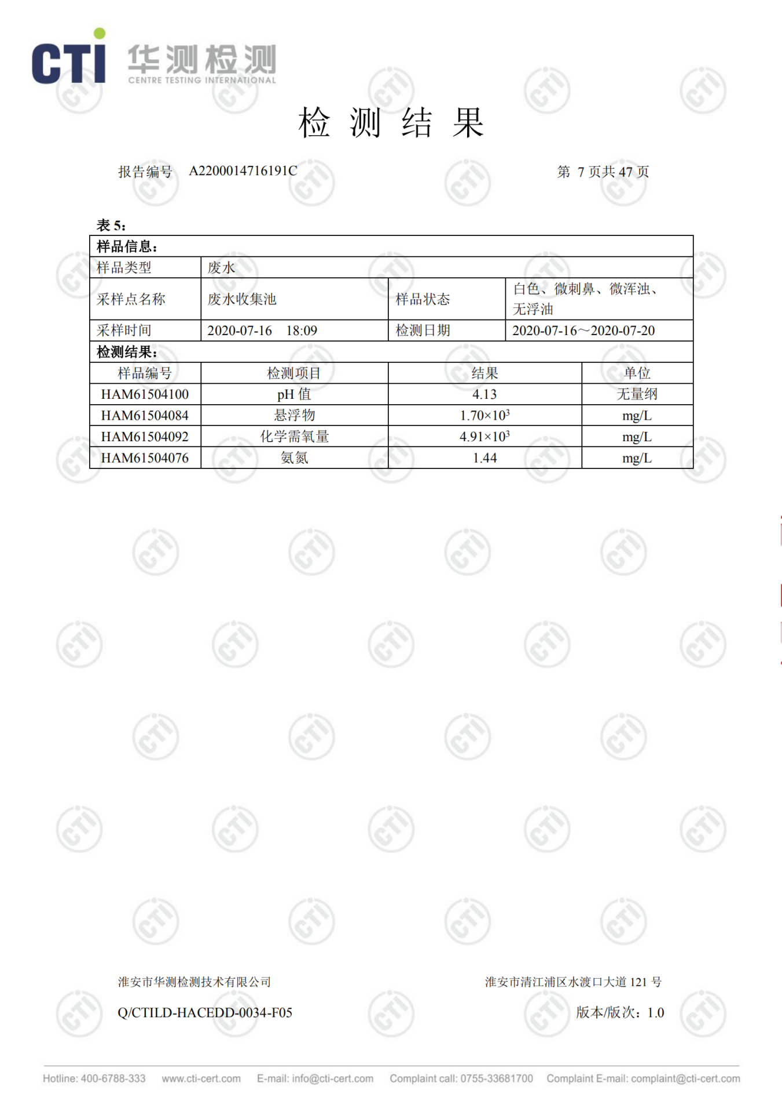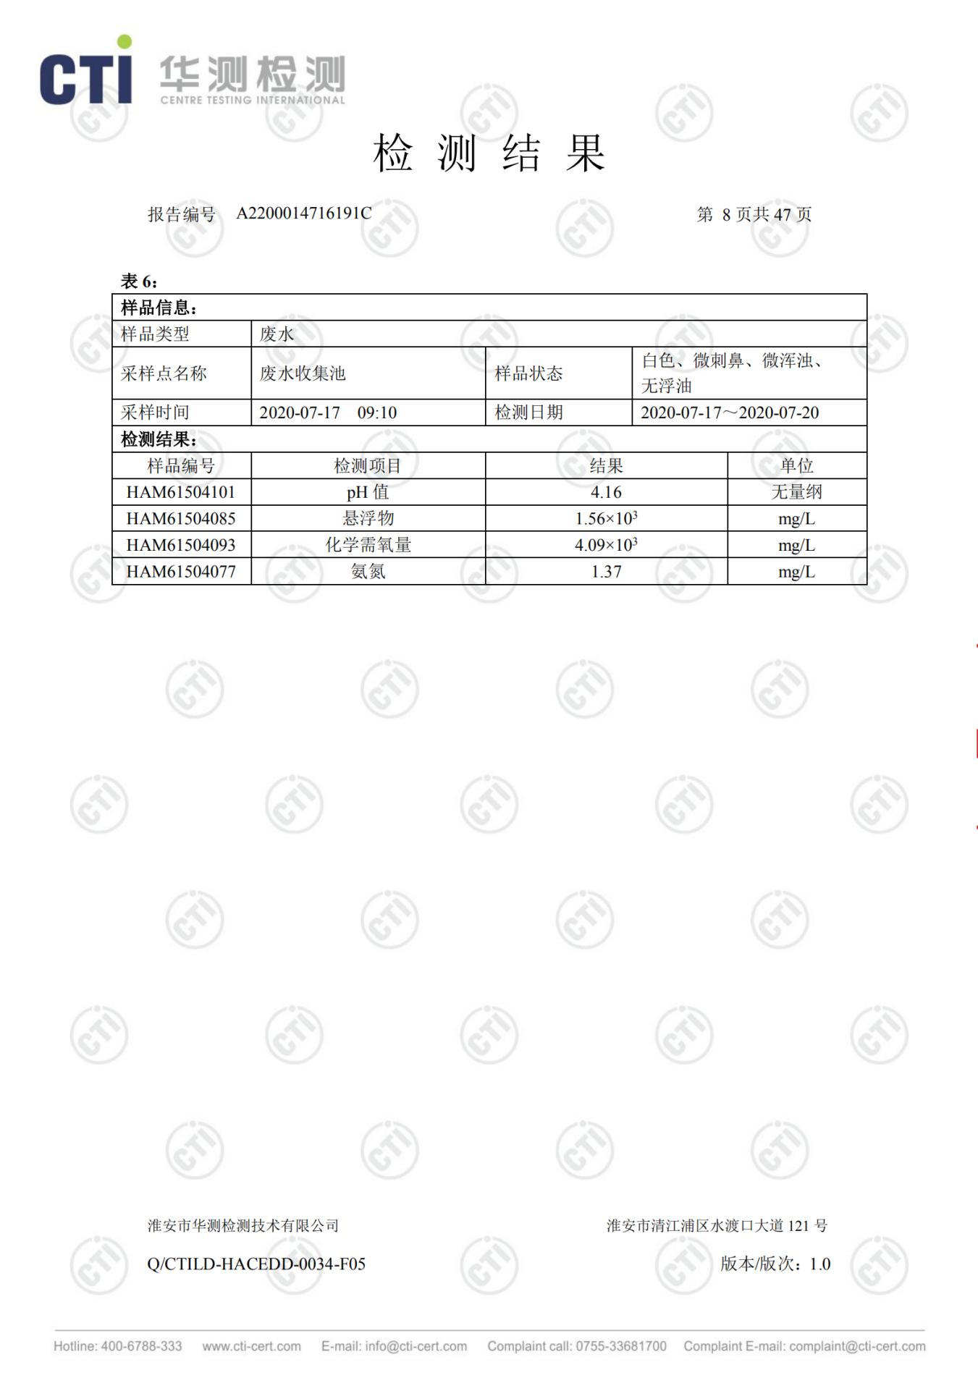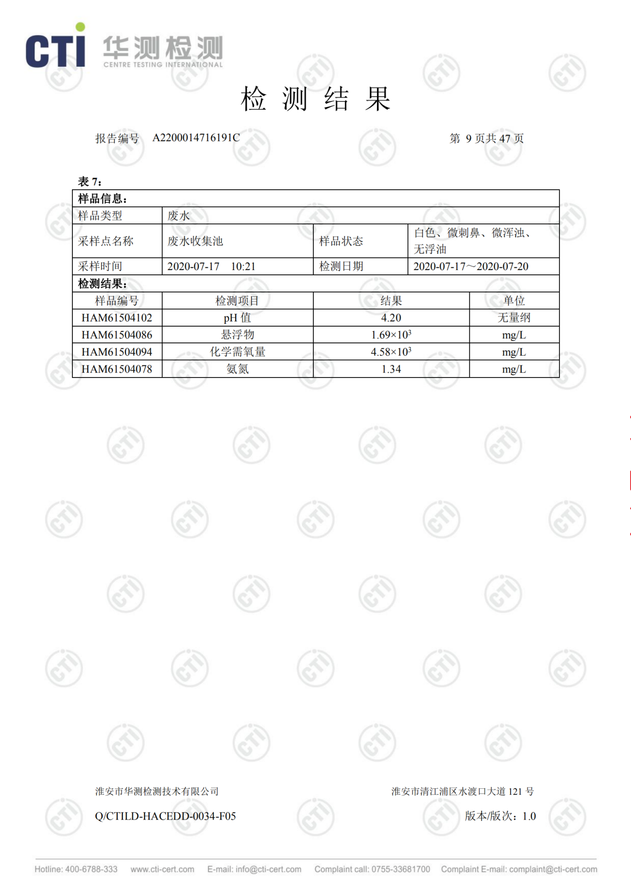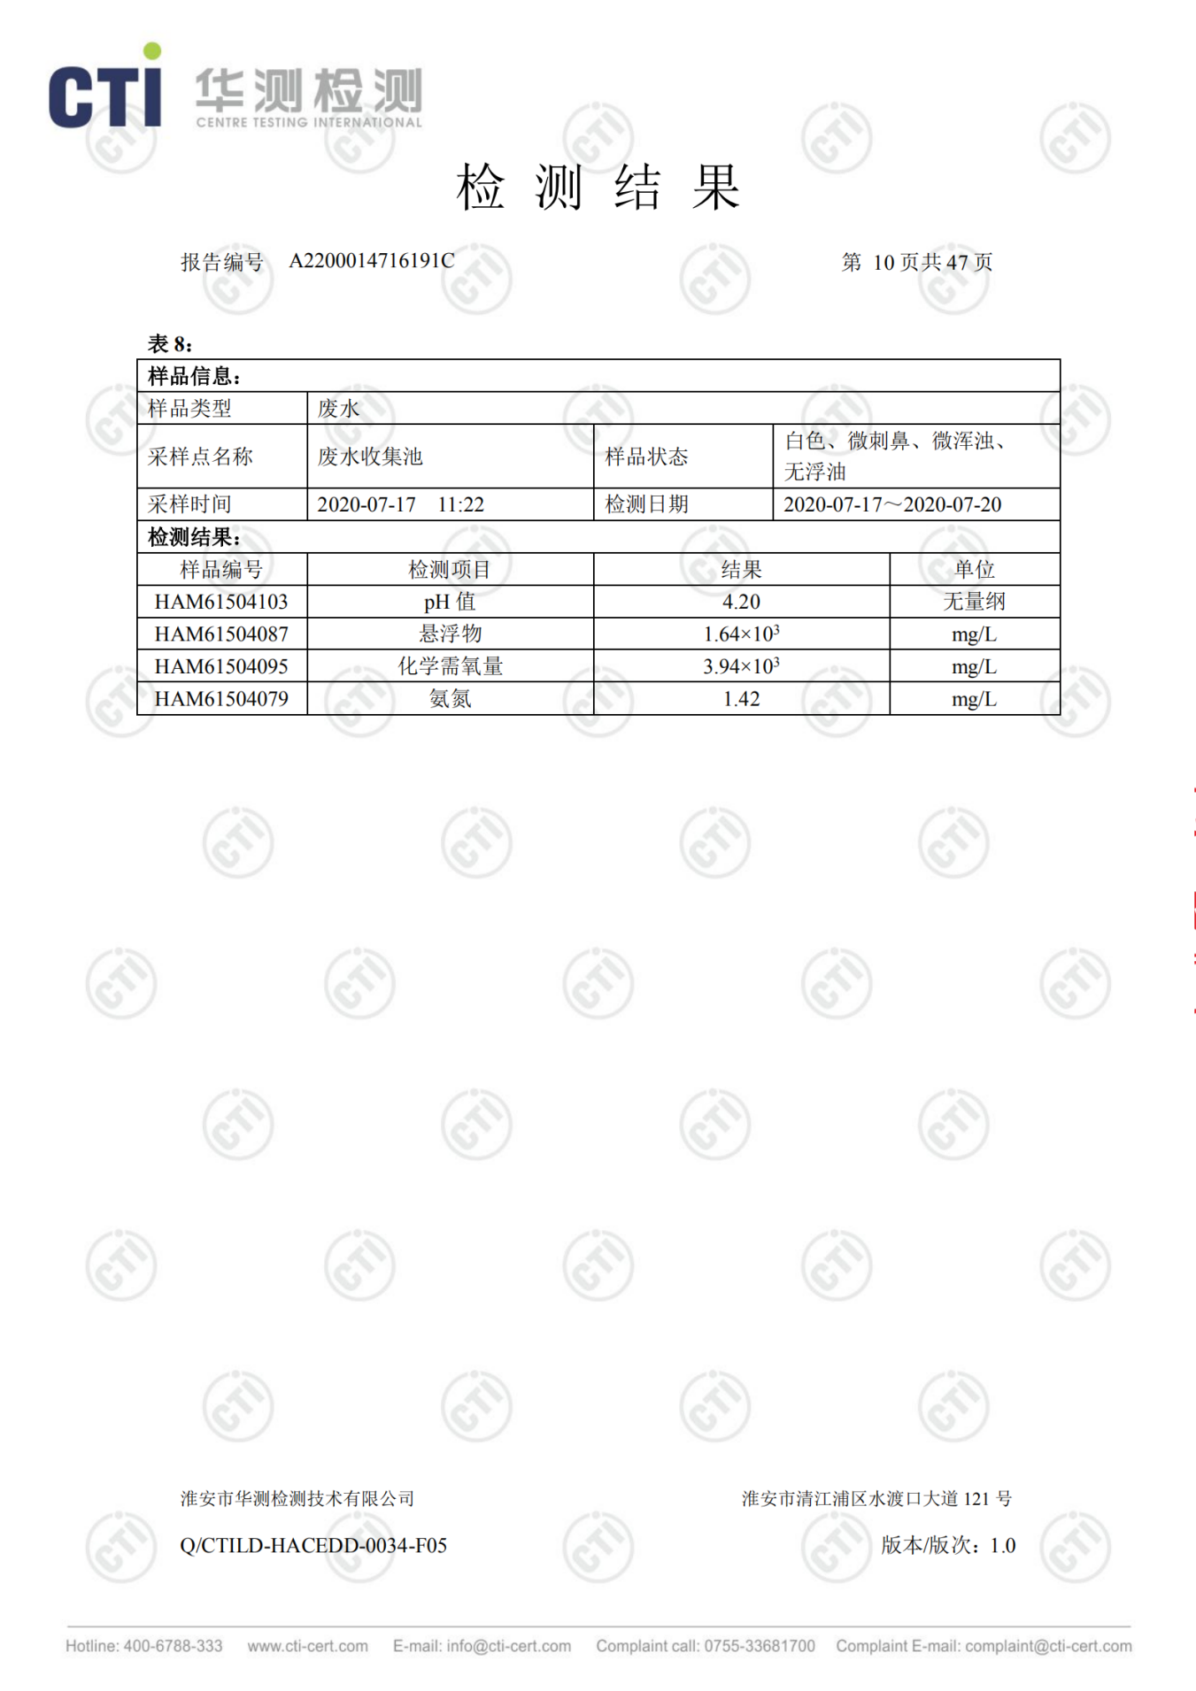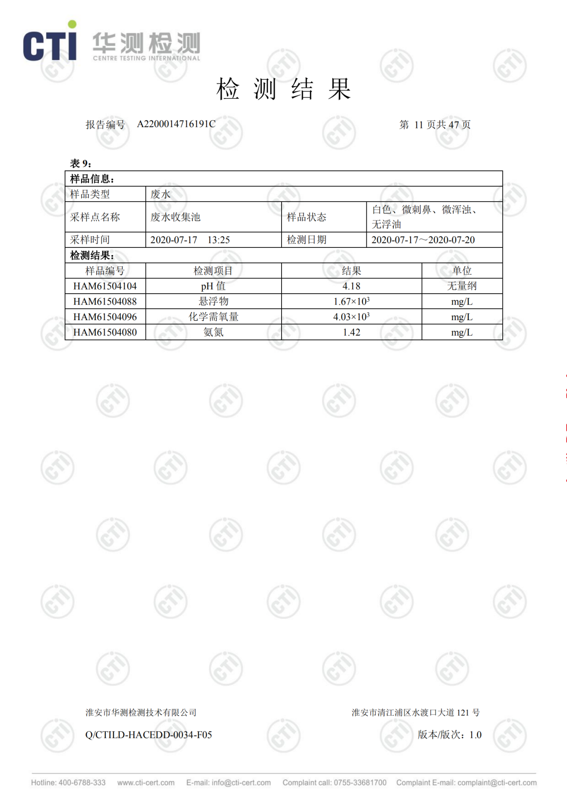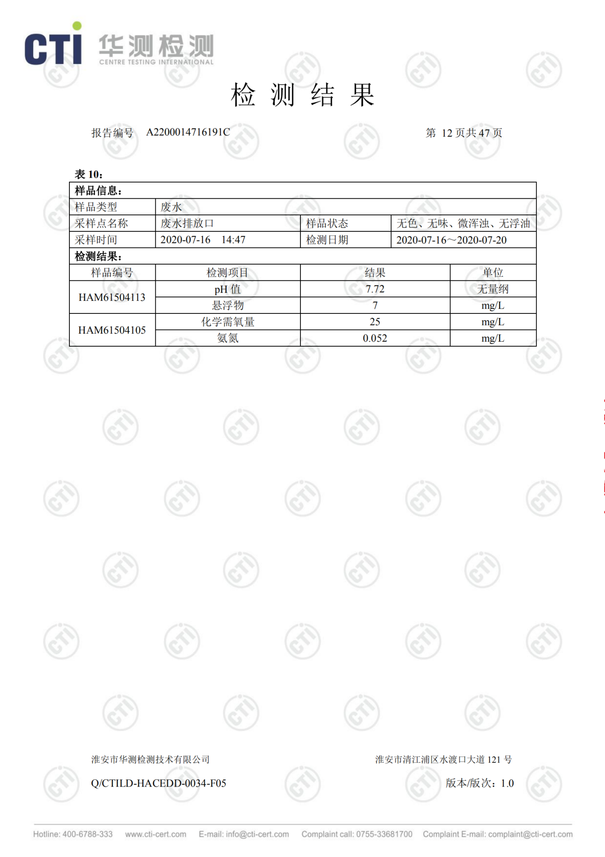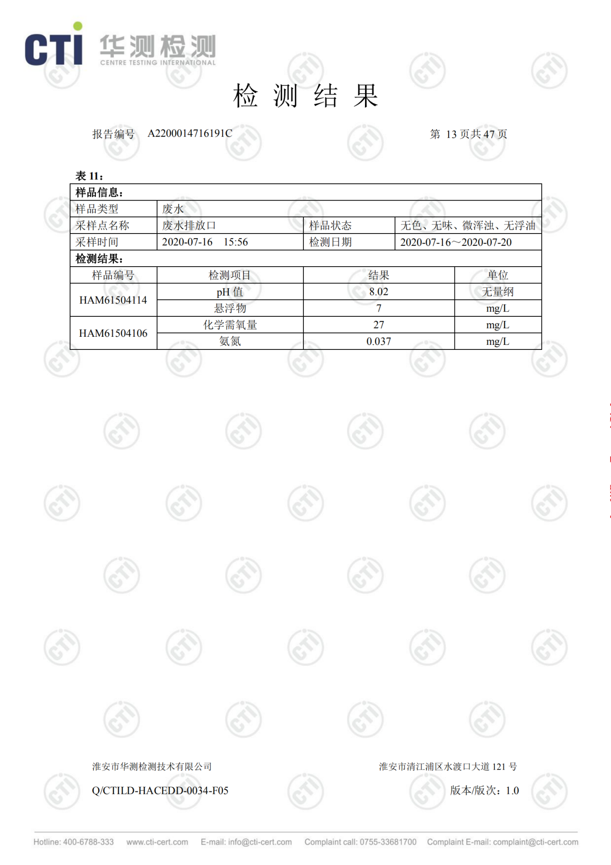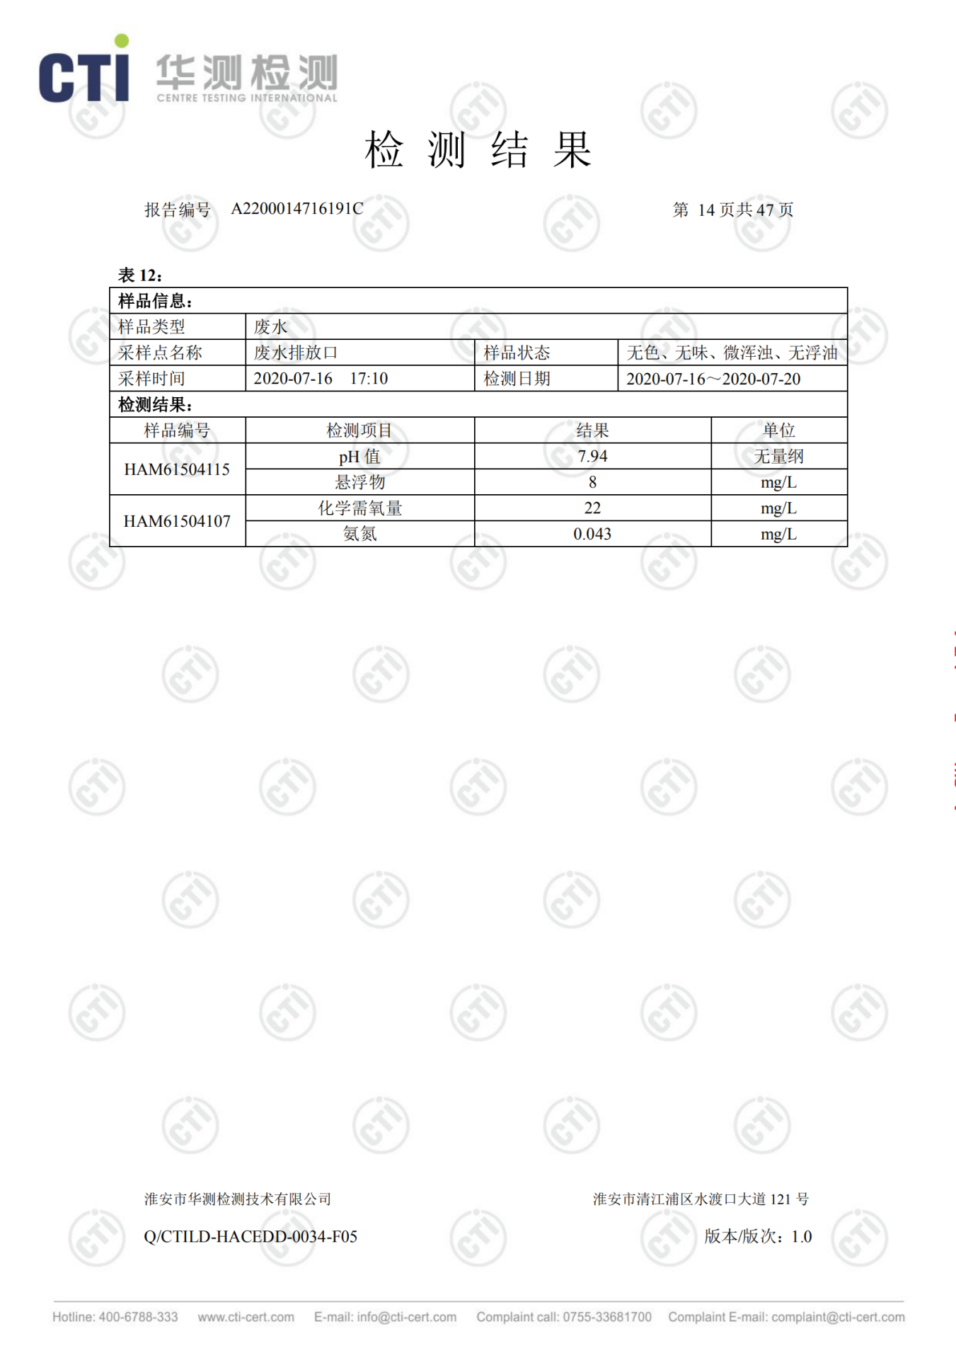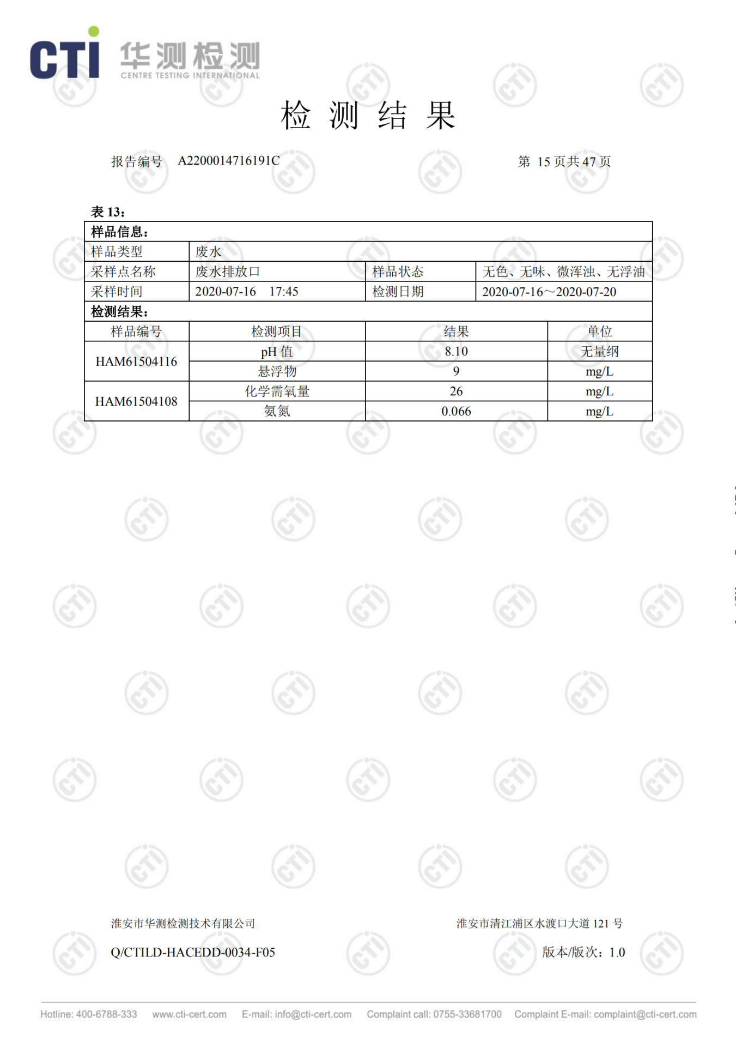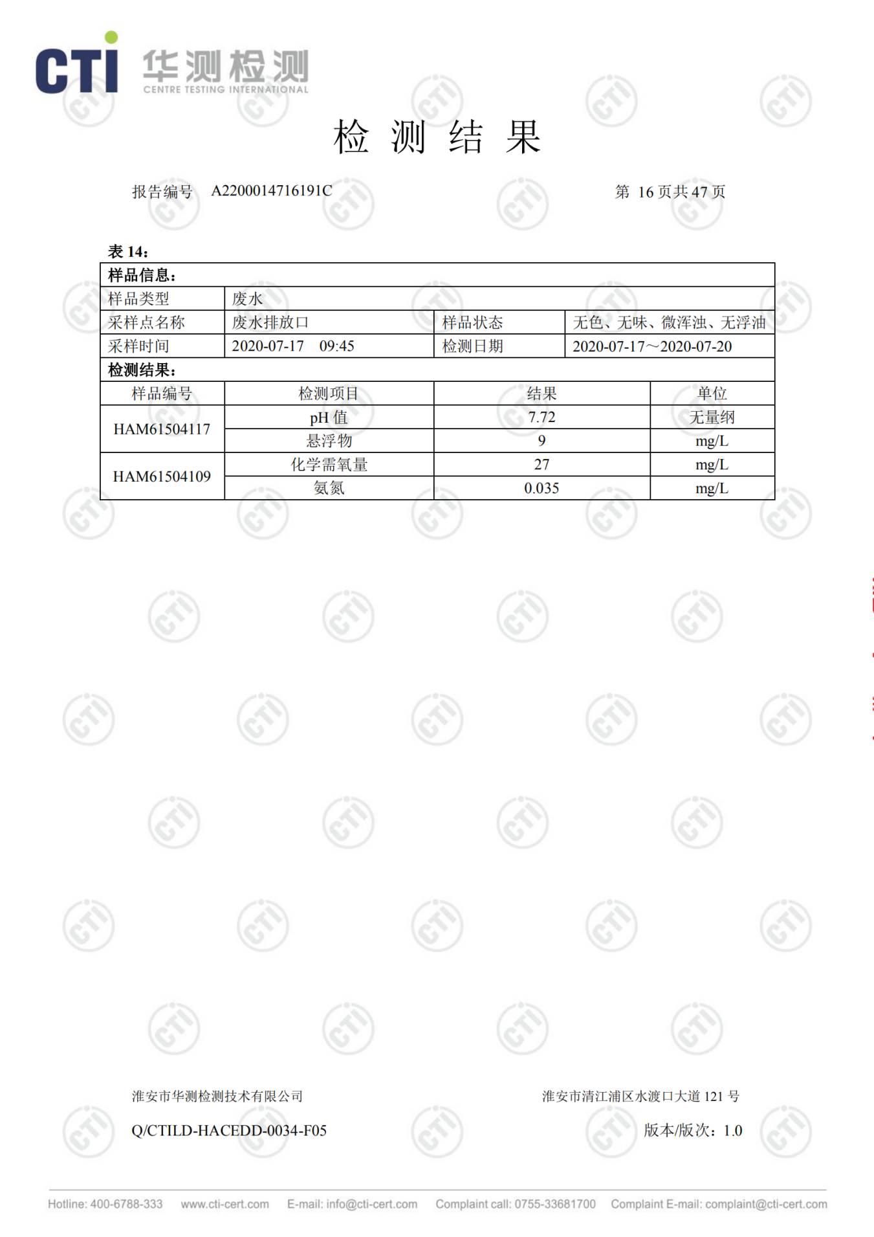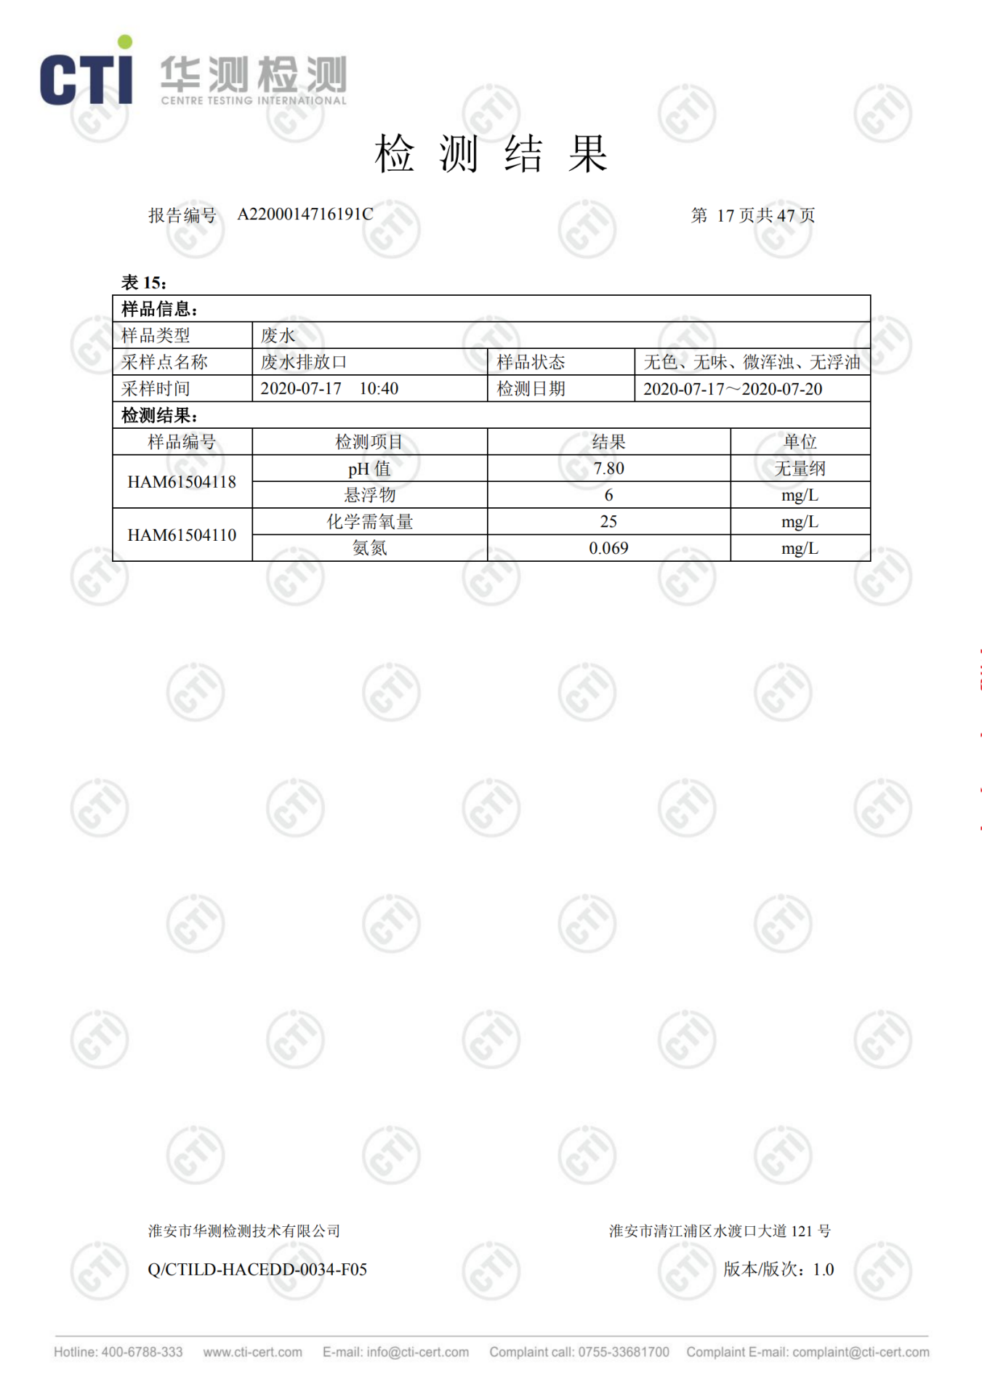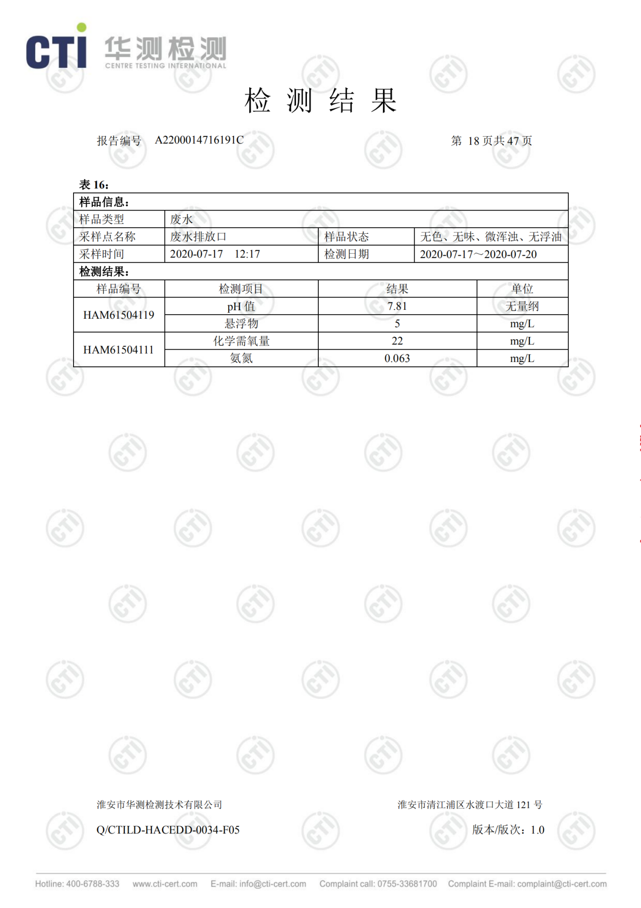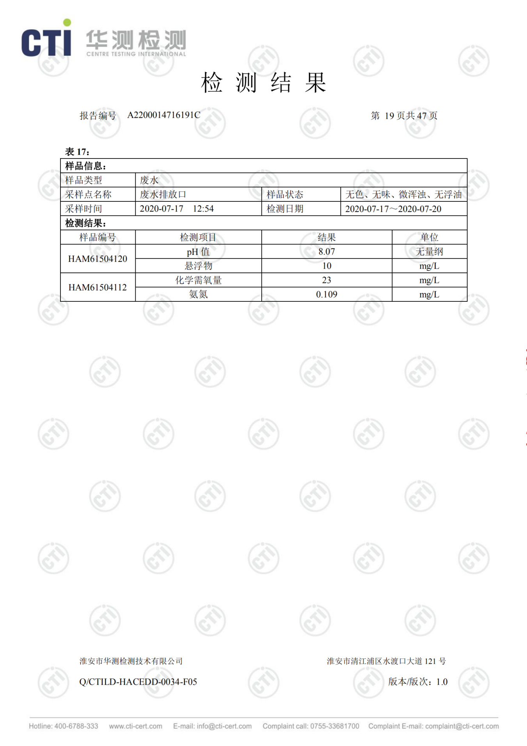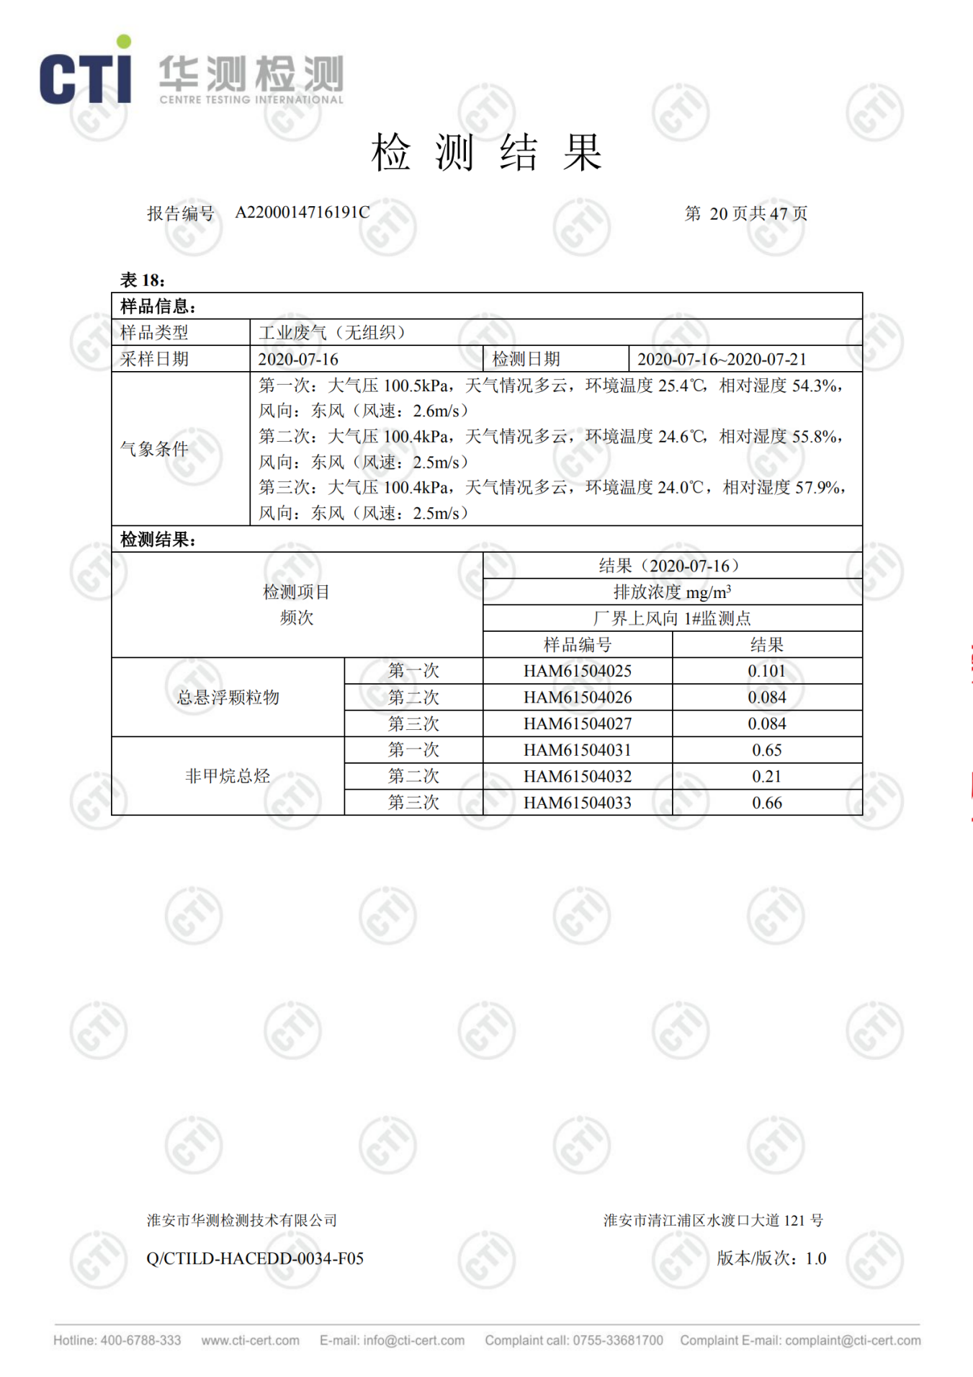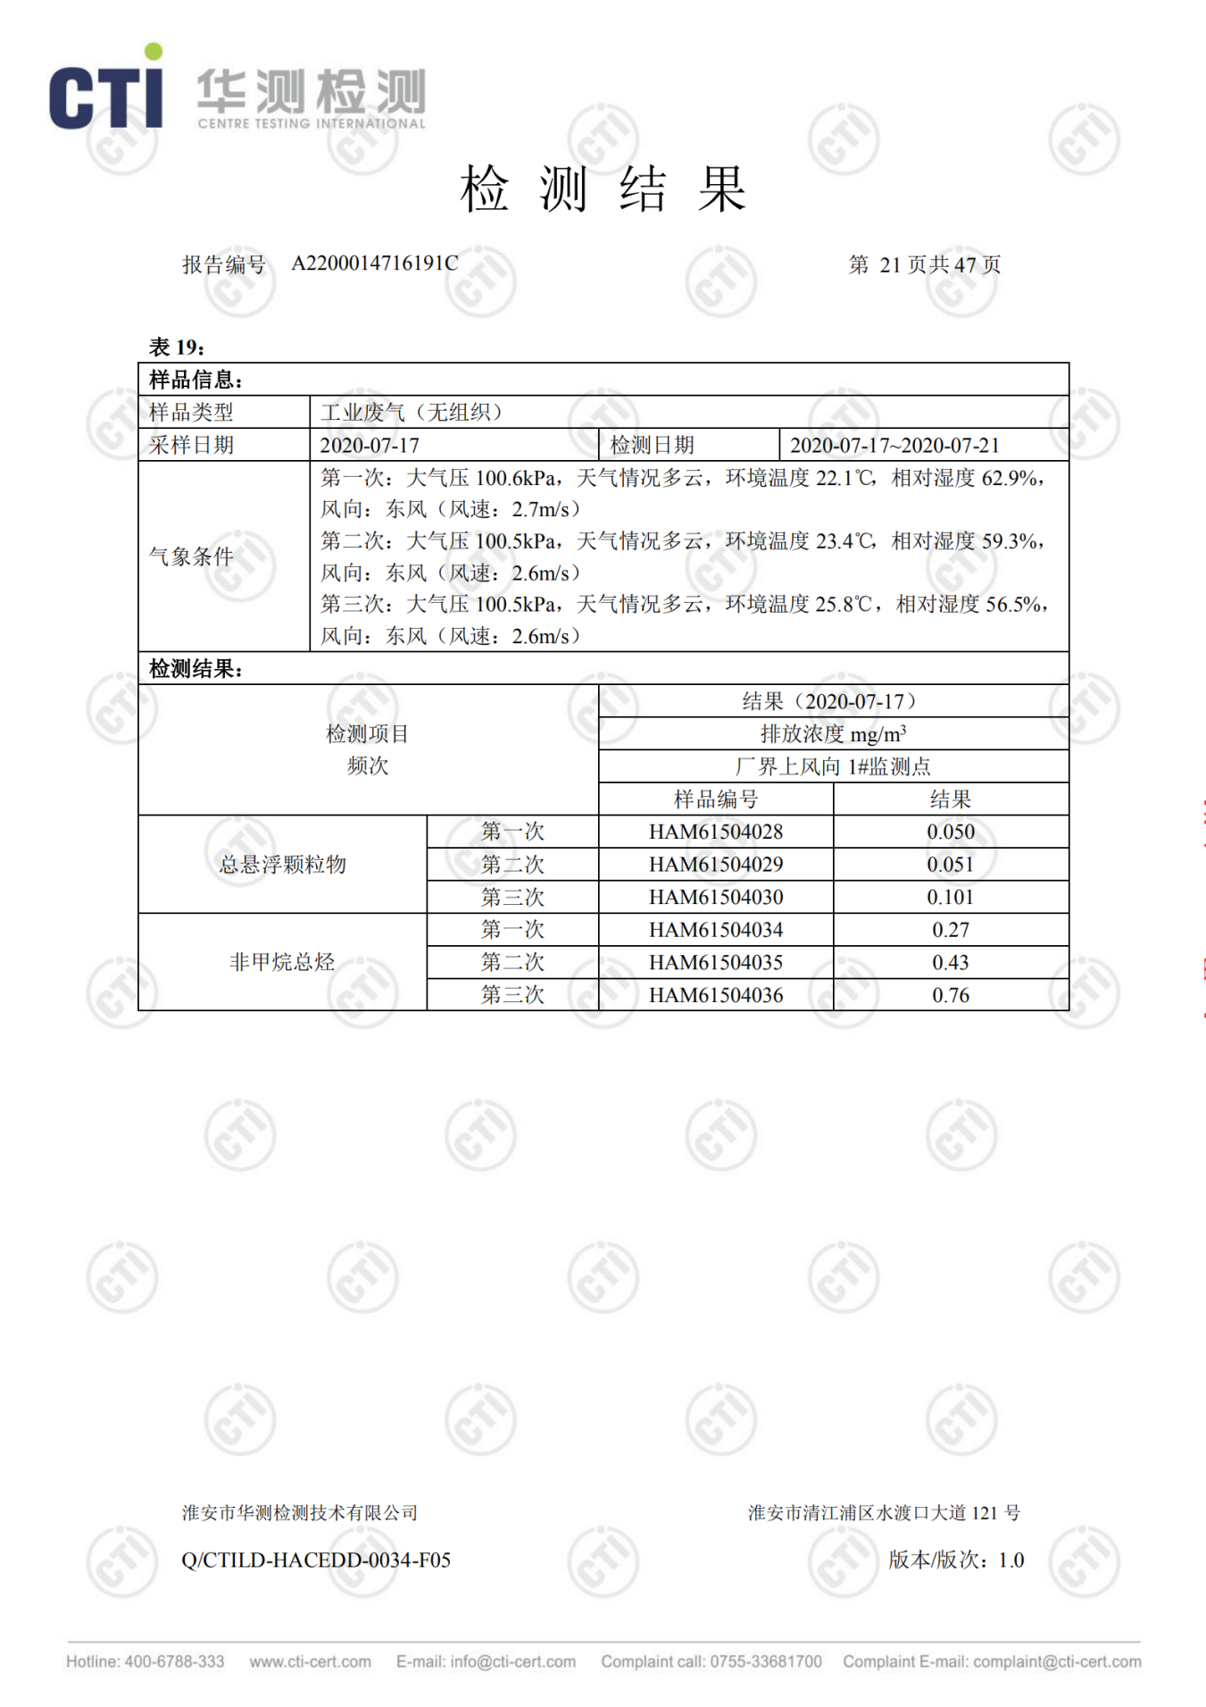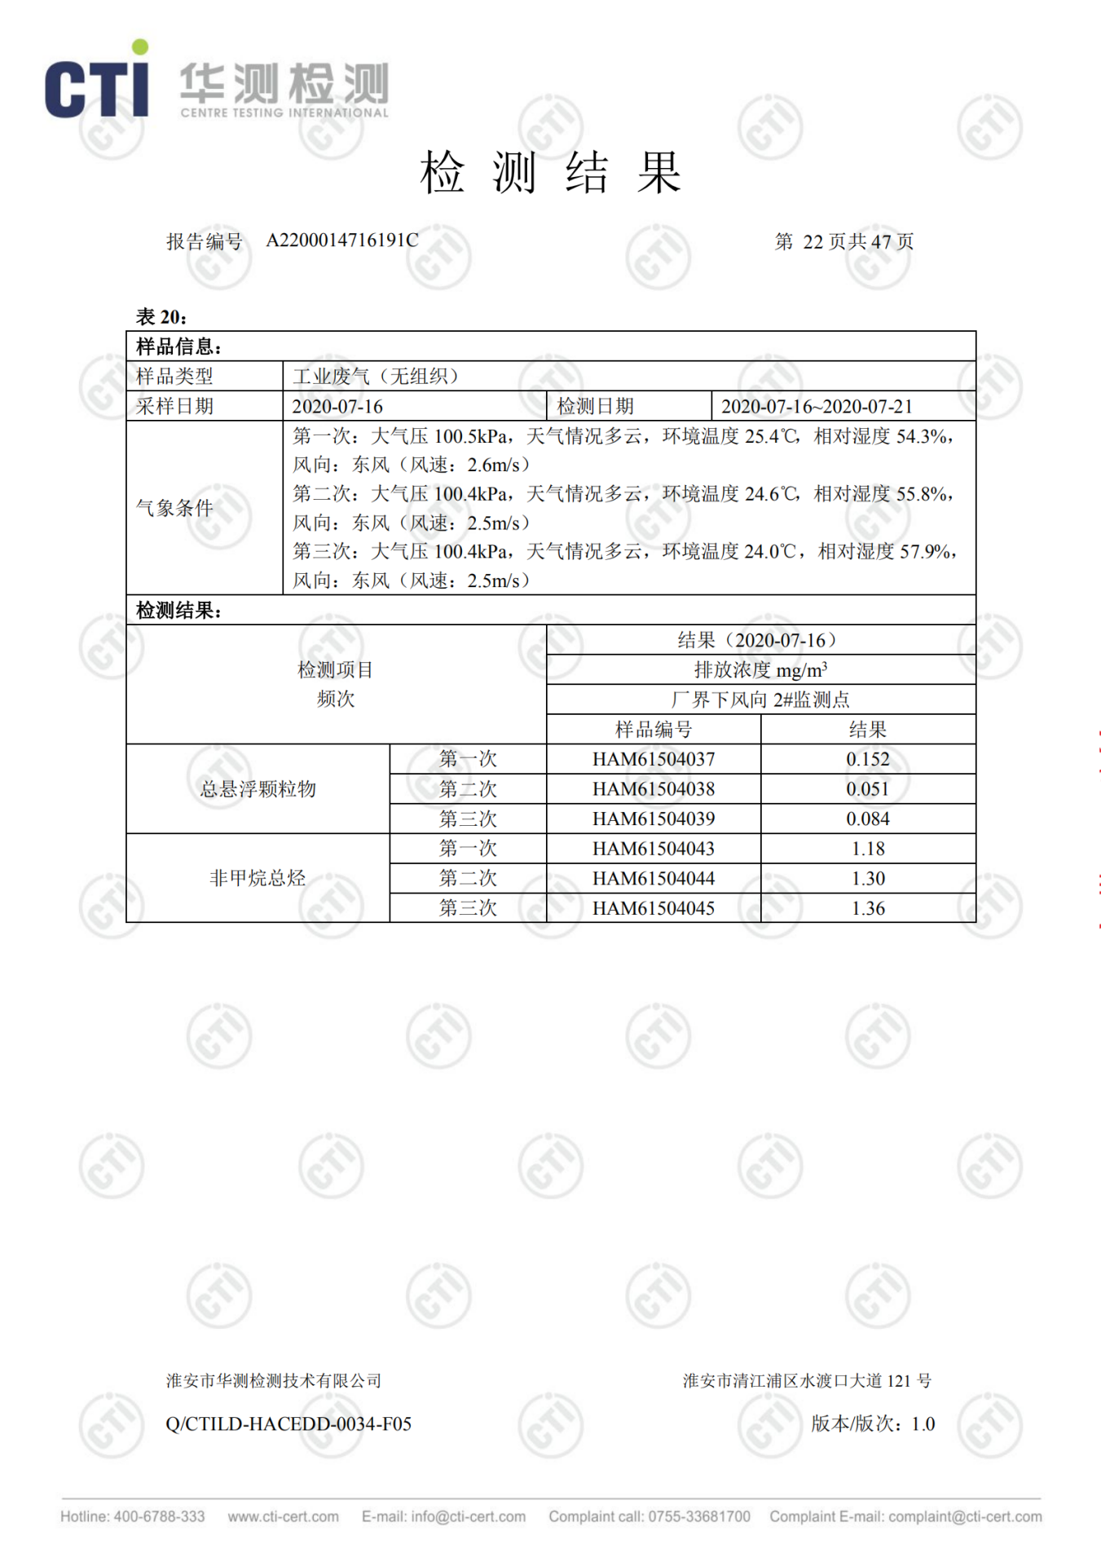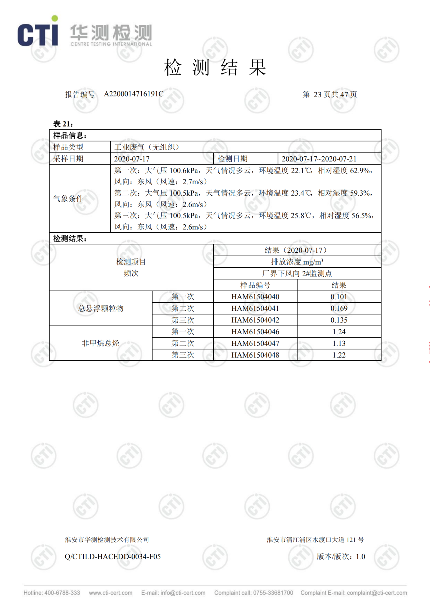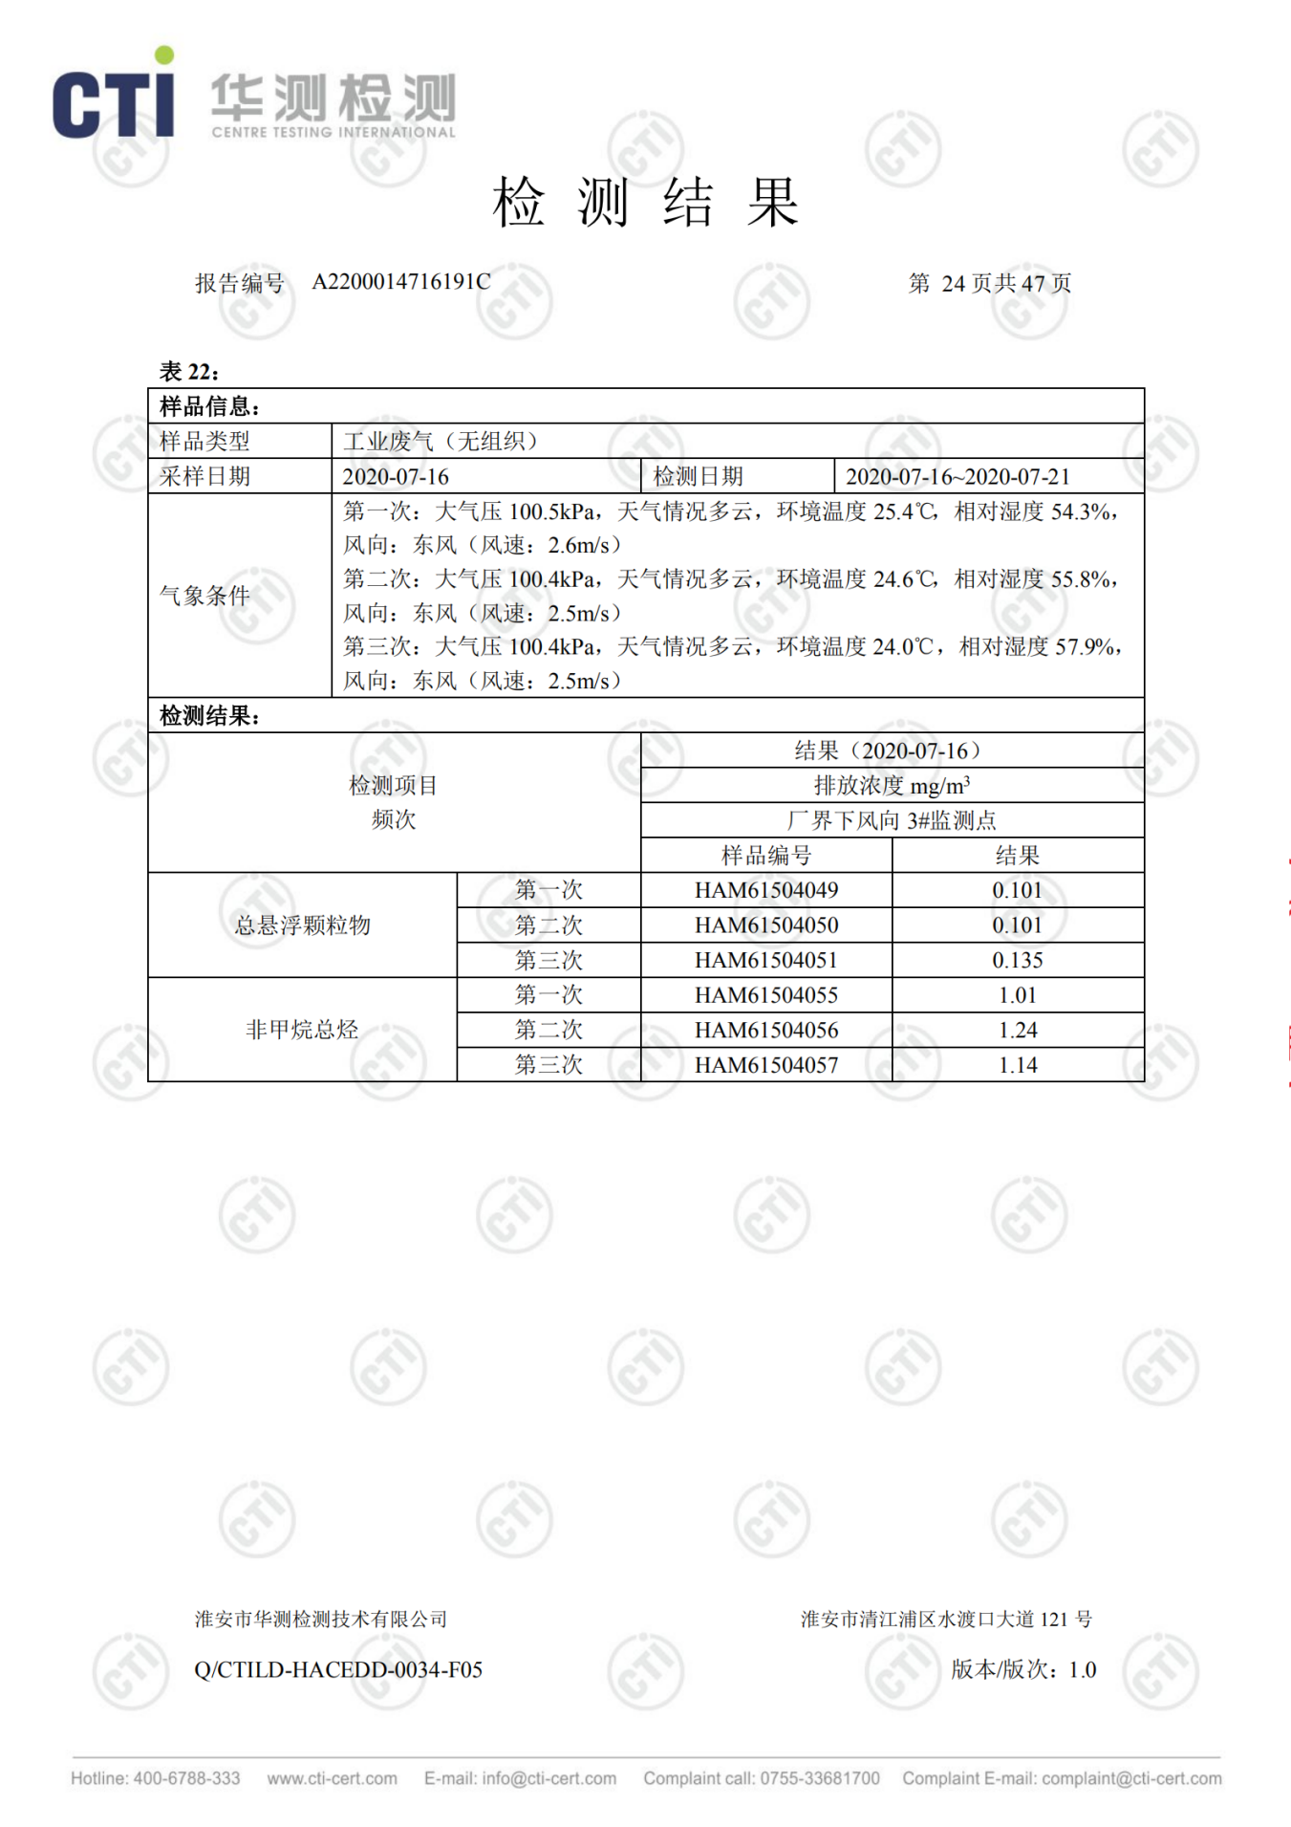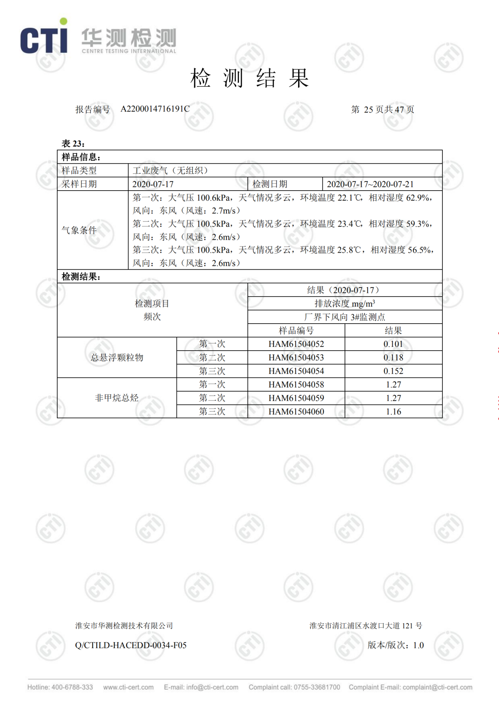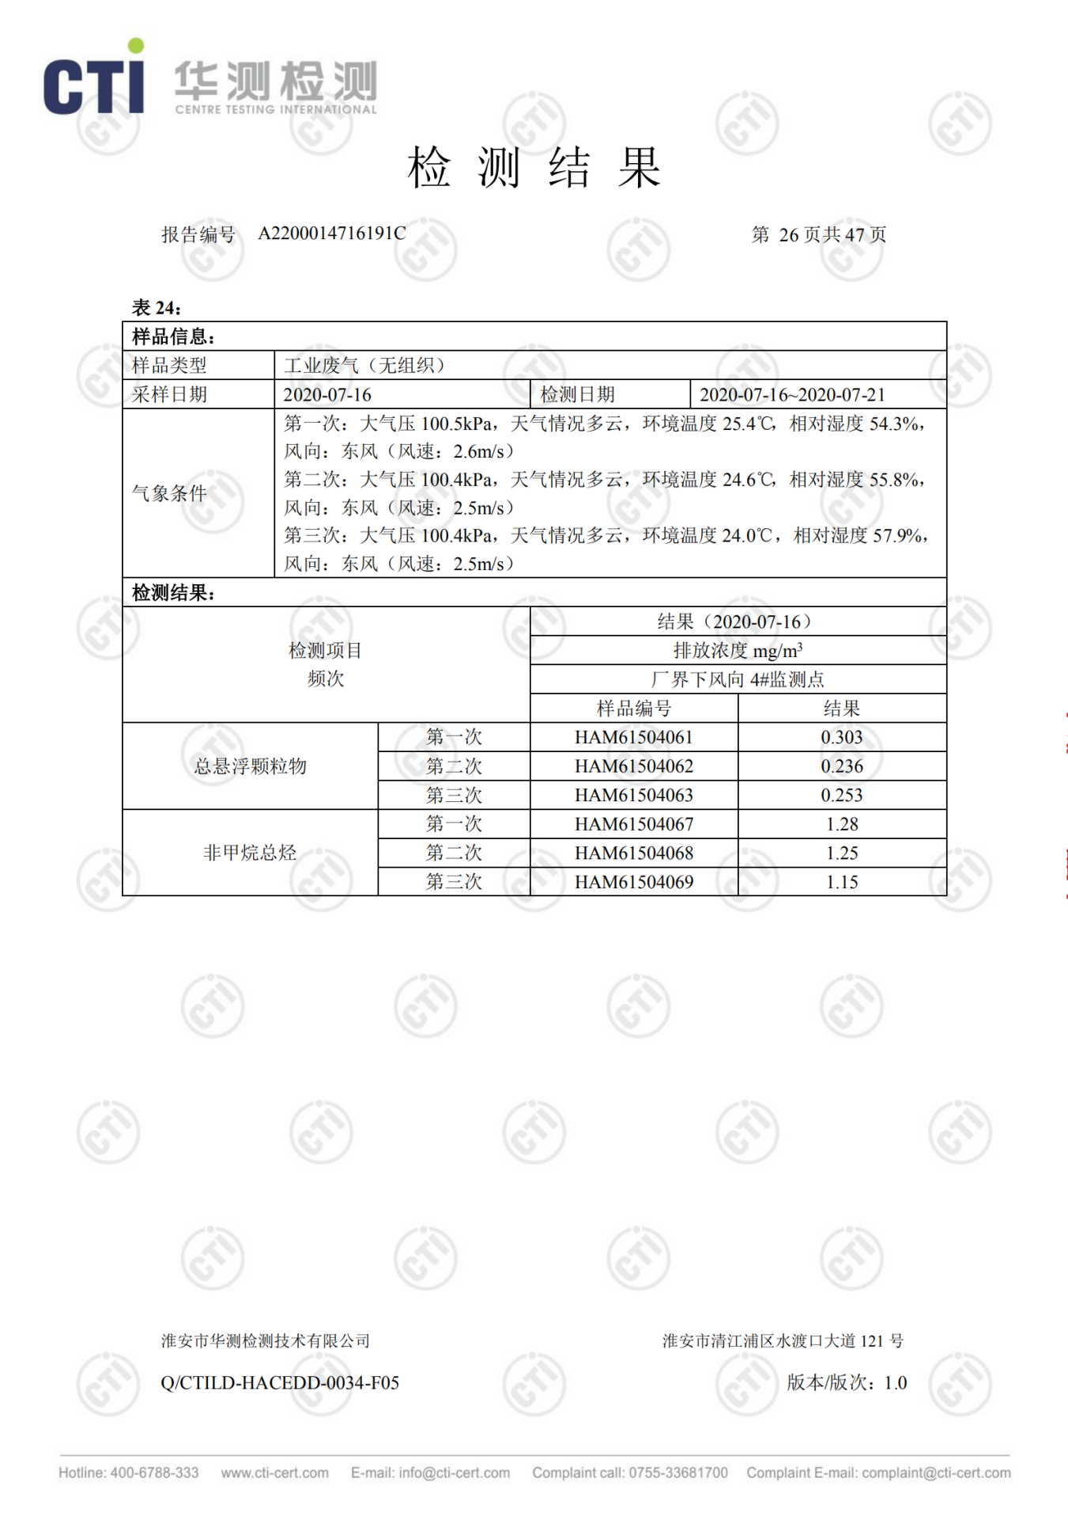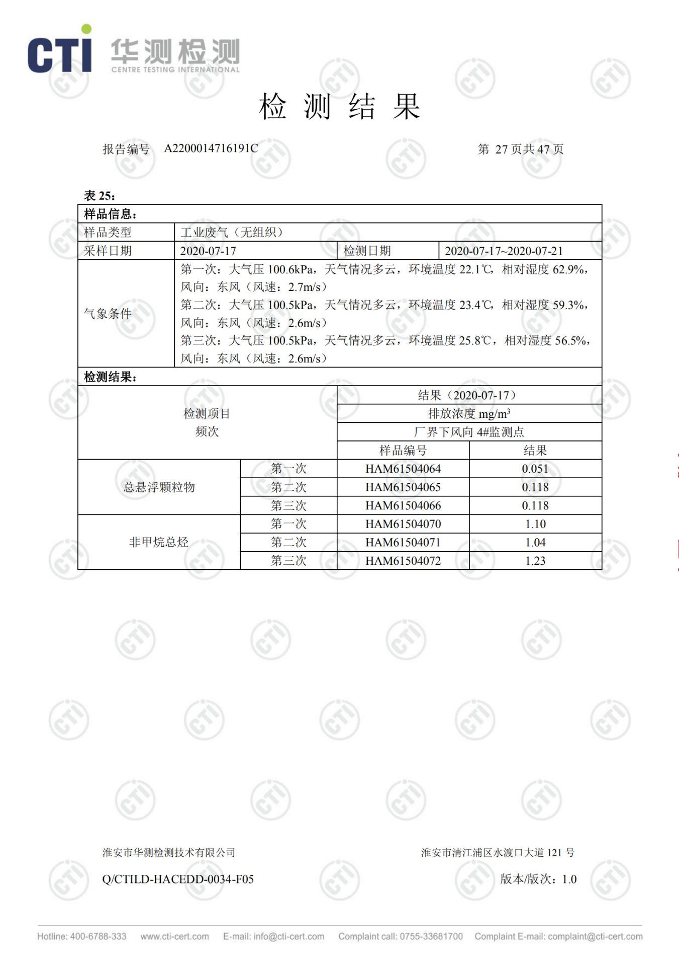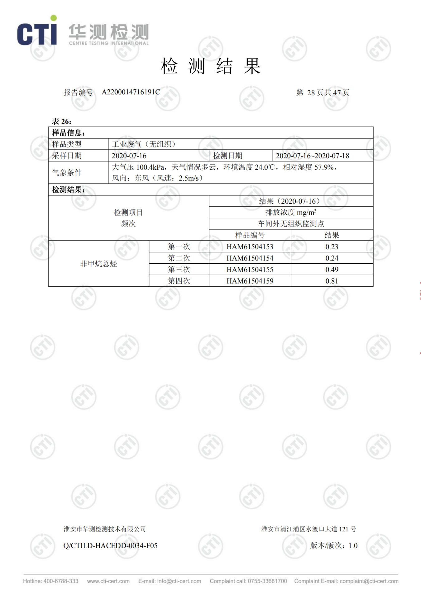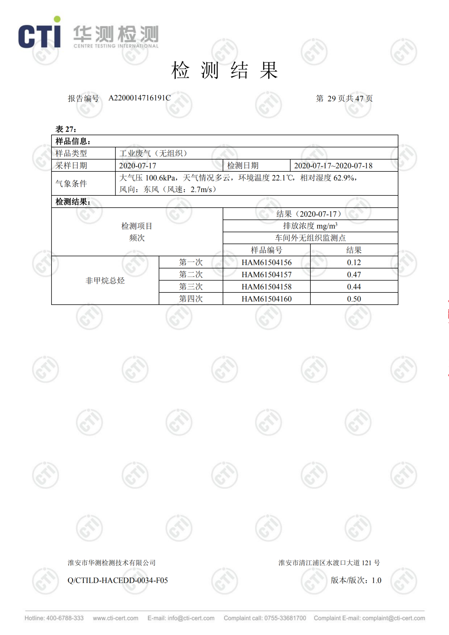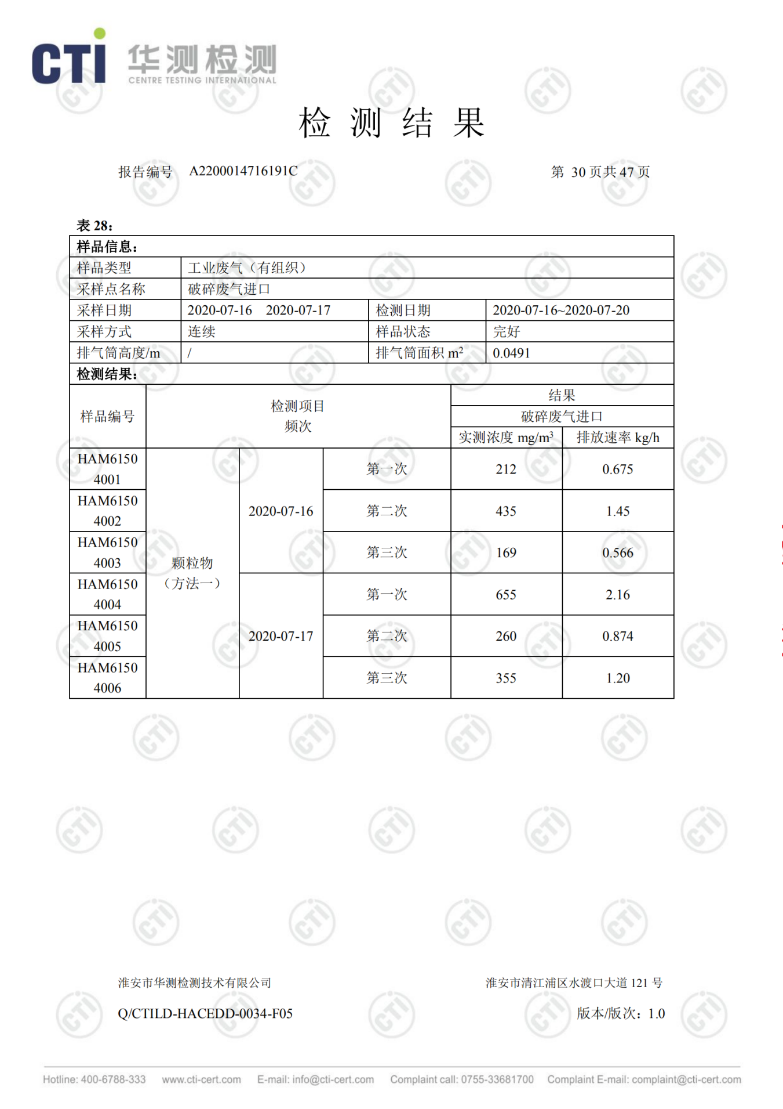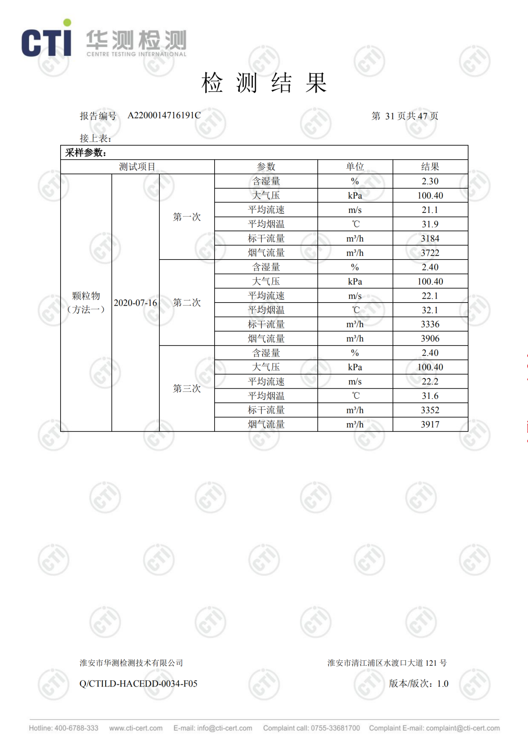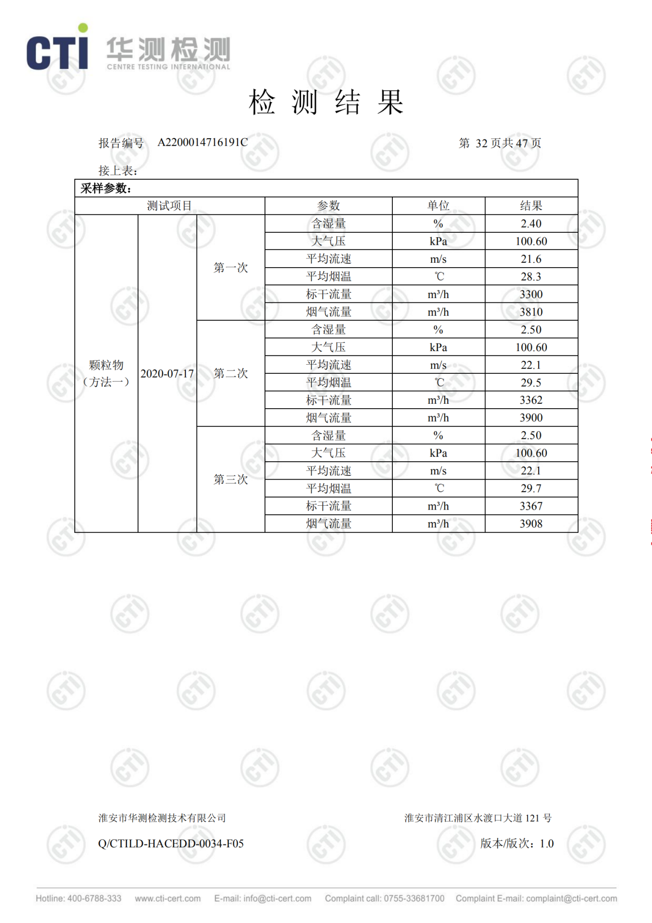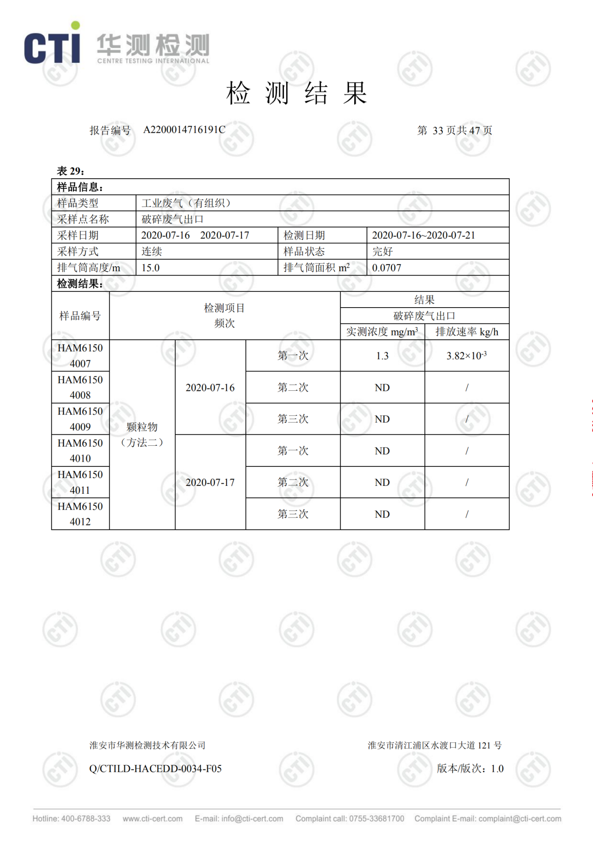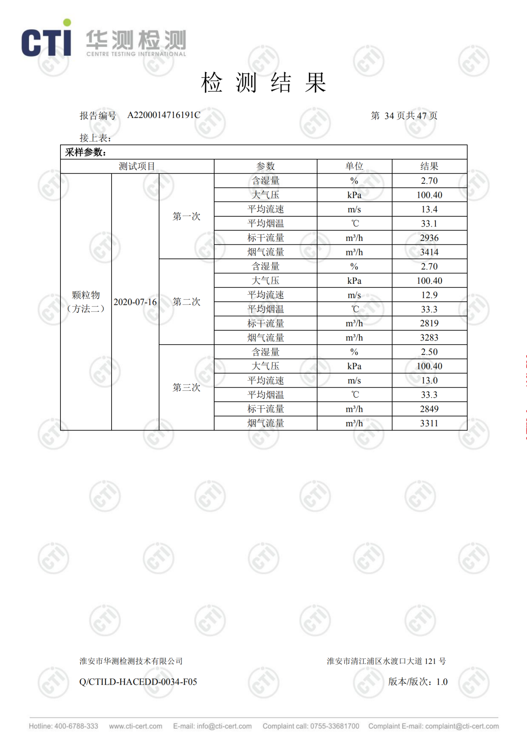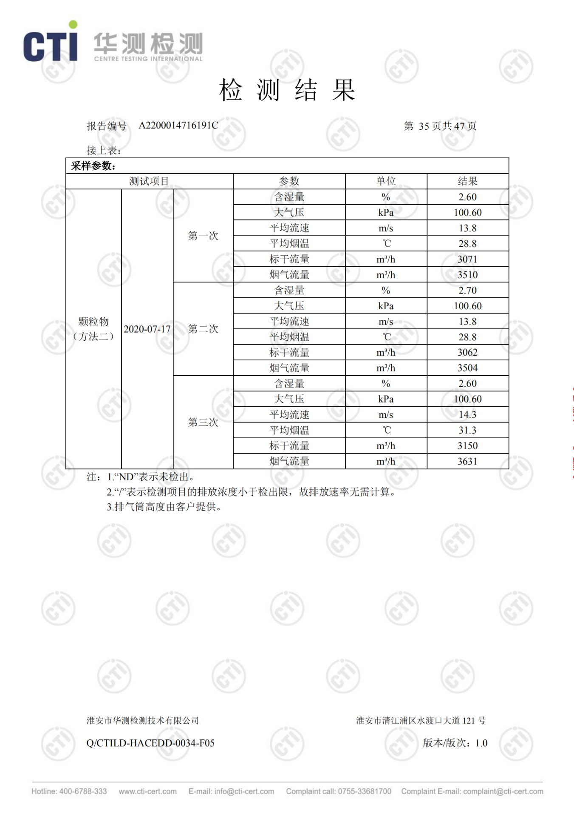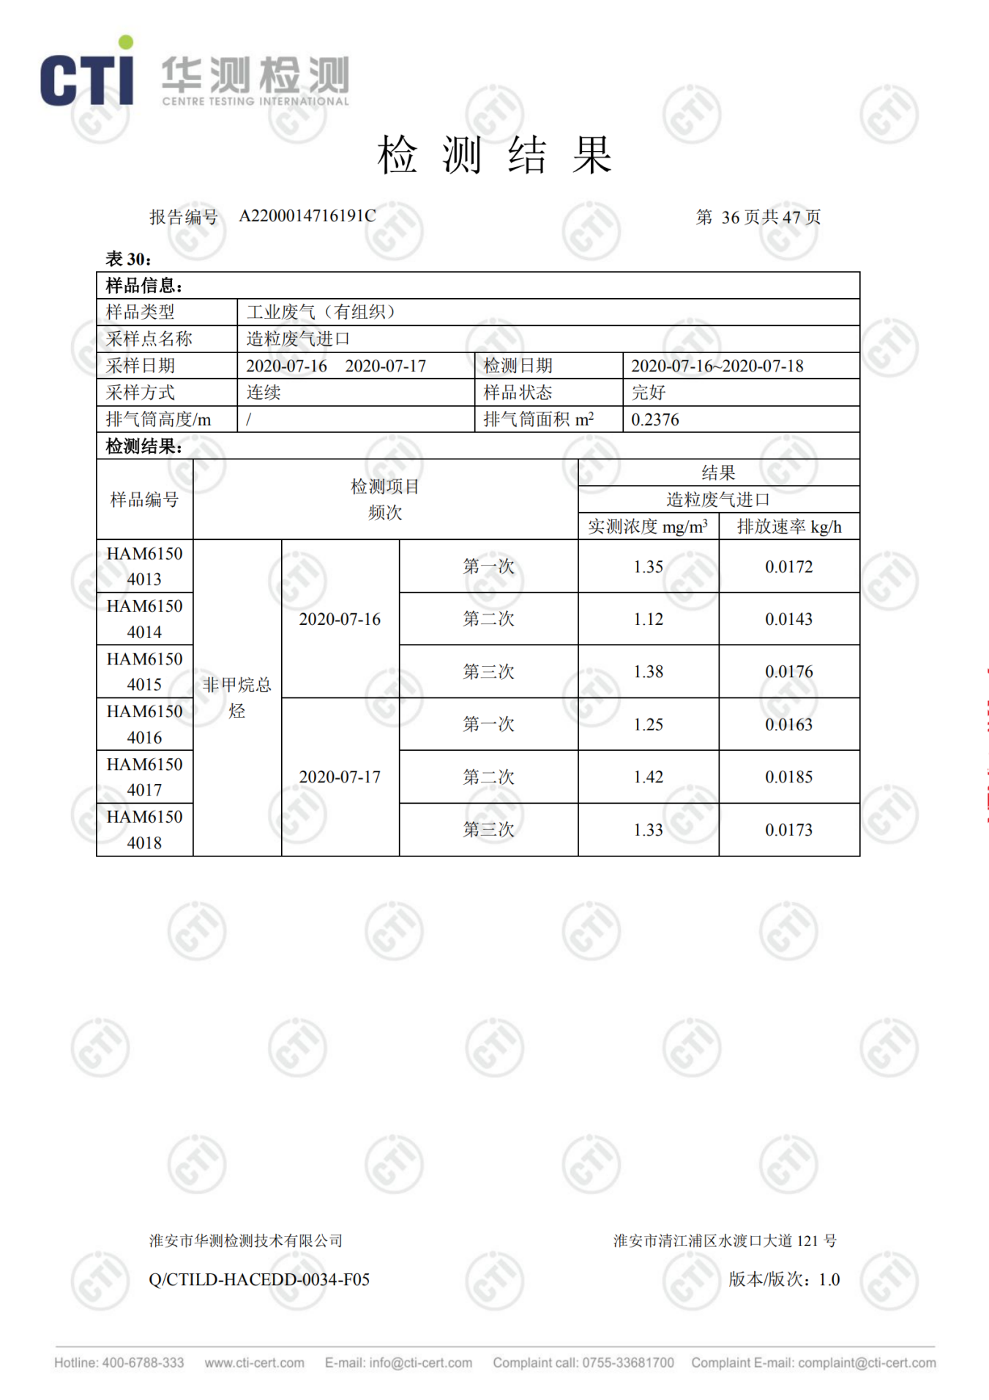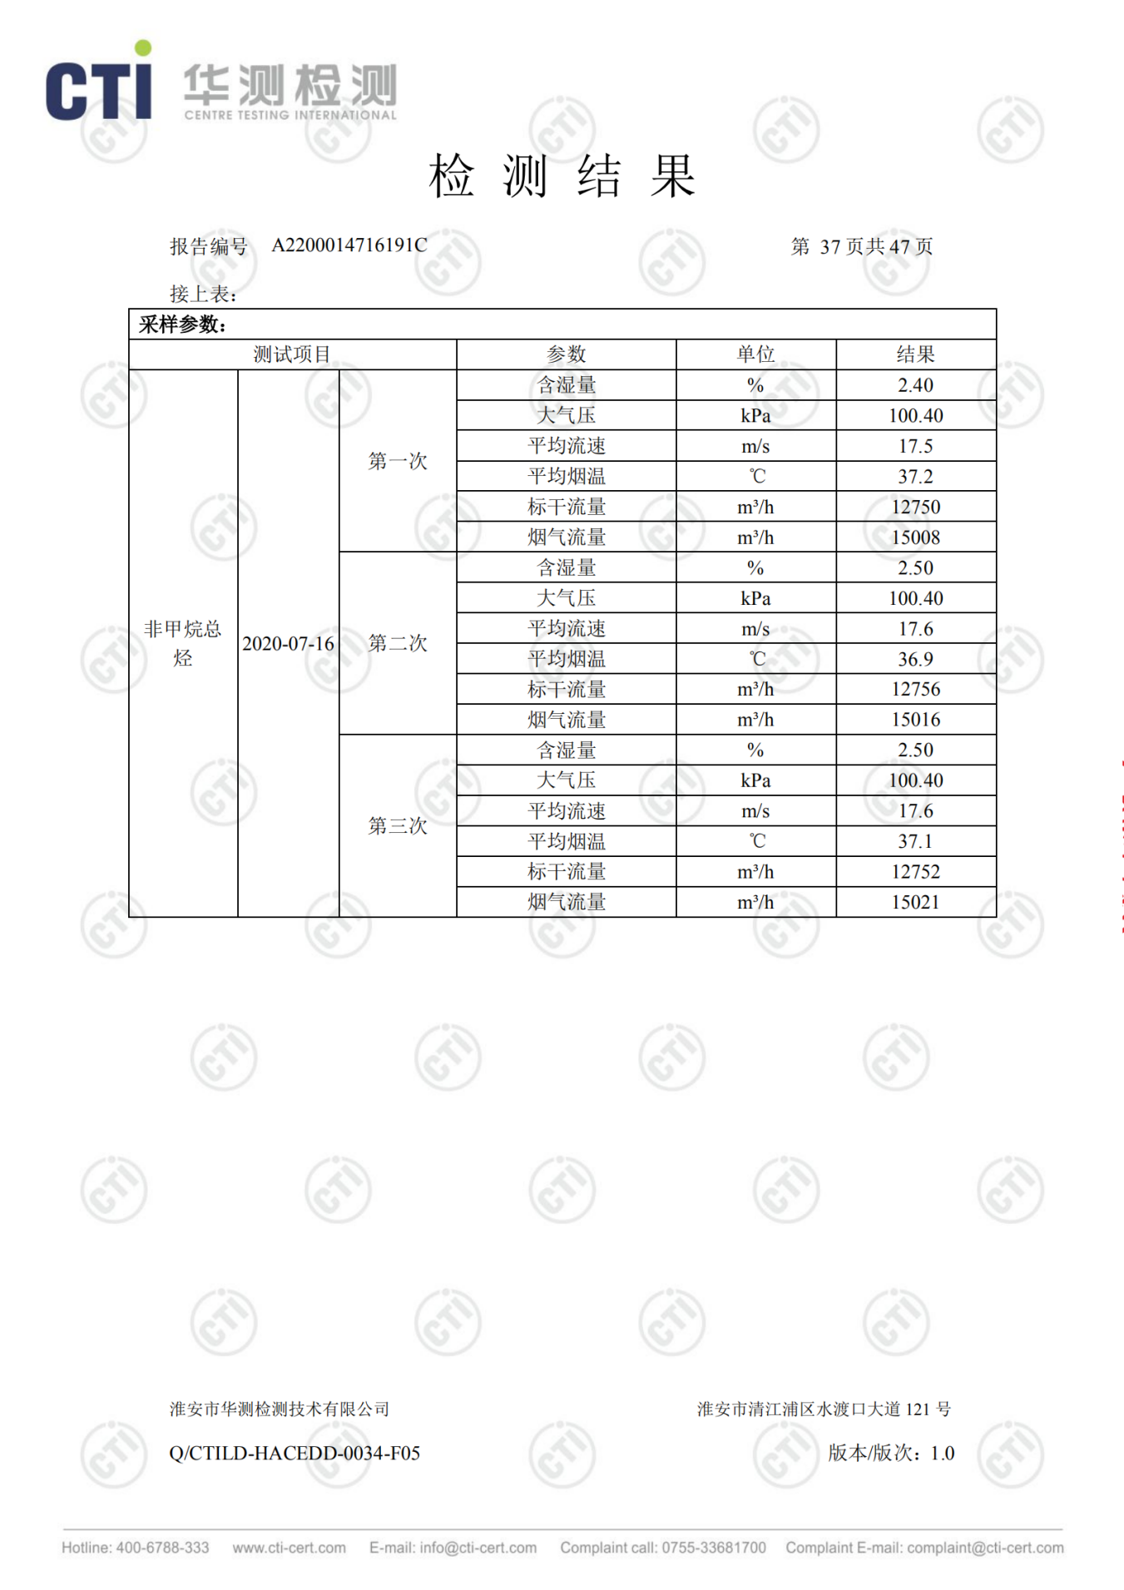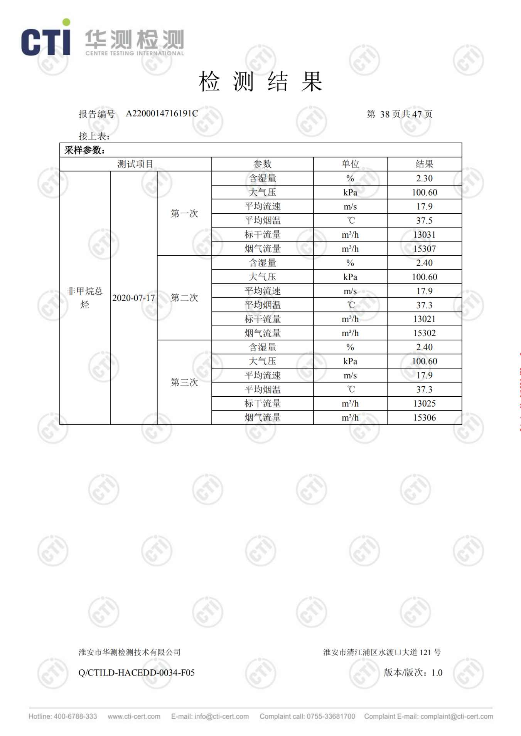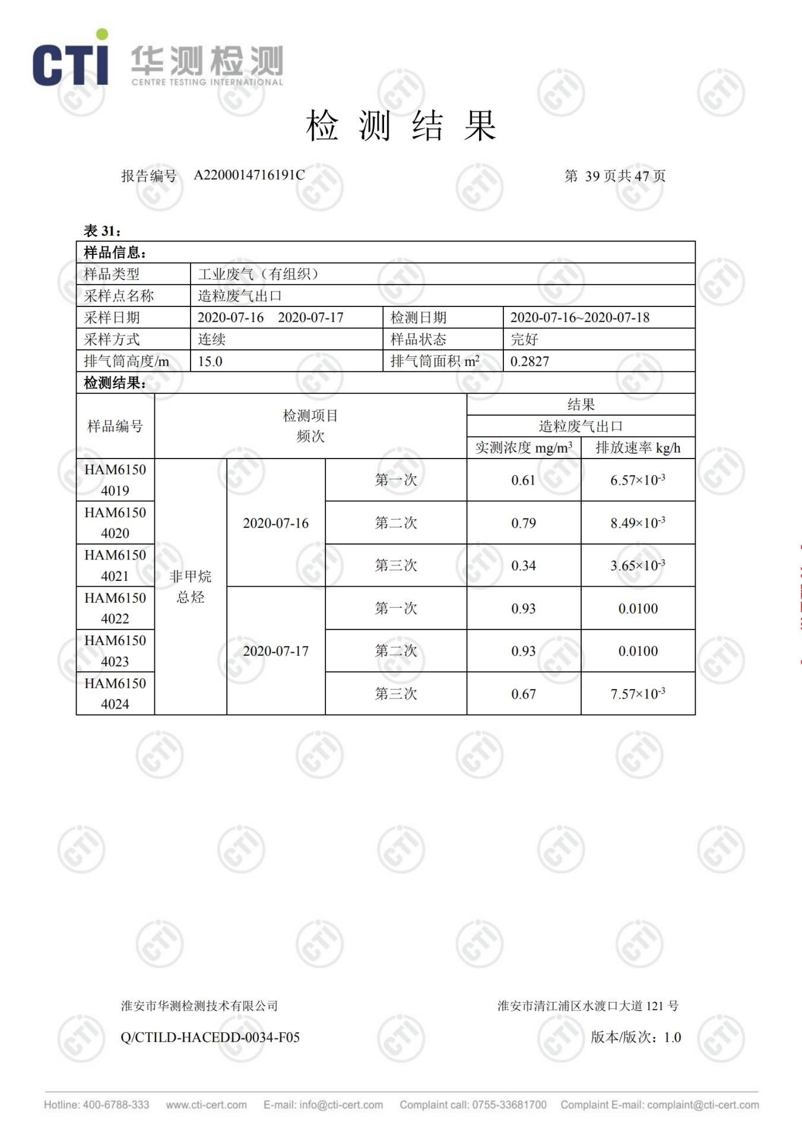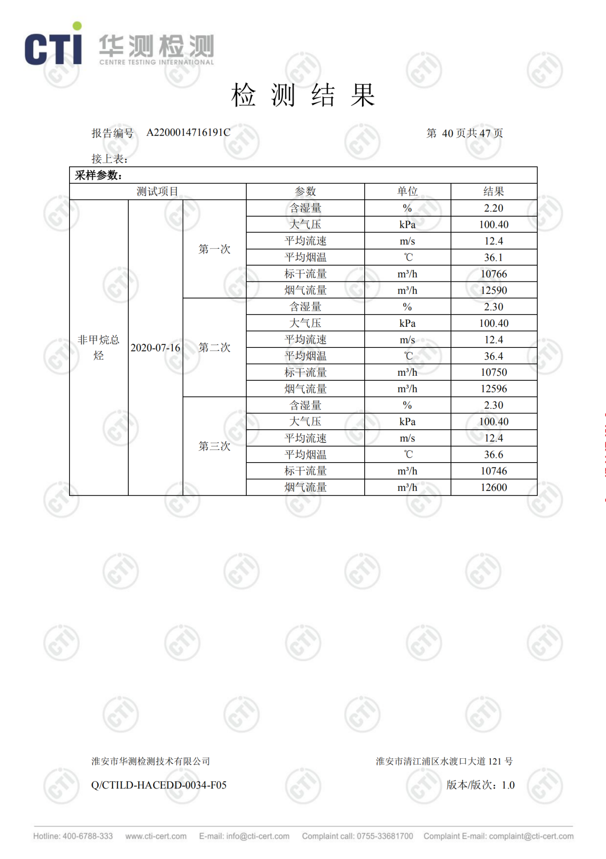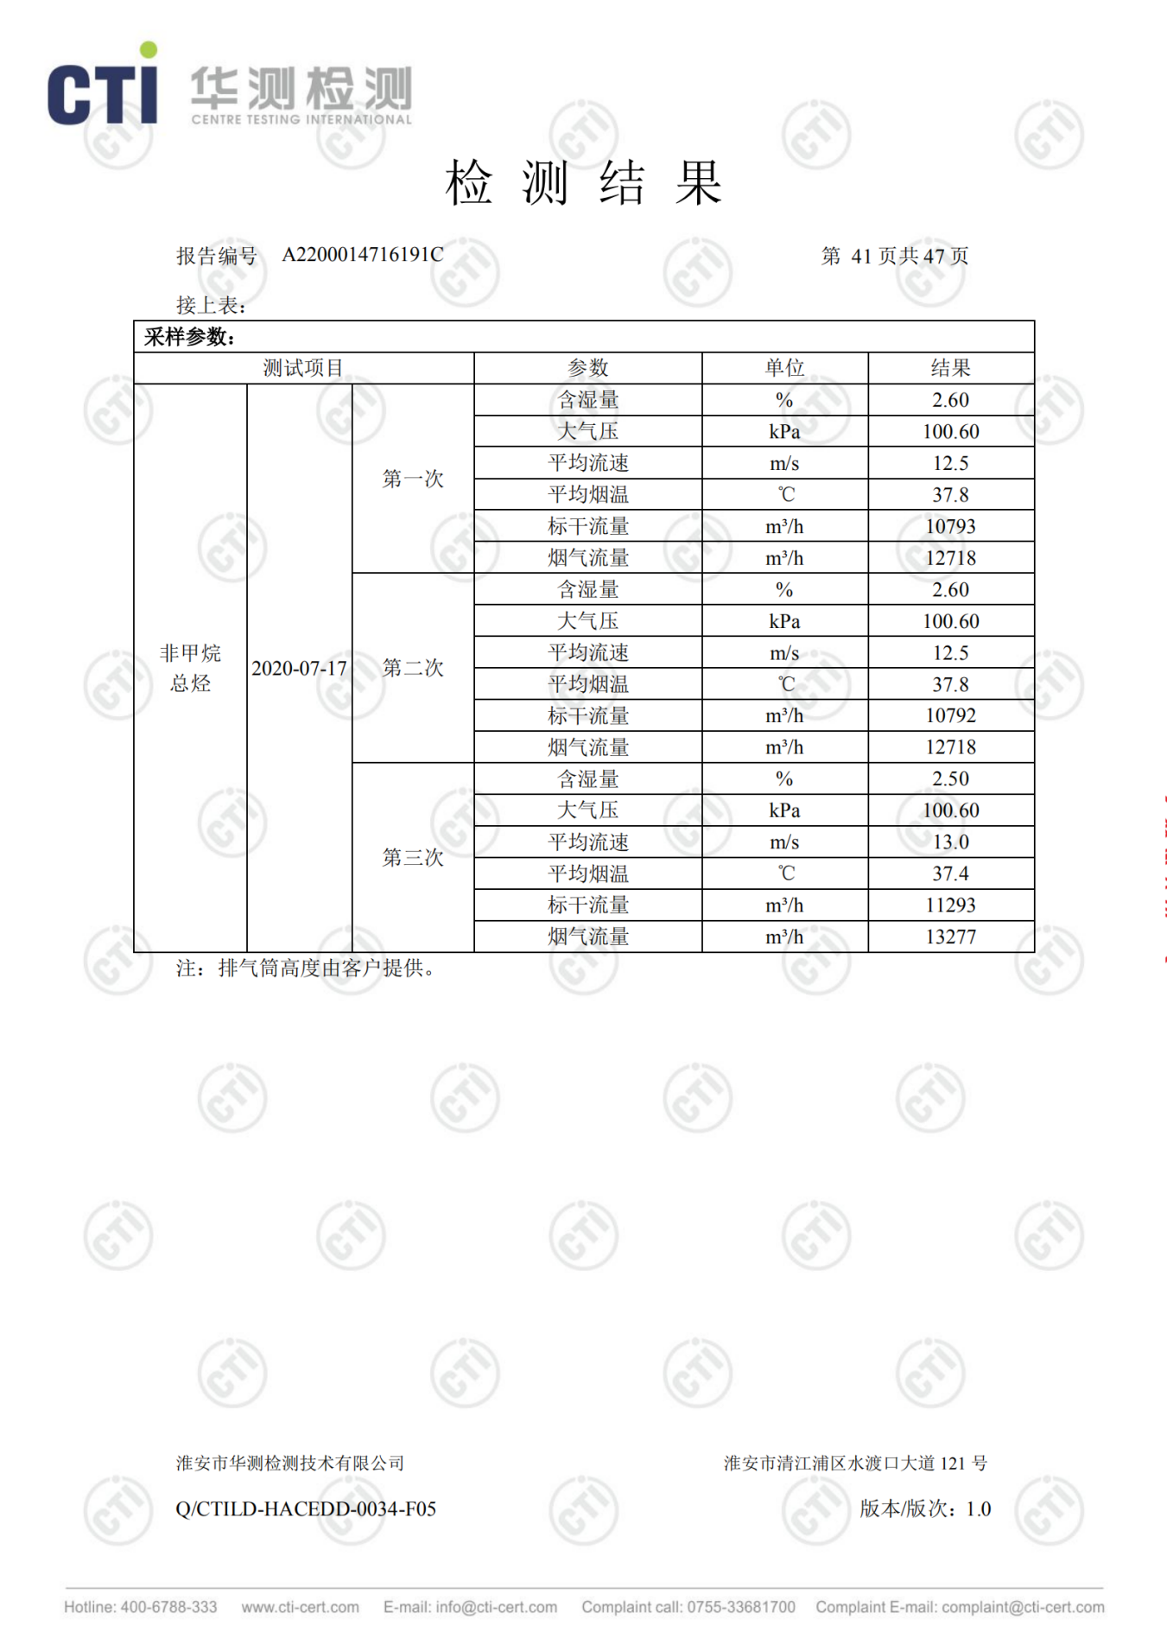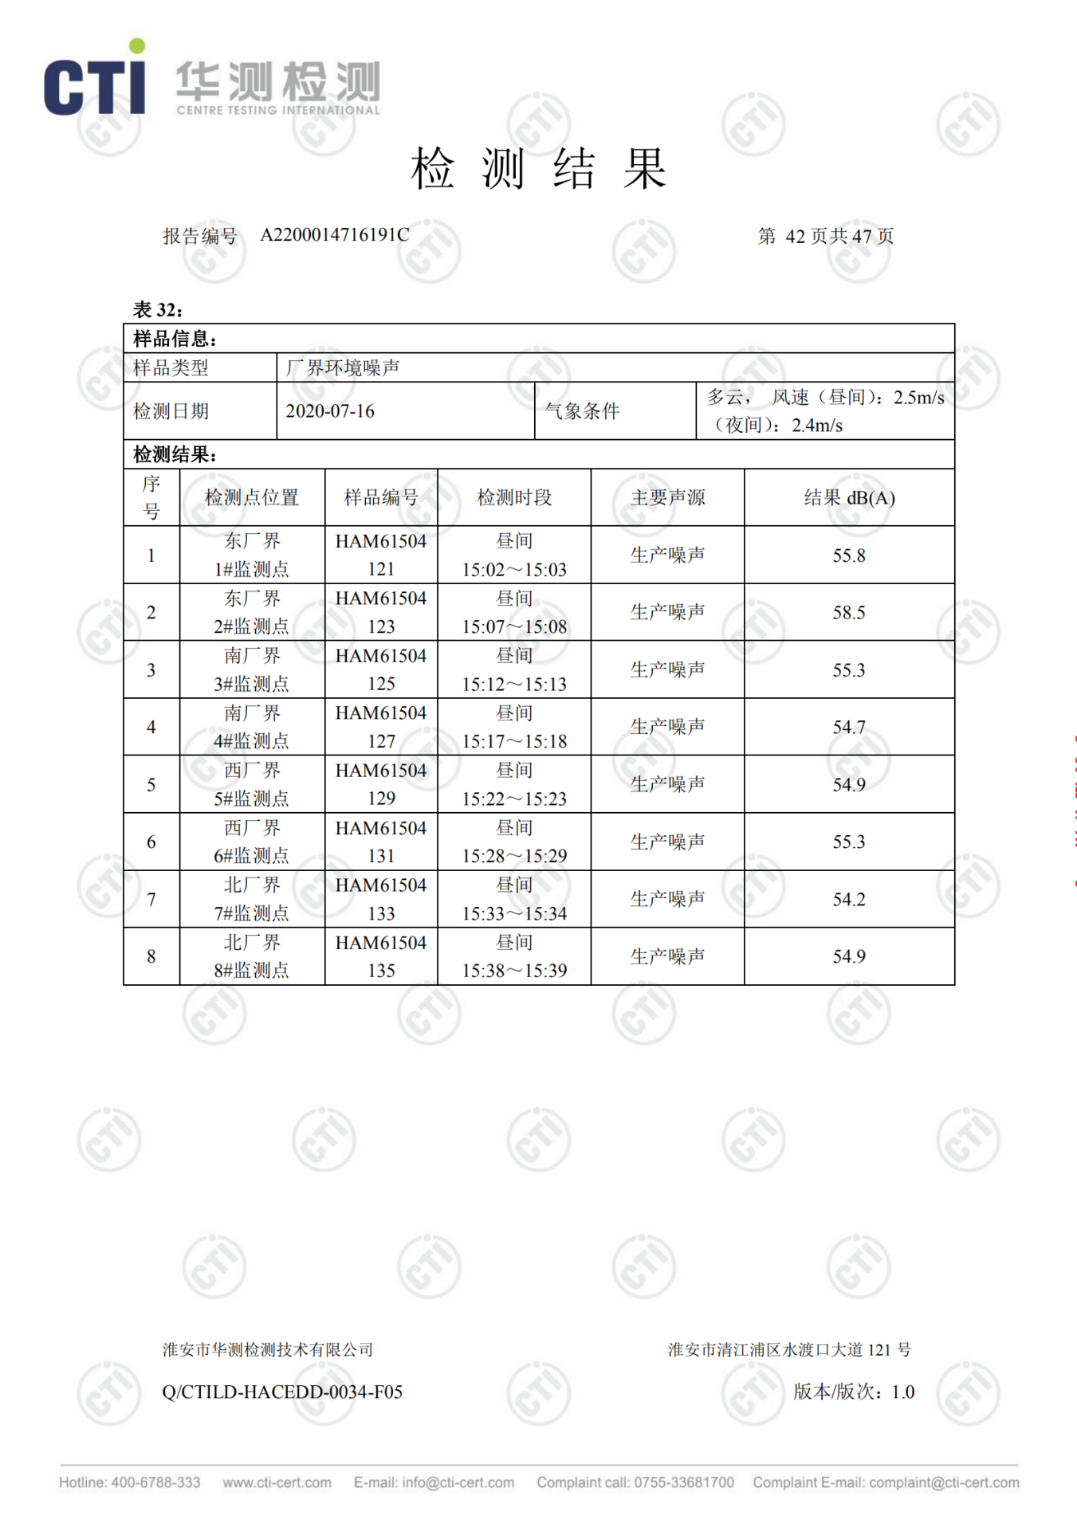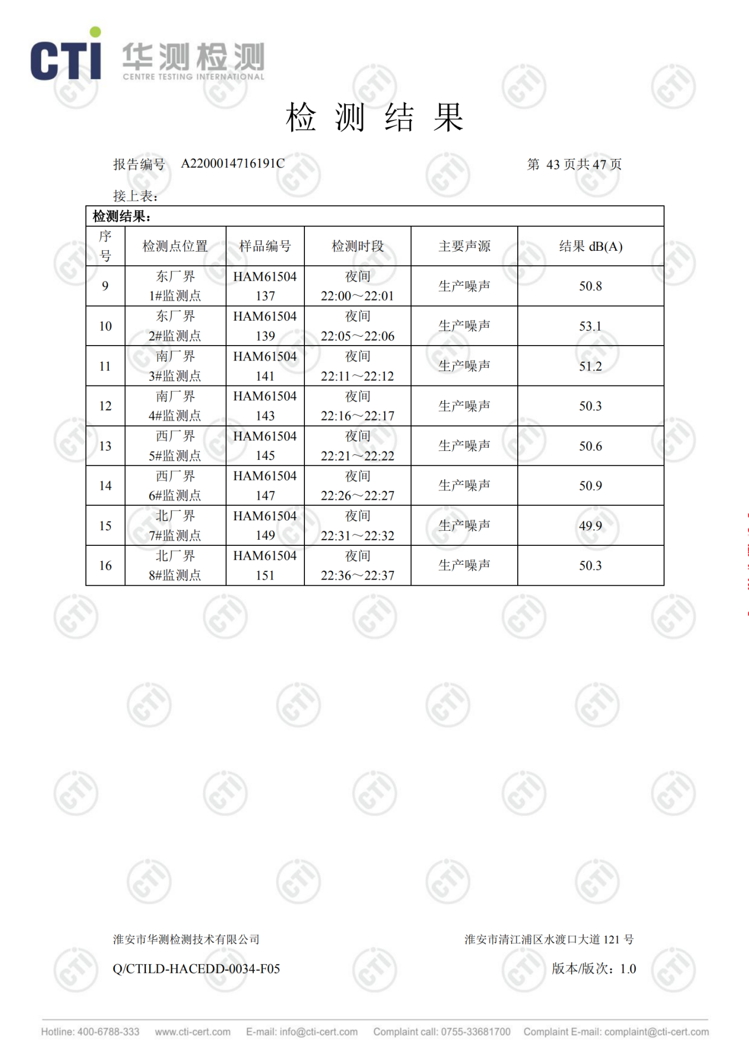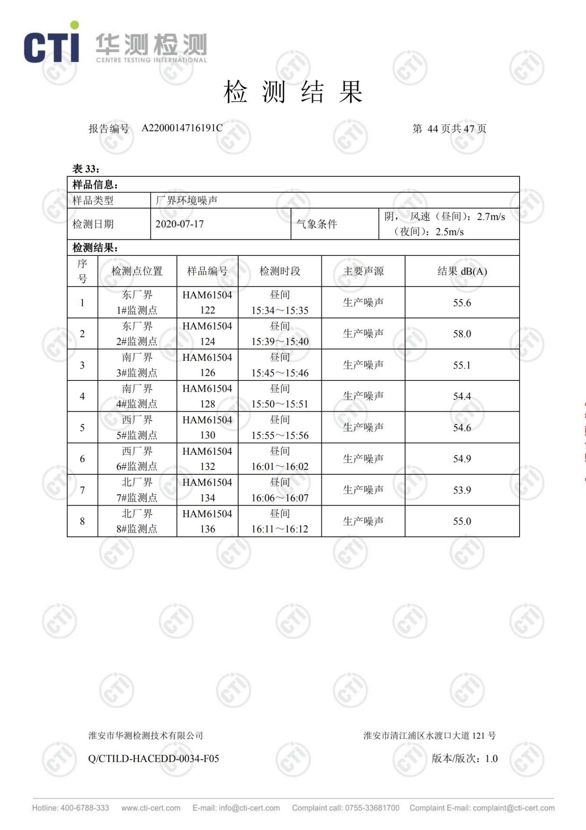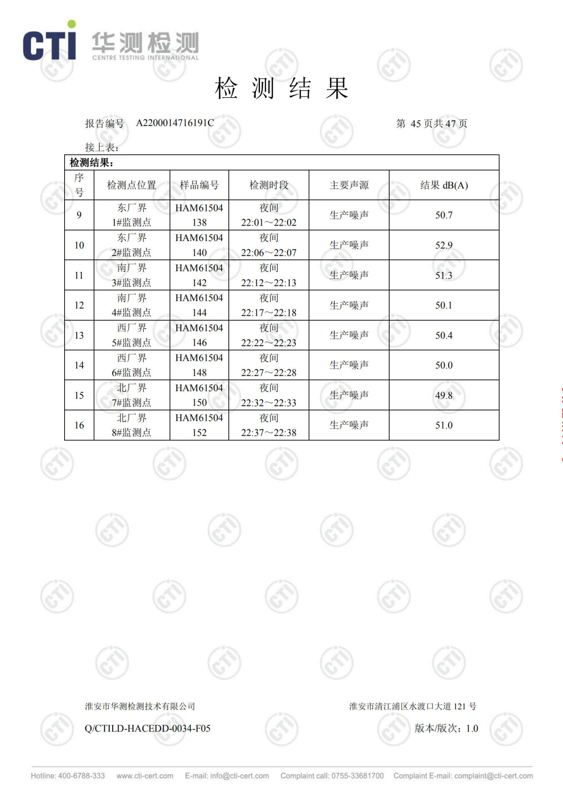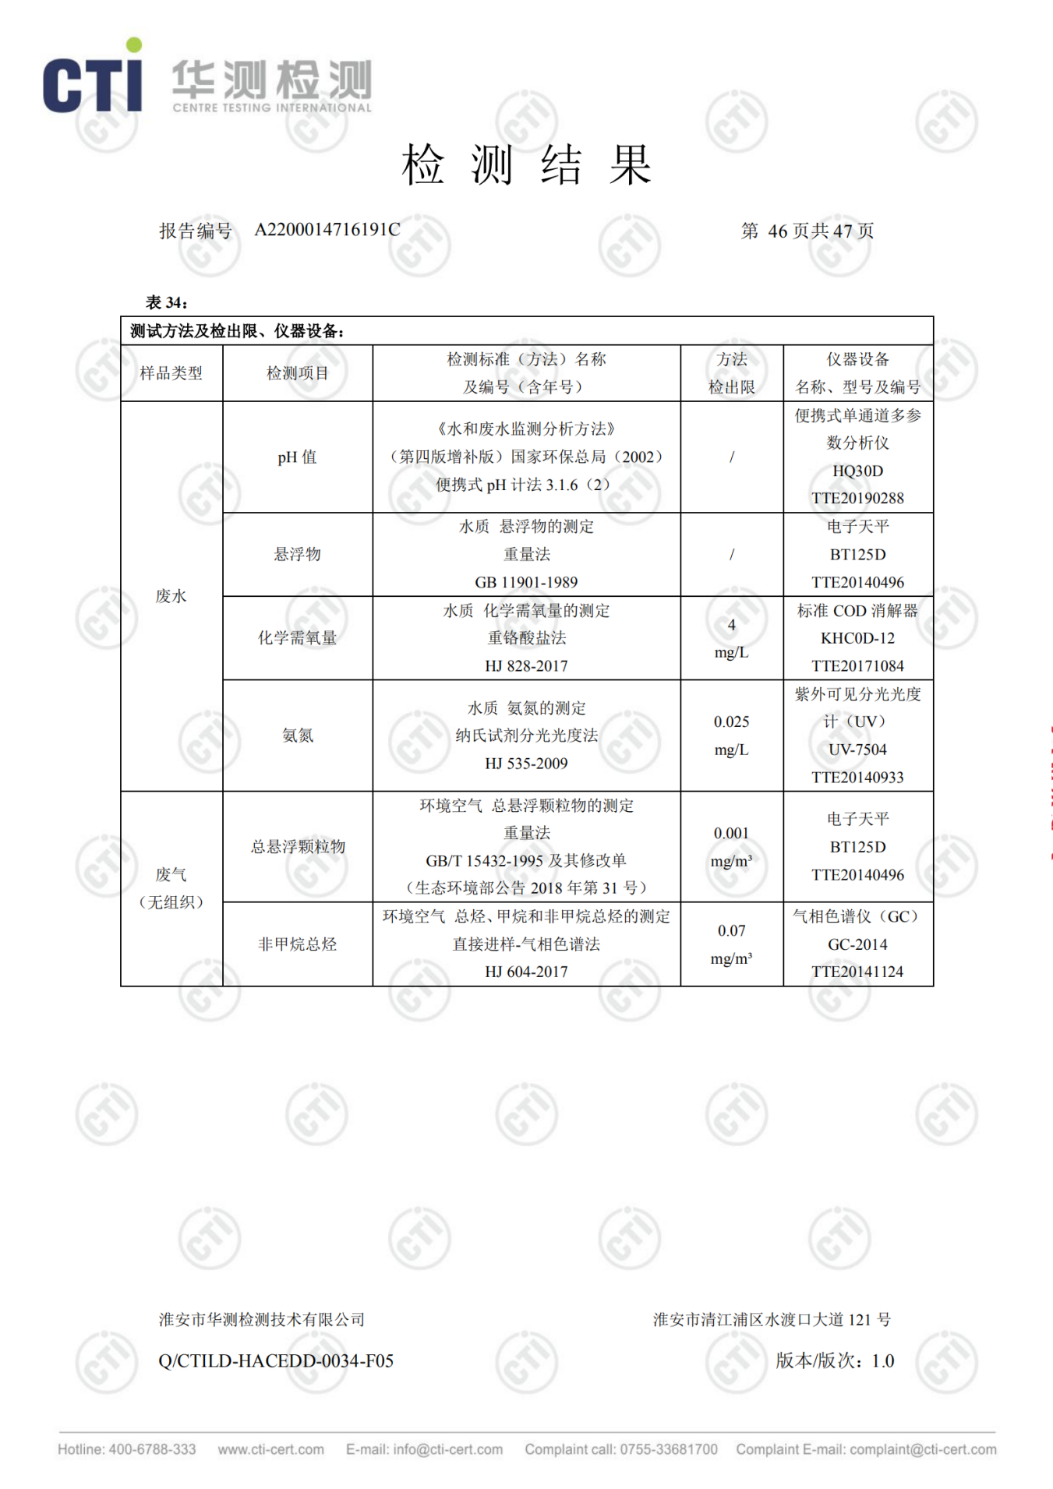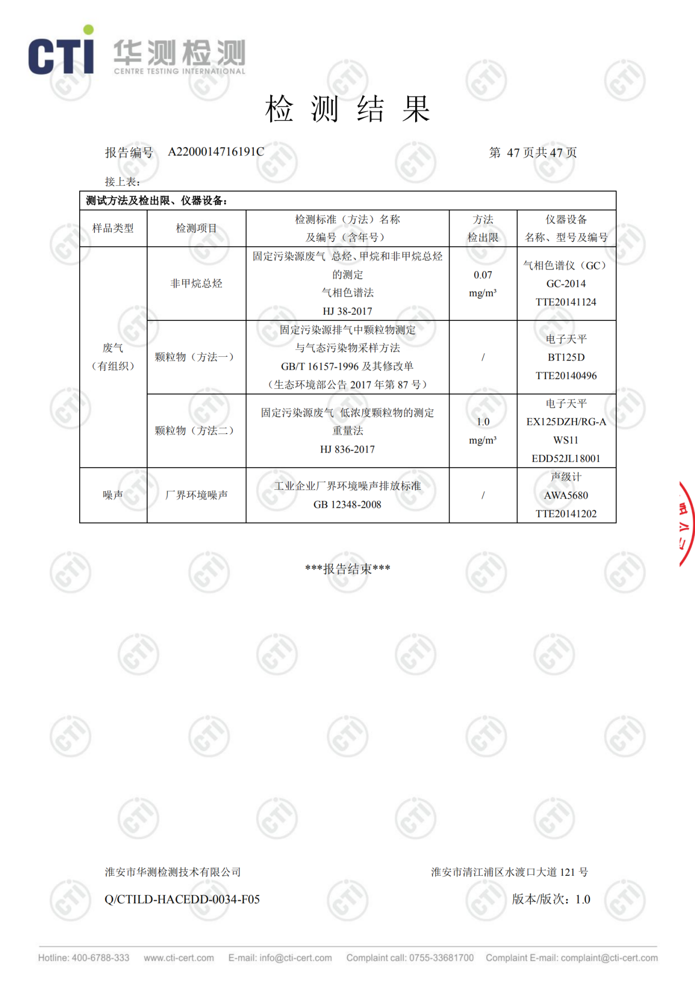

附件十三：营业执照
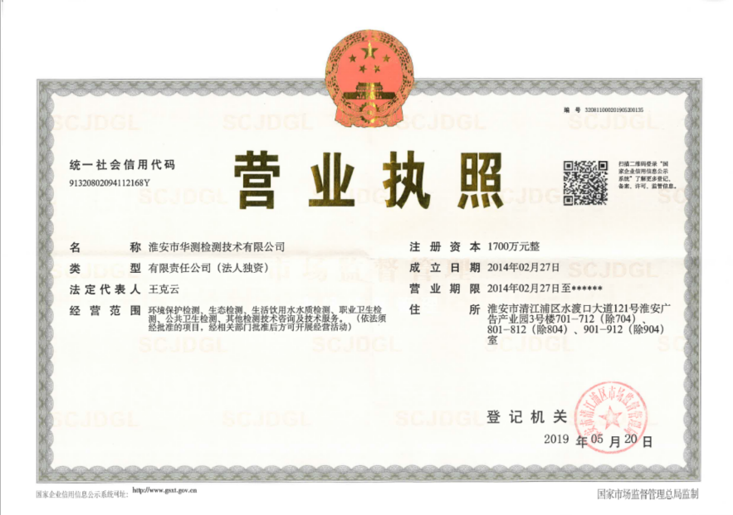

附件十四：CMA计量认证证书
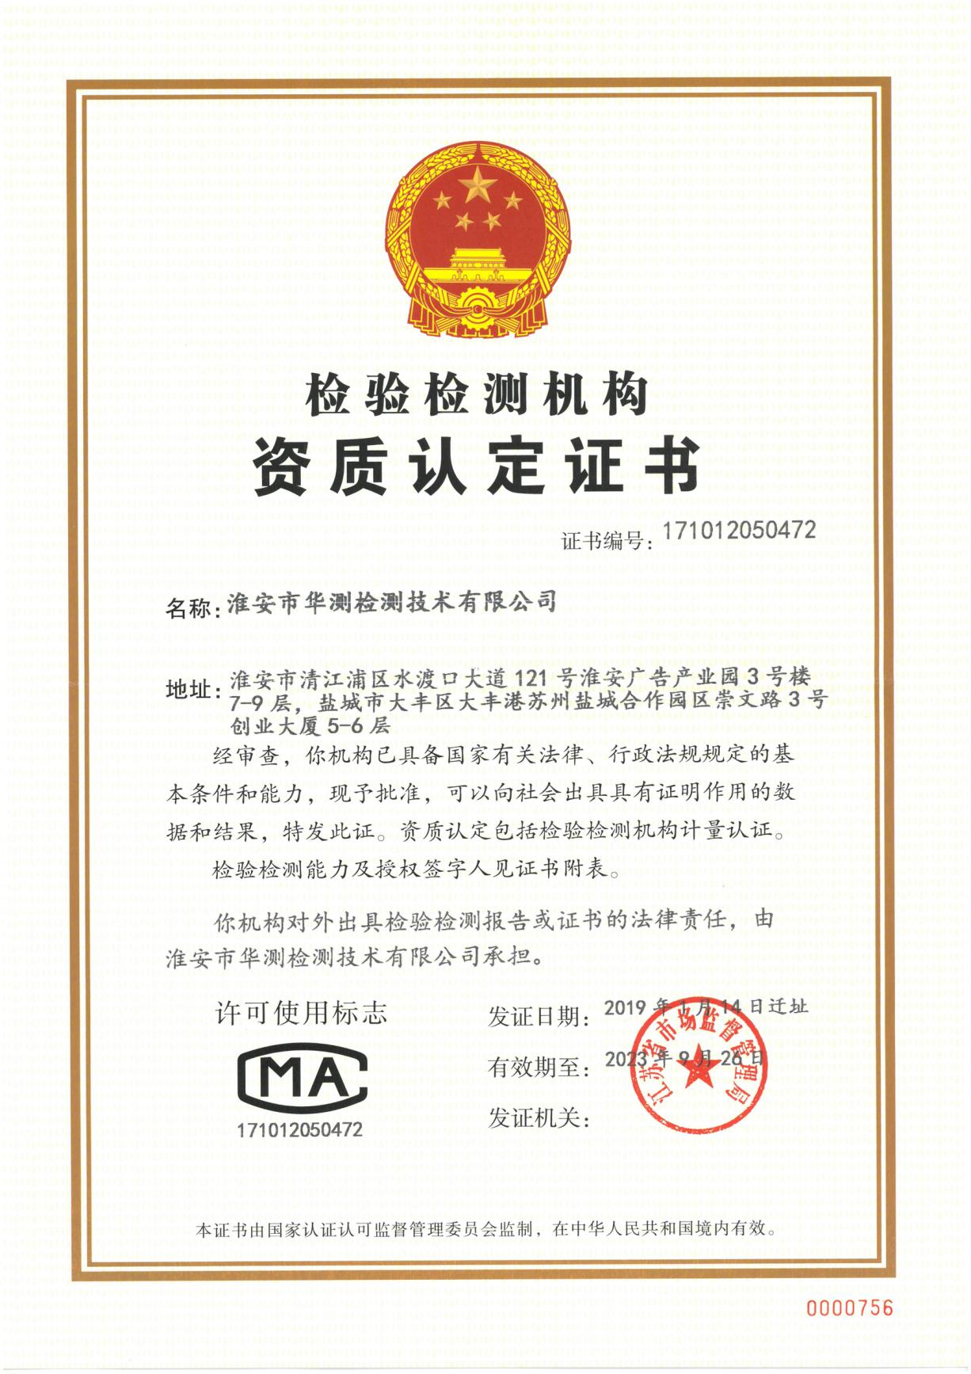

附件十五：工作证明

工 作 证 明

兹证明王克云（身份证号：320825196404190211）、李文杰（身份证号：320826198512191217）、王禹（身份证号：321323198904290438）系我单位正式员工，自2015年12月起在我公司从事建设项目竣工环境保护验收监测工作，韩斌斌（身份证号：321322199002175690）系我单位正式员工，自2018年5月起在我公司从事建设项目竣工环境保护验收监测工作。

特此证明！

淮安市华测检测技术有限公司
2018年09月08日

联系人：汪艳宇
电 话：0517-89909221

附件十六：建设项目竣工验收上岗证
